Оглавление

ВВЕДЕНИЕ 4

АНАЛИЗ ПРЕДМЕТНОЙ ОБЛАСТИ 6

ОБЗОР СУЩЕСТВУЮЩИХ АНАЛОГОВ 10

ТЕХНИЧЕСКОЕ ЗАДАНИЕ 16

АРХИТЕКТУРА ПРОГРАММНОЙ СИСТЕМЫ 21

ПРОЕКТИРОВКА ИНТЕРФЕЙСА МОБИЛЬНОГО ПРИЛОЖЕНИЯ 25

КОНТРОЛЬНЫЙ ПРИМЕР РАБОТЫ 26

ИНСТРУКЦИЯ ПОЛЬЗОВАТЕЛЯ 30

ЗАКЛЮЧЕНИЕ 31

СПИСОК ЛИТЕРАТУРЫ 32

ПРИЛОЖЕНИЕ 33

# ВВЕДЕНИЕ

В современных условиях организация и проведение мероприятий играют важную роль в социальной и культурной жизни общества. Мероприятия различного масштаба, такие как концерты, выставки, конференции, спортивные события и фестивали, привлекают большое количество участников и зрителей. Для успешного проведения таких событий необходимо учитывать множество факторов, включая логистику, маркетинг, продажи билетов и взаимодействие с аудиторией. В этом контексте мобильные технологии становятся незаменимым инструментом для повышения удобства участников и эффективности управления мероприятиями.

Современные мобильные устройства, оснащенные мощными процессорами и широким набором функций, открывают новые возможности для разработчиков и организаторов мероприятий. С помощью мобильных приложений можно легко и быстро информировать пользователей о предстоящих событиях, предоставлять подробную информацию о программе, времени и месте проведения, а также предлагать различные интерактивные функции. Это позволяет не только улучшить пользовательский опыт, но и значительно упростить процессы организации и проведения мероприятий.

На сегодняшний день существует множество мобильных приложений, которые решают различные задачи в области организации мероприятий. Некоторые из них ориентированы на покупку и продажу билетов, другие - на предоставление новостей и обновлений, третьи - на создание и управление личными расписаниями. Однако, несмотря на обилие решений, остается потребность в интегрированных платформах, которые бы объединяли все эти функции и предоставляли пользователям полный спектр возможностей для планирования и участия в мероприятиях.

Целью данной курсовой работы является разработка мобильного приложения для афиши мероприятий средствами языка Java. Это приложение будет направлено на упрощение процесса информирования пользователей о предстоящих событиях и улучшение взаимодействия организаторов с аудиторией. Приложение будет включать в себя функции поиска и фильтрации мероприятий, возможности для получения уведомлений о новых событиях, а также интеграцию с социальными сетями для расширения охвата аудитории.

Для достижения поставленной цели необходимо в заданной последовательности решить следующий перечень задач. Выполнение всех задач приведет к достижению поставленной цели.

Задачи курсовой работы:

1) проанализировать предметную область мобильного приложения для афиши мероприятий;

2) сделать обзор существующих аналогов разрабатываемого приложения;

3) сформировать техническое задание на разработку программы в соответствии с ГОСТ 19.201-78;

4) описать архитектуру программной системы, привести структурную и функциональную диаграммы, схему базы данных;

5) спроектировать интерфейс мобильного приложения;

6) реализовать код программы на языке высокого уровня Java, протестировать его и отладить;

7) реализовать контрольный пример работы программы, начиная с открытия, показать все этапы работы приложения.

Данный подход обеспечит создание удобного и функционального инструмента для пользователей, а также улучшает процесс управления и продвижения мероприятий.

# АНАЛИЗ ПРЕДМЕТНОЙ ОБЛАСТИ

Эффективное управление расписанием событий, бронированием билетов и взаимодействием с аудиторией играет ключевую роль в организации и проведении мероприятий. В наше время такие мероприятия включают в себя различные форматы, от концертов и выставок до спортивных соревнований и конференций. Каждое из этих событий требует тщательного планирования и координации множества деталей, чтобы обеспечить их успешное проведение и удовлетворить ожидания участников и зрителей.

Современные технологии предоставляют новые возможности для автоматизации этих процессов. Мобильные приложения, в частности, становятся важным инструментом для организаторов, предоставляя платформу для управления расписанием, продвижения мероприятий и взаимодействия с аудиторией. Они позволяют пользователям получать актуальную информацию о событиях, бронировать билеты, следить за изменениями в расписании и делиться информацией с друзьями и коллегами.

В этом контексте разработка мобильного приложения для афиши мероприятий представляет собой важный шаг к упрощению процессов управления и повышения уровня сервиса. Основные элементы данных, хранящиеся в базе данных такого приложения, включают:

1. **Мероприятия**: названия, описания, даты, время, места проведения, изображения, список участников.
2. **Пользователи**: имена, электронные почты, роли, изображения, список мероприятий, фамилии.

Работа с базой данных осуществляется различными категориями пользователей. Администраторы имеют возможность добавлять новые мероприятия, редактировать существующие и управлять пользовательскими данными. Обычные пользователи могут просматривать расписание мероприятий, получать подробную информацию о каждом событии и бронировать билеты.

Информационная модель данных для такого приложения представлена ER-диаграммой (рис. 1). Основные сущности включают "мероприятия" и "пользователей", а связи между ними отражают способы взаимодействия данных, обеспечивая целостность и согласованность информации.

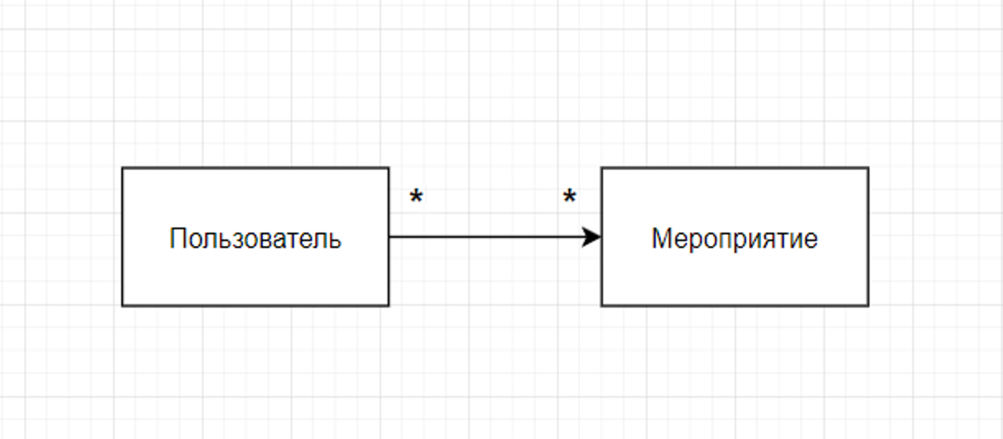

Рисунок 1. – ER-диаграмма.

Для создания эффективного мобильного приложения, которое служило бы афишей мероприятий, необходимо сначала детально изучить и понять процессы организации и проведения мероприятий. Это позволяет выявить ключевые этапы и задачи, которые должны быть автоматизированы и поддерживаться приложением.

Бизнес-процессы в данной предметной области можно изобразить с помощью диаграмм IDEF0 (рис. 2-3). Эти диаграммы помогают структурировать и визуализировать основные этапы и взаимодействия в процессе организации мероприятия. Например, процесс создания мероприятия включает такие этапы, как планирование, согласование, проведение мероприятия.

В качестве примера, процесс организации мероприятия можно детализировать следующим образом: он начинается с планирования и организации, затем идет этап согласования с всеми администраторами, после чего логично проводится мероприятие. Эти действия логично отражены в диаграмме IDEF0 (рис. 2), которая показывает общий процесс, и в декомпозиции диаграммы (рис. 3), где каждый шаг детализирован.

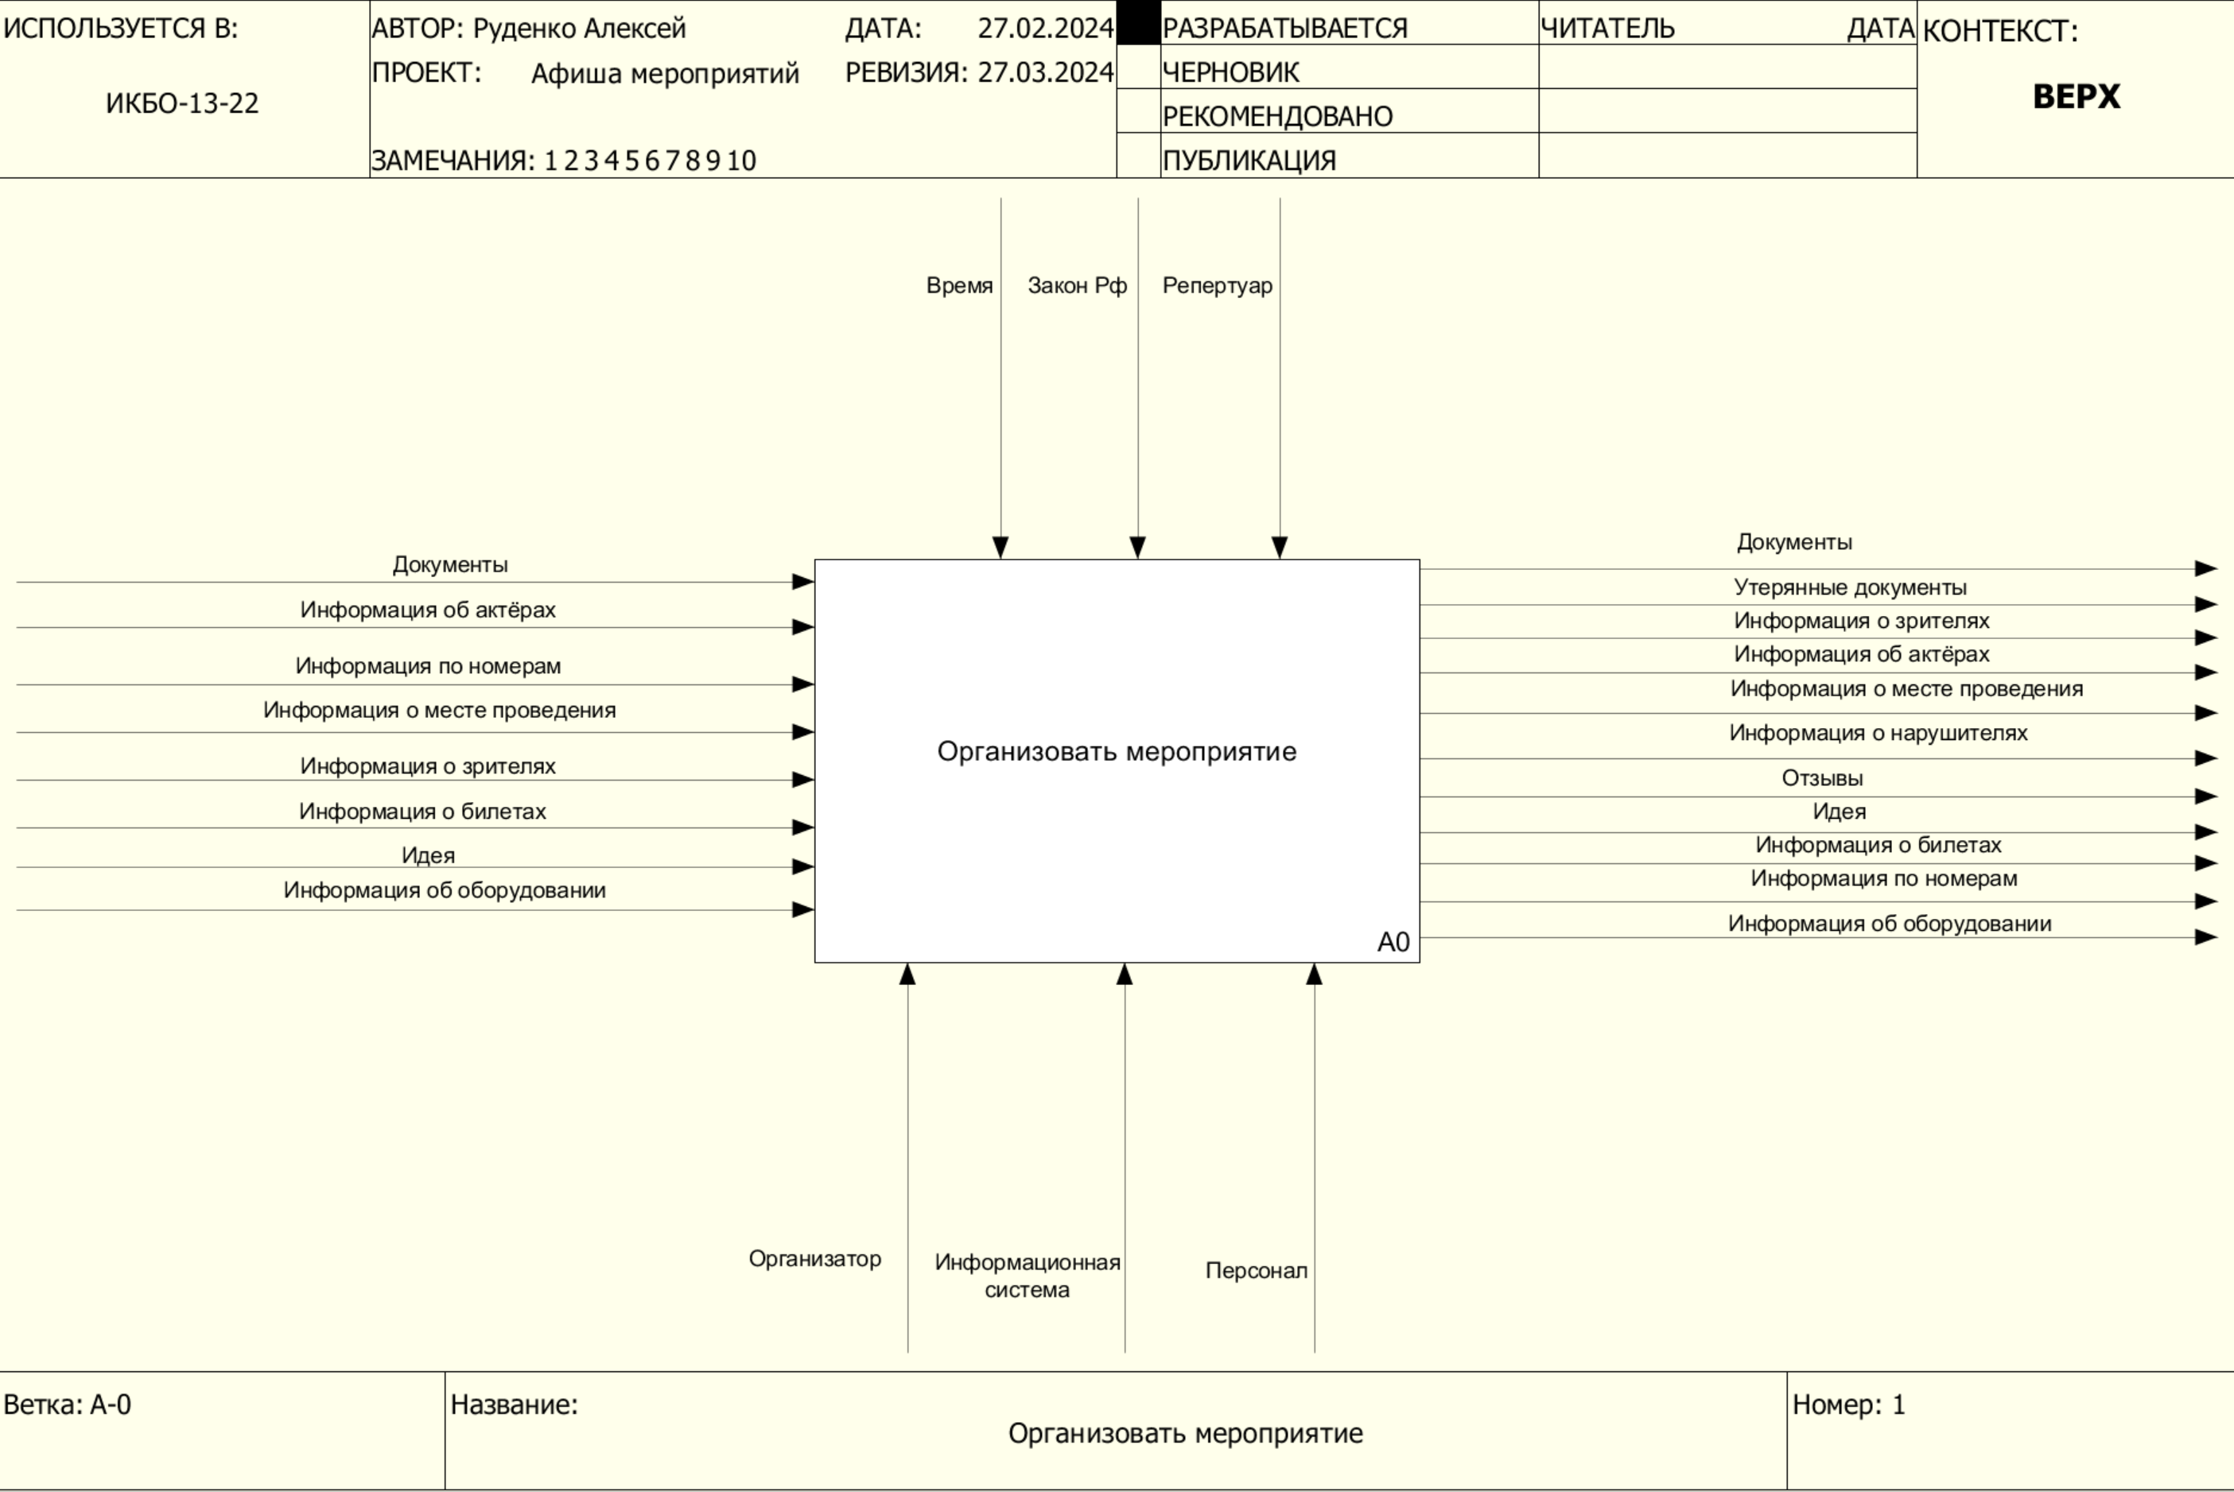

*Рисунок 2. – диаграмма IDEF0.*

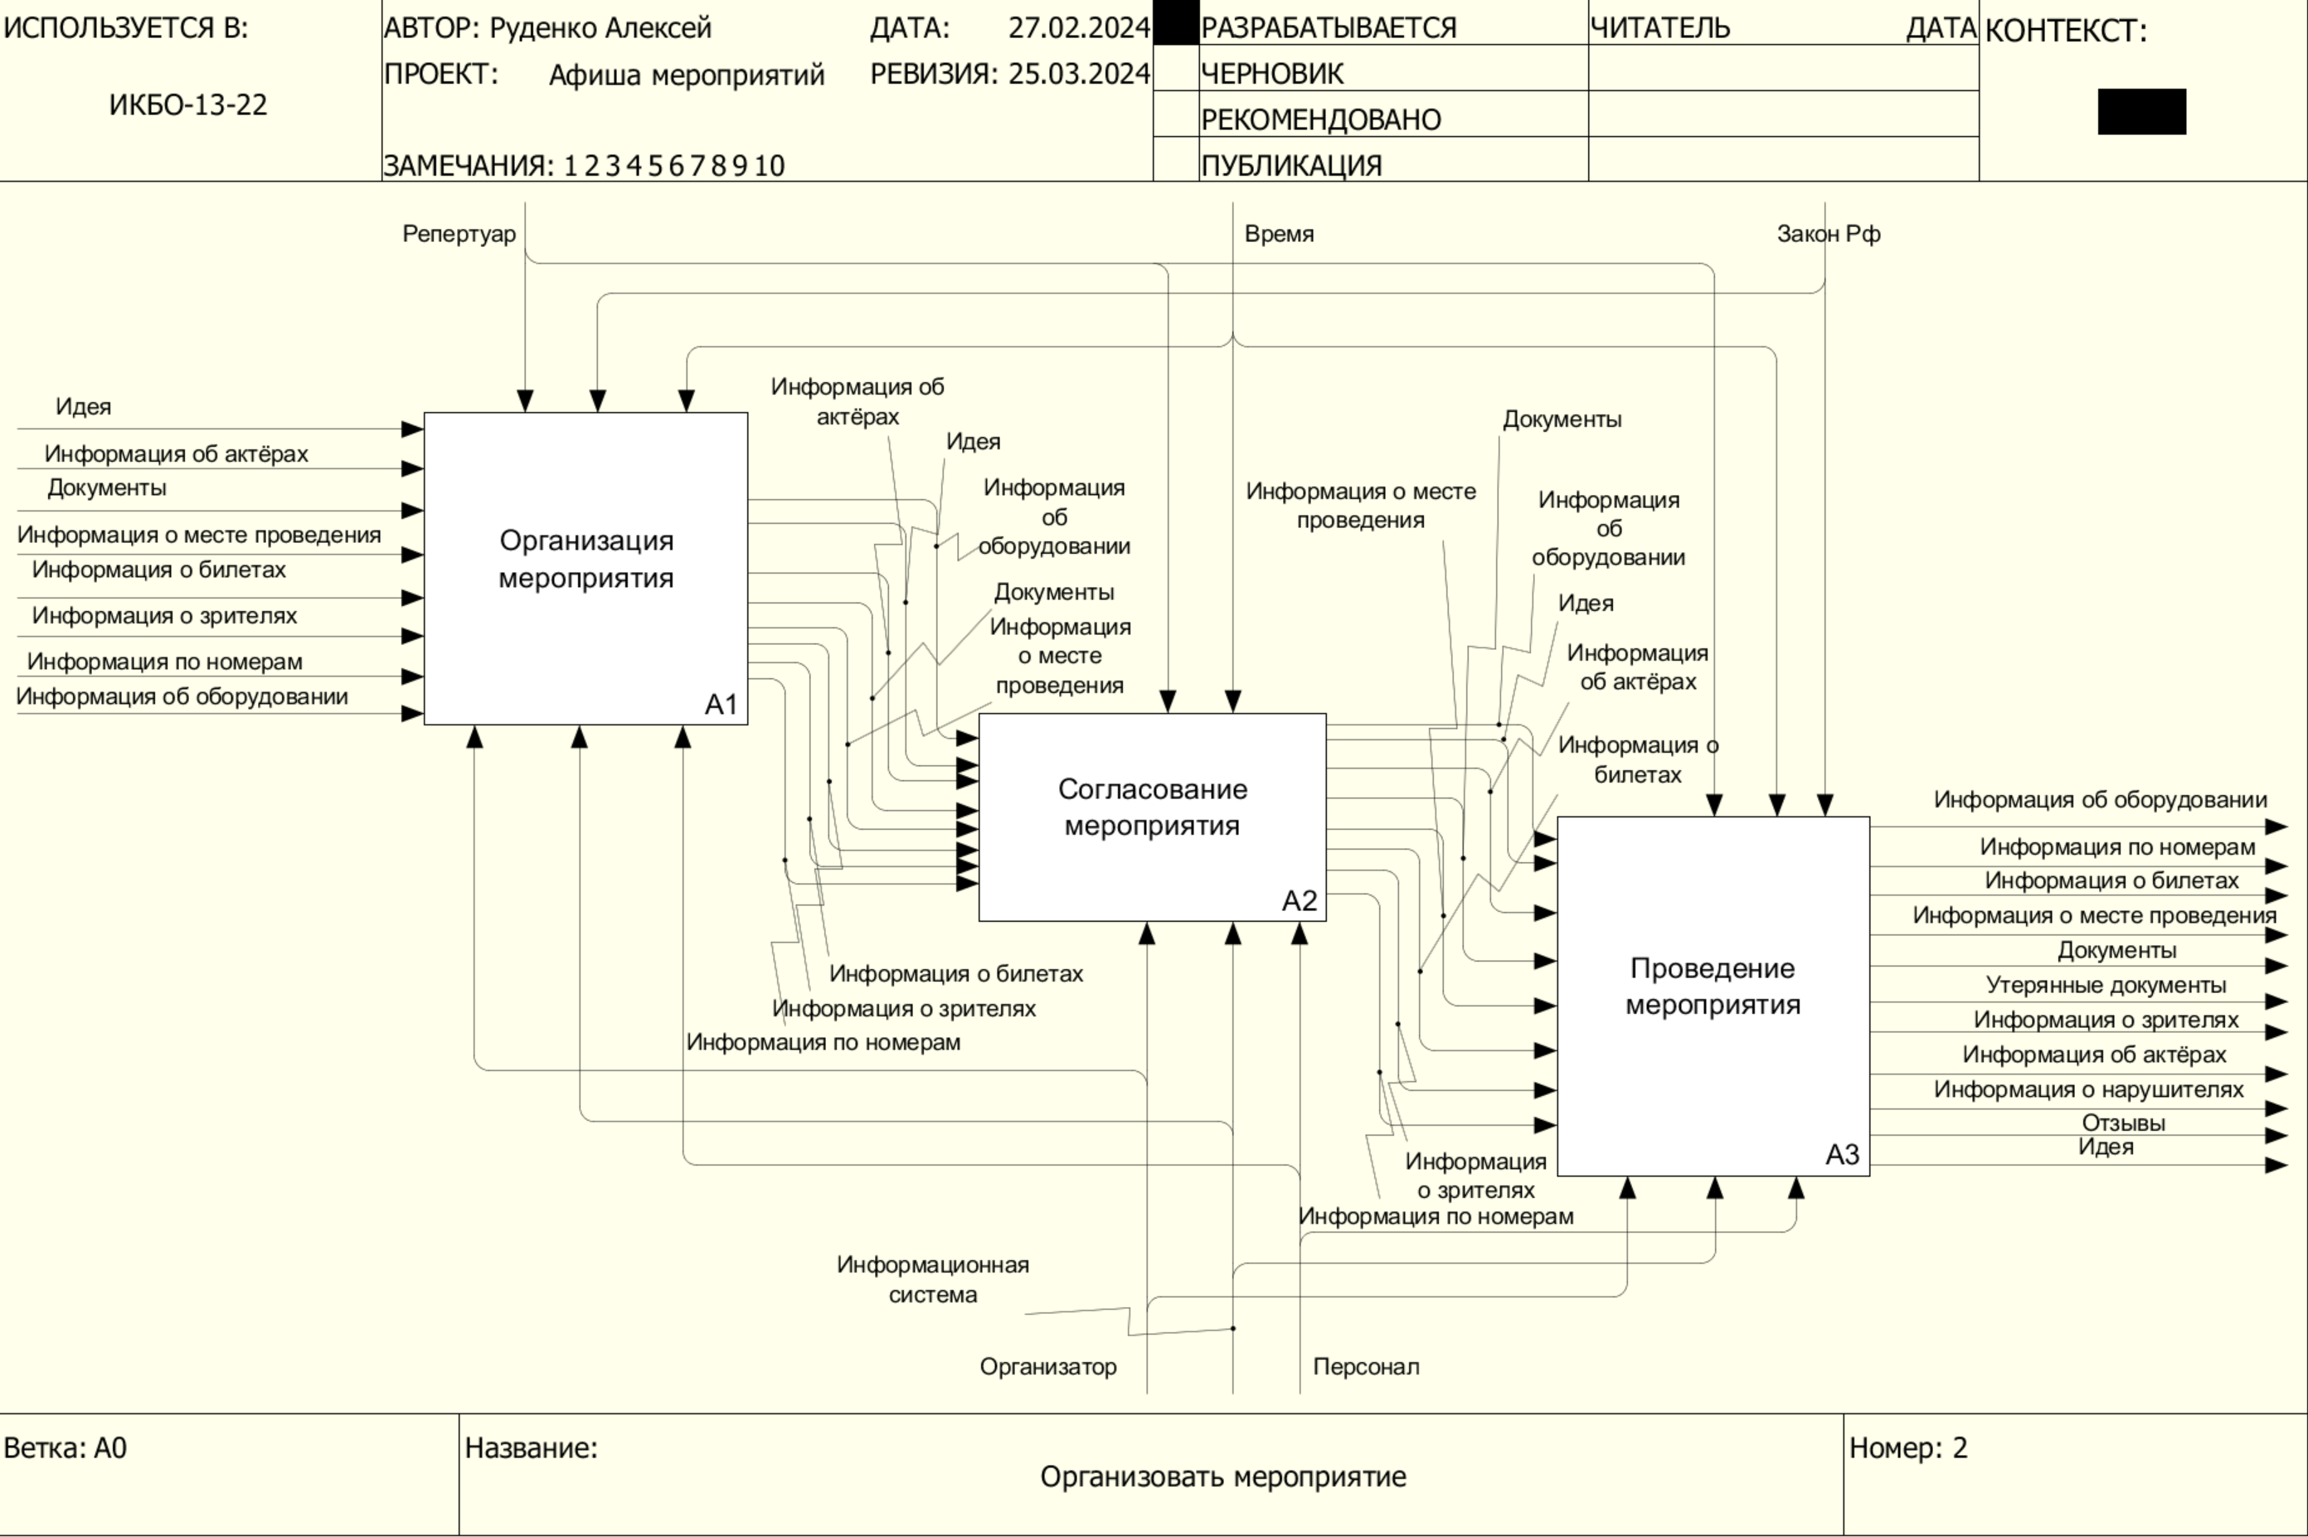

*Рисунок 3. – диаграмма IDEF0; декомпозиция.*

Рассмотрение процесса на примере организации мероприятия позволяют лучше понять весь жизненный цикл мероприятия.

Вывод: Разработка мобильного приложения для афиши мероприятий является необходимой и актуальной задачей, так как такие приложения способствуют улучшению обслуживания пользователей, упрощают процесс бронирования и повышают доступность информации о событиях. Изучение и моделирование процессов организации и проведения мероприятий позволило определить ключевые функции, которые должны быть реализованы в приложении, чтобы оно максимально эффективно удовлетворяло потребности пользователей и организаторов.

# ОБЗОР СУЩЕСТВУЮЩИХ АНАЛОГОВ

На рынке существует несколько мобильных приложений для афиш мероприятий. Рассмотрим два популярных аналога: Kassir.ru и KAVER.

1. **Kassir.ru: все билеты и афиши**

**Достоинства**:

* + Удобный и интуитивно понятный интерфейс.
  + Большой выбор мероприятий с детальными описаниями и фотографиями.
  + Возможность фильтрации мероприятий по категориям и дате.
  + Регулярные обновления и уведомления о новых событиях.

**Недостатки**:

* + Некорректная работа функции поиска по мероприятиям.
  + Периодические сбои при бронировании билетов.
  + Огромная проблема с сервисным сбором и возвратом билетов.
  + Приложение является платным, что ограничивает его доступность для широкой аудитории.

Дизайн приложения и реальные отзывы пользователей предоставлены на рисунках 4-5.

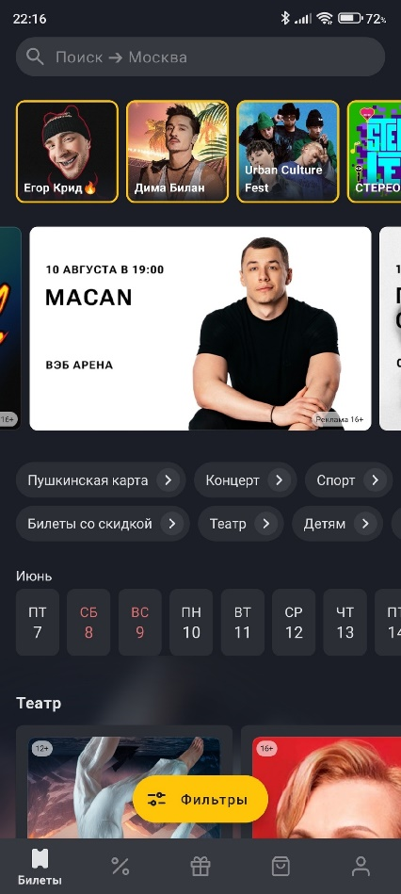

*Рисунок 4. – Дизайн приложения.*

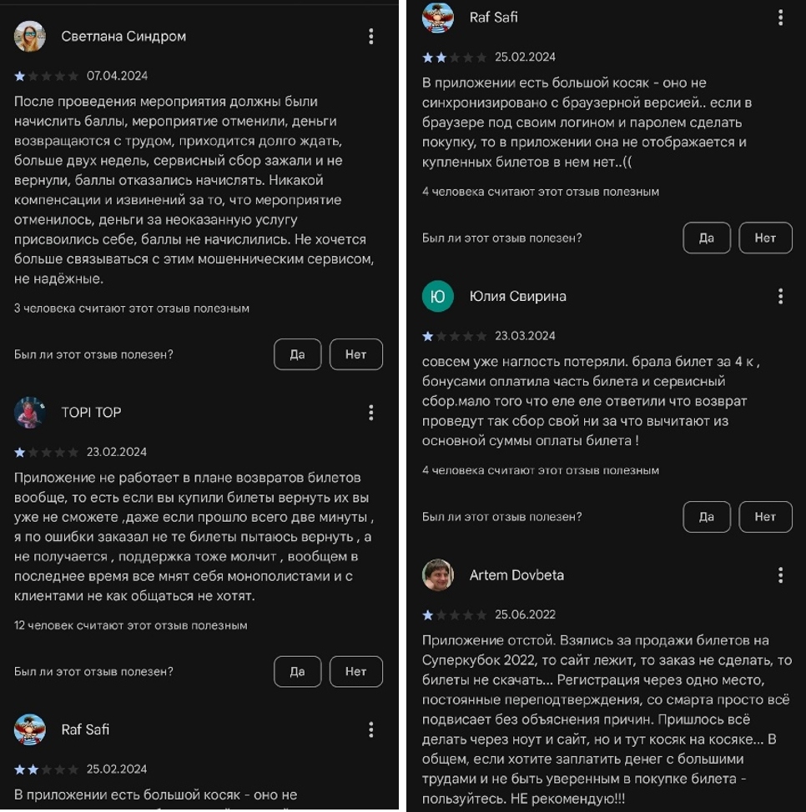

*Рисунок 5. – Отрицательные отзывы пользователей.*

1. **КАВЁР: Афиша Знакомства Чат**

**Достоинства**:

* + Простота использования и навигации.
  + Быстрая и удобная процедура бронирования билетов.
  + Возможность оставлять отзывы и оценки для каждого мероприятия.
  + Программа лояльности для постоянных пользователей.

**Недостатки**:

* + Ограниченный ассортимент мероприятий, особенно новых.
  + Сложности с авторизацией через социальные сети.
  + Отсутствие функции отслеживания статуса бронирования в реальном времени.
  + Проблемы с загрузкой изображений мероприятий.
  + Приложение требует оплаты за доступ к полному функционалу, что может быть неудобно для пользователей.

Дизайн приложения, страница платной подписки и реальные отзывы пользователей предоставлены на рисунках 6-8.

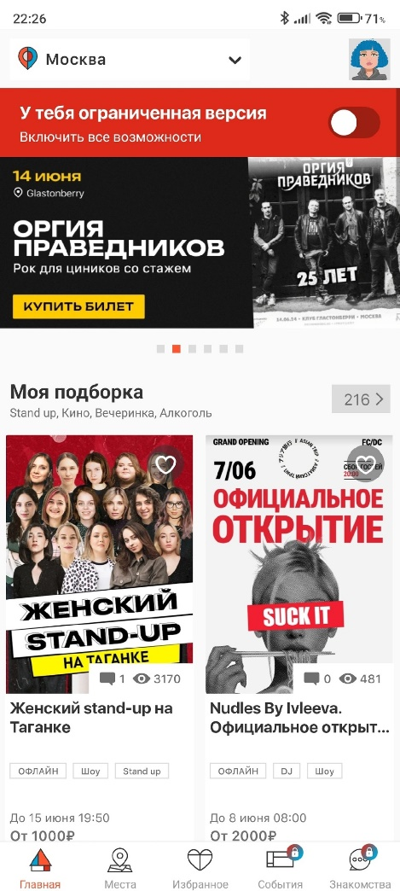

*Рисунок 6. – Дизайн приложения.*

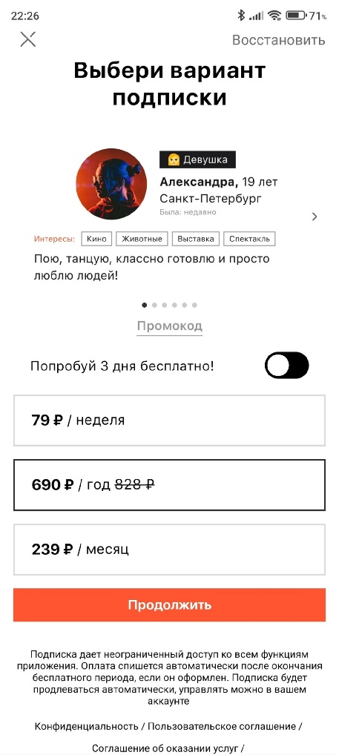

*Рисунок 7. – Страница приложения с платной подпиской.*

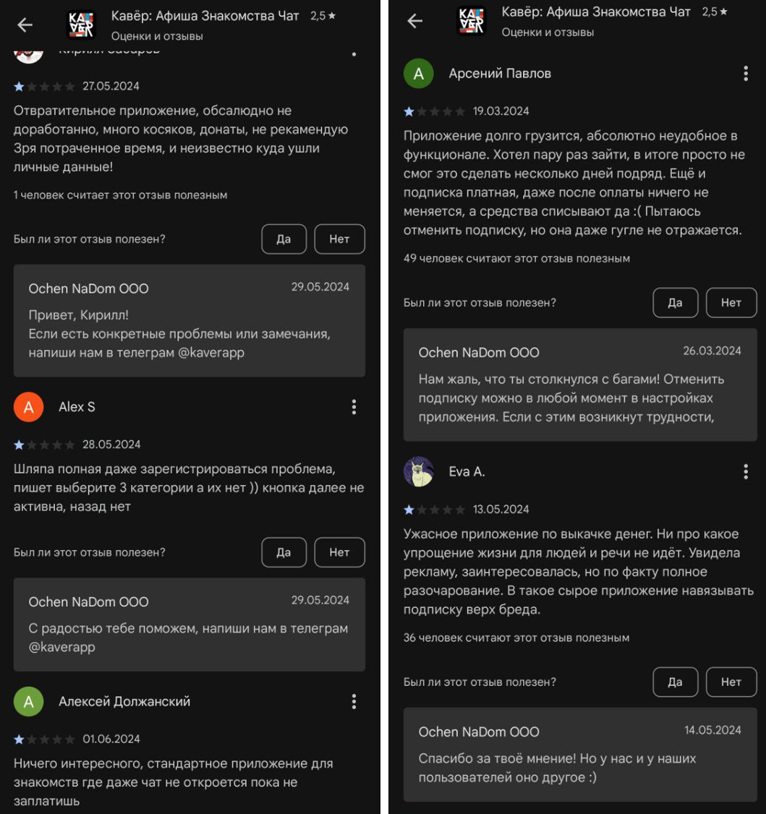

*Рисунок 8. – Отрицательные отзывы пользователей.*

**Вывод**: Существующие мобильные приложения для афиш мероприятий имеют ряд достоинств, таких как удобный интерфейс, разнообразие способов оплаты и интеграция с социальными сетями. Однако все они сталкиваются с определенными недостатками, включая некорректную работу функции поиска, сбои при бронировании билетов и ограниченную интеграцию с платежными системами. Более того, оба рассмотренных приложения являются платными, что ограничивает их доступность для широкой аудитории. Учитывая данные недостатки, разработка нового мобильного приложения для афиши мероприятий является целесообразной. Новое приложение будет направлено на устранение выявленных проблем, что позволит улучшить пользовательский опыт и предоставить более надежный и функциональный инструмент для поиска и бронирования мероприятий. Важно отметить, что наше приложение будет полностью бесплатным, что обеспечит его доступность для всех пользователей и привлечет широкую аудиторию.

# ТЕХНИЧЕСКОЕ ЗАДАНИЕ

Настоящее техническое задание (ТЗ) разработано в соответствии с ГОСТ 19.201-78 и определяет требования к разработке мобильного приложения "TamTam: Афиша мероприятий" на языке Java. Приложение предназначено для упрощения процесса поиска и бронирования мероприятий, а также улучшения взаимодействия организаторов с аудиторией.

1. **Основание для разработки**

Документы, на основание которых ведется разработка: задание на выполнение курсовой работы по дисциплине «Разработка мобильных приложений».

Организация, утвердившая данный документ и его дату утверждения: Федеральное государственное учреждение высшего образования «МИРЭА – Российский технологический университет» РТУ МИРЭА - «19» февраля 2024 г.

Наименование и (или) условное обозначение темы разработки: «Мобильное приложение афиша мероприятий».

1. **Назначение разработки**

Android-приложение афиша мероприятий предназначено для упрощения процесса выбора, а также бронирования и покупки билетов на мероприятия для пользователей. Пользователи приложения делятся на две категории: клиенты и создатели. Клиенты могут использовать приложение для записи на мероприятия, а также просмотр информации о нём. Создатели могут создавать мероприятия и проводить их вне рамок приложения.

1. **Требования к программе или программному изделию**
   1. Требования к функциональным характеристикам

Система должна представлять совокупность методических и программных средств решения данных задач:

* вывод доступных мероприятий;
* создание профиля;
* изменение профиля;
* создание мероприятия;
* отображение мероприятий в который пользователь принимает участие.

Для этих задач должны быть реализованы:

* алгоритм, обеспечивающий отображение результатов;
* алгоритм регистрации и авторизации в приложение.

Методическое обеспечение должно быть реализовано в пользовательском интерфейсе системы, который должен предполагать:

* выбор задачи и метода ее решения;
* ввод данных;
* решение задачи и сохранение исходных данных, промежуточных и окончательных результатов во встроенной базе данных для последующего анализа.
  1. Нефункциональные требования
* ПО должно иметь клиент-серверную часть;
* ПО должно иметь защиту от не авторизированного доступа;
* должна быть реализована ролевая модель.
  1. Требования к надежности

Мобильное приложение должно соответствовать современному уровню требований к надежности программного обеспечения:

* обеспечивать целостность информации, хранящейся в базе данных;
* сервер БД не должен непредвиденно прерывать свою работу;
* обеспечивать корректное завершение операций.
  1. Условия эксплуатации
* ПО должно исполняться на мобильном устройстве под управлением Android;
* сервер должен обеспечивать хранение данных проекта и авторизацию клиента.
  1. Требования к составу и параметрам технических устройств

Приложение должно быть доступно для использования на мобильных устройствах с операционной системой Android. Минимальные требования к устройствам для корректной работы приложения:

* процессор: для Android – Snapdragon 660 или эквивалентный;
* оперативная память: минимум 2 ГБ;
* свободное место на диске: не менее 100 МБ;
* разрешение экрана: минимум 720x1280 пикселей;
* версия операционной системы: Android 8.1 (Oreo).

Устройства, удовлетворяющие данным требованиям, обеспечат плавное и стабильное функционирование приложение.

* 1. Требования к составу и параметрам технических устройств

Приложение должно обладать адаптивной иконкой.

1. **Требования к программной документации**

Разрабатываемое приложение должно включать инструкцию пользователя о работе с приложением. В состав сопровождающей документации программы должны быть подготовлены: расчетно-пояснительная записка, текст программы, описание программы, руководство пользователя.

1. **Технико-экономические показатели**

Ориентировочная экономическая эффективность разработки приложения оценивается как положительная, учитывая следующие факторы:

* предполагаемая годовая потребность: предполагается, что приложение будет активно использоваться пользователями, что приведет стабильному и постоянному спросу на продукт;
* экономические преимущества перед аналогами: приложение предполагает современные и удобные функции, что делает его более удобным для пользователей, чем аналогичные на рынке.

1. **Стадии и этапы разработки (табл. 1)**
   1. Планирование (19.02.24-04.03.24)

* изучение требований;
* составление технического задания;
* определение архитектуры приложения;
* разработка плана работ и расписания.
  1. Проектирование (05.03.24-25.03.24)
* создание ER-диаграммы, диаграммы IDEF1X (физическая и логическая модели), IDEF0, use-case диаграммы, функциональной и структурной схемы;
* проектировка пользовательского интерфейса, пользовательского сценария;
* выбор технологий и инструментов разработки.
  1. Разработка (26.03.24-03.05.24)
* написание кода приложения;
* тестирование отдельных модулей.
  1. Тестирование (03.05.24-20.05.24)
* проведение модульного тестирования;
* тестирование функциональности приложения;
* выявление и исправление ошибок.
  1. Оформление курсовой работы (21.05.24-25.05.24)
* написание введение, описание проекта, результатов и заключения;
* форматирование текста в соответствии с требованиями курсовой работы;
* создание списка использованных источников.

1. **Порядок контроля и приемки**

Виды испытаний:

* тестирование на эмуляторе: проведение тестирования функциональности и совместимости на различных эмуляторах мобильных устройств для проверки приложения в различных сценариях;
* тестирование на реальных устройствах;
* проверка работоспособности интерфейса приложения на реальных устройствах;
* тестирование приложения пользователями.

Общие требований к приемке работы:

* приложение должно быть стабильным и безотказно функционировать на различных устройствах и под разными условиями эксплуатации;
* пользовательский интерфейс должен быть понятным и удобным для использования.

# АРХИТЕКТУРА ПРОГРАММНОЙ СИСТЕМЫ

**Общее описание**

Архитектура мобильного приложения "Афиша мероприятий" основана на многослойной архитектуре (Multi-tier Architecture), которая включает следующие основные слои:

1. **Презентационный слой:** Отвечает за взаимодействие с пользователем. Содержит компоненты пользовательского интерфейса (экраны, формы, кнопки).
2. **Логический слой:** Обрабатывает логику приложения. Выполняет операции с данными, валидацию и обработку бронирований.
3. **Слой доступа к данным:** Отвечает за взаимодействие с базой данных. Выполняет операции чтения и записи данных.
4. **Слой хранения данных:** Содержит базу данных, где хранятся все данные приложения.

Также в приложении используются следующие функции Firebase:

1. Firebase Authentication: используется для хранения и управления данными пользователей (регистрация, аутентификации);
2. Firebase Storage: используется для хранения логотипов пользователей и изображений мероприятий.
3. Firebase Database: используется для хранения данных о пользователях и мероприятиях.

Структурная схема программы приведена на рис. 9.

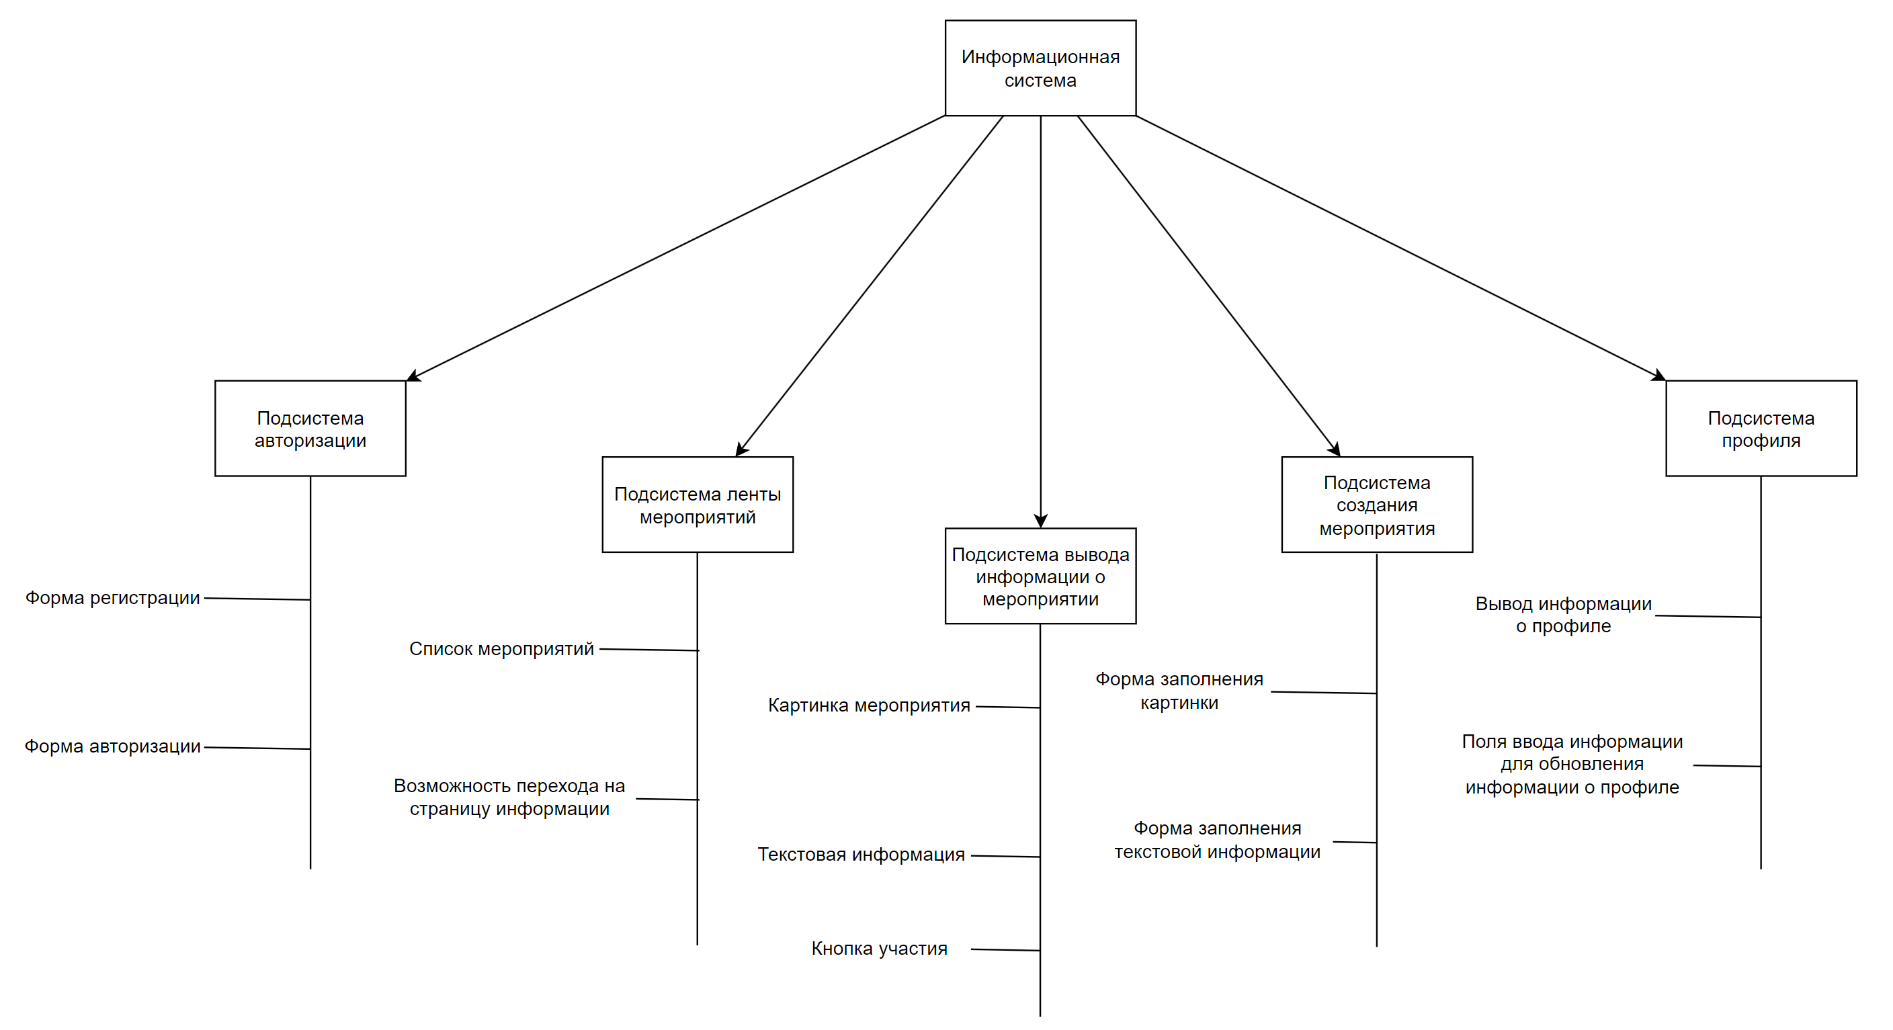

*Рисунок 9. – Структурная схема программы.*

Данная многослойная архитектура обеспечивает модульность и гибкость системы, что позволяет легко вносить изменения и расширять функционал приложения в будущем.

Диаграмма последовательности покупки билета изображена на рис. 10.

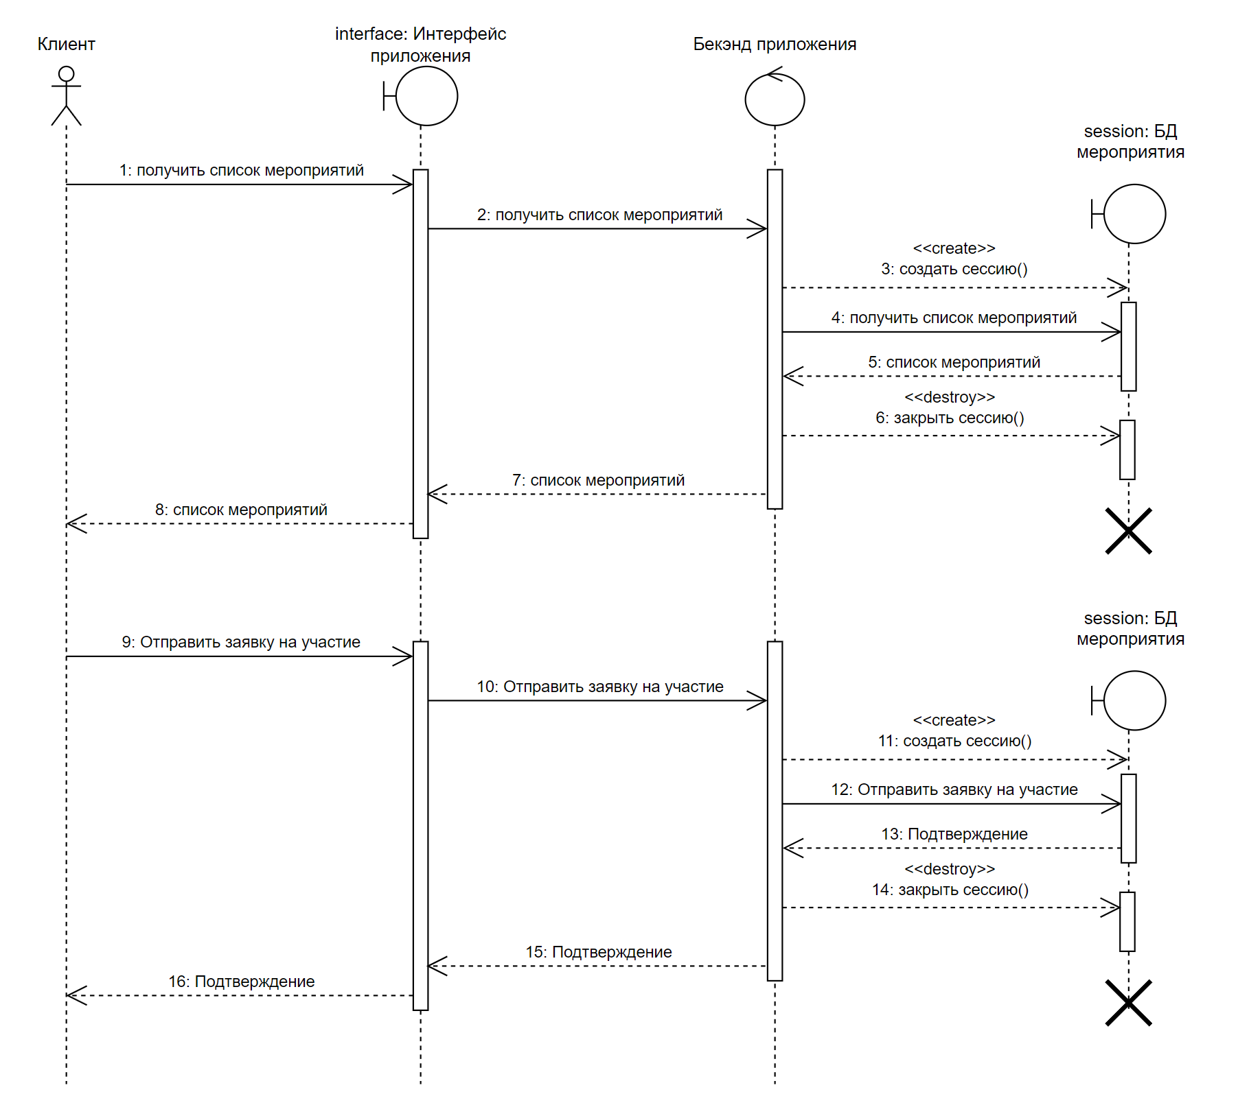

*Рисунок 10. – Диаграмма последовательности покупки билета.*

Схема базы данных приведена на рис. 11.

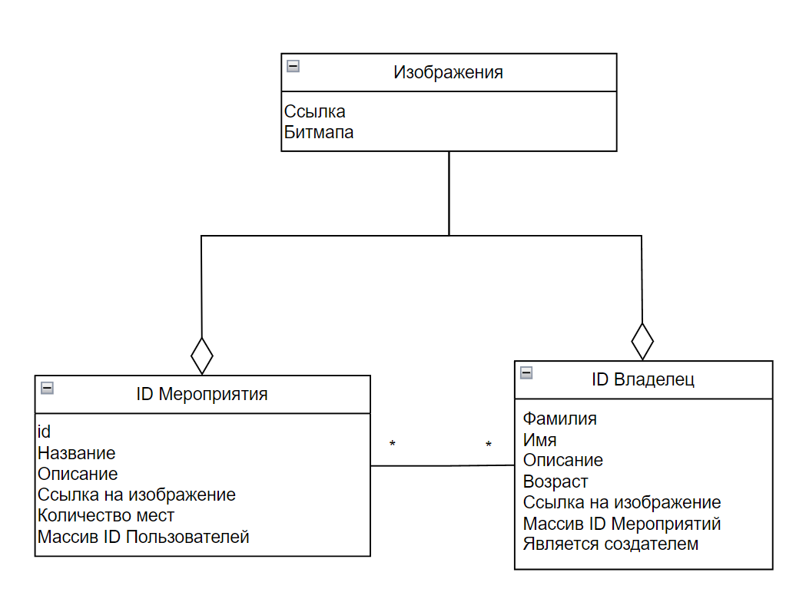

*Рисунок 11. – Схема базы данных.*

Сценарий изображен в виде Use Case диаграммы (рис. 12).

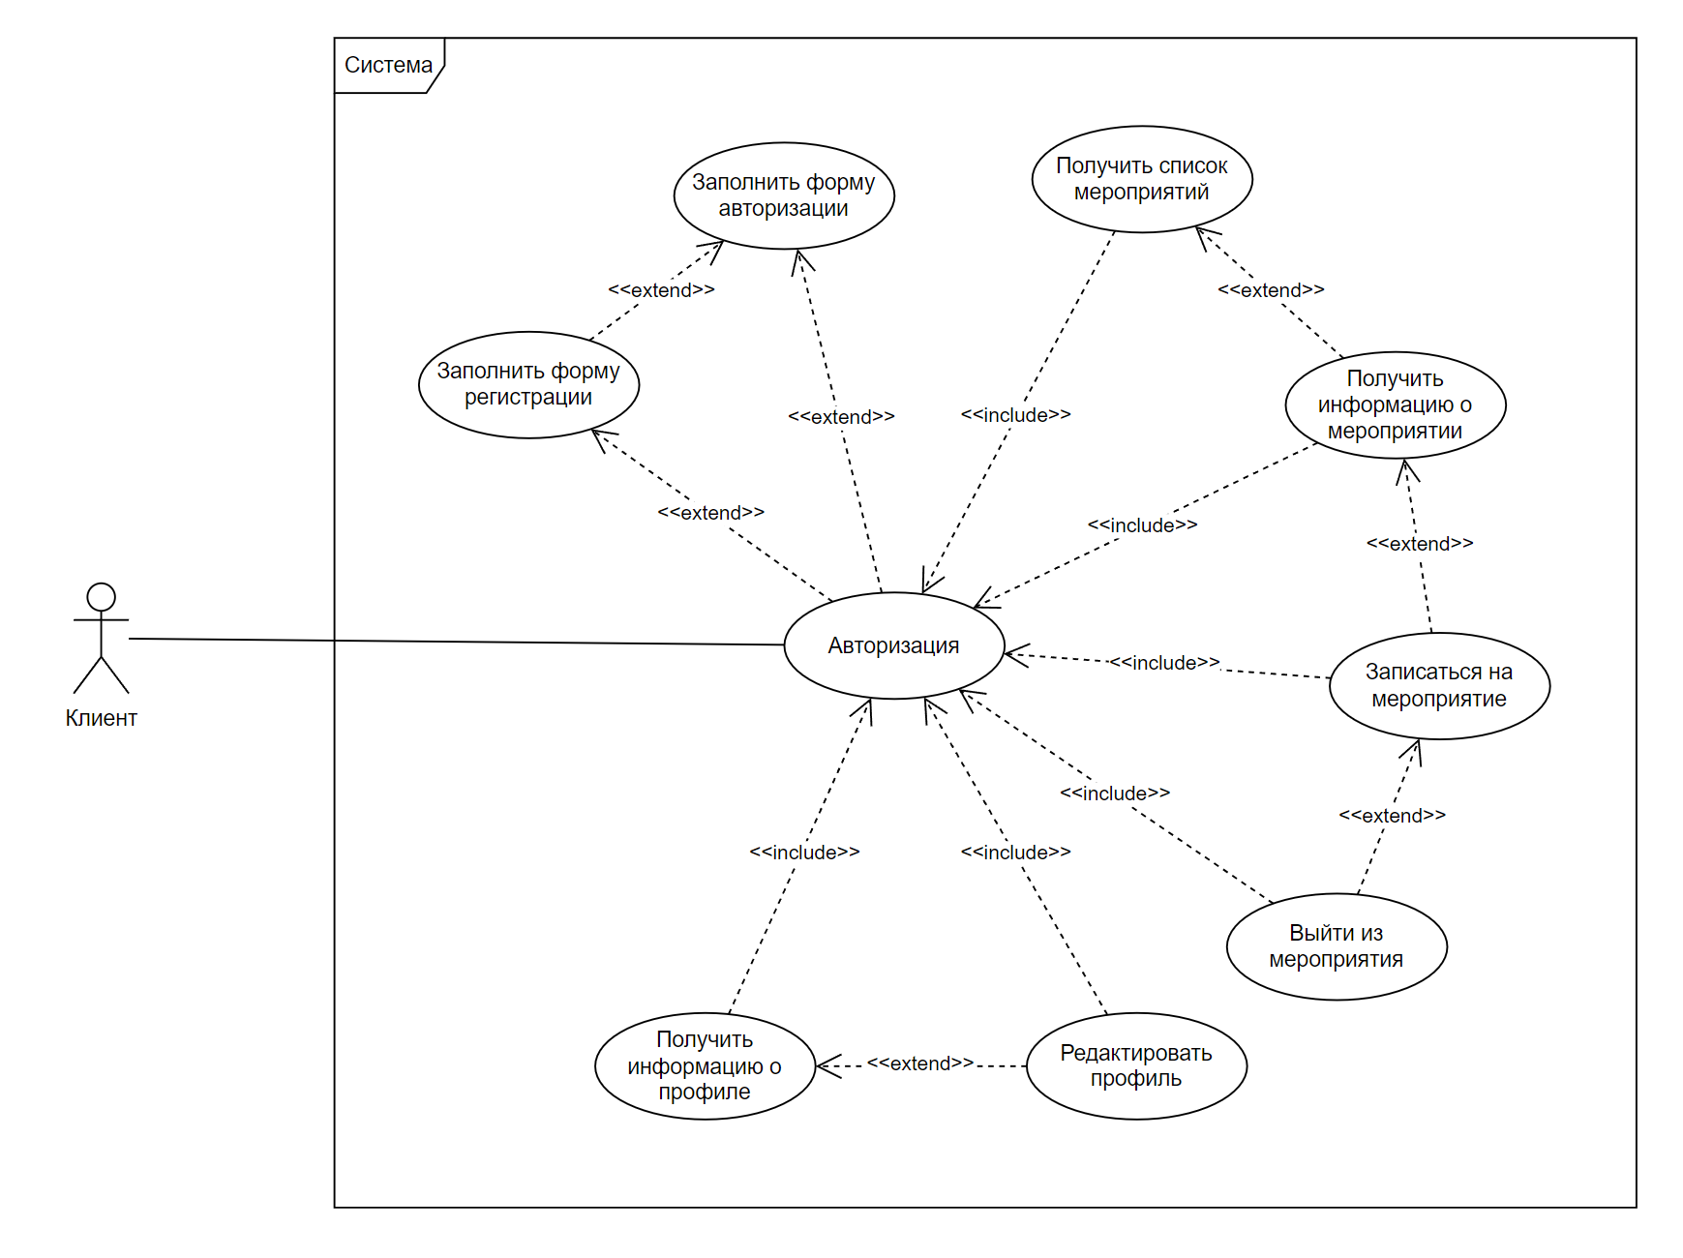

*Рисунок 12. – Сценарий.*

# ПРОЕКТИРОВКА ИНТЕРФЕЙСА МОБИЛЬНОГО ПРИЛОЖЕНИЯ

На рисунке 13 представлен навигационный граф приложения

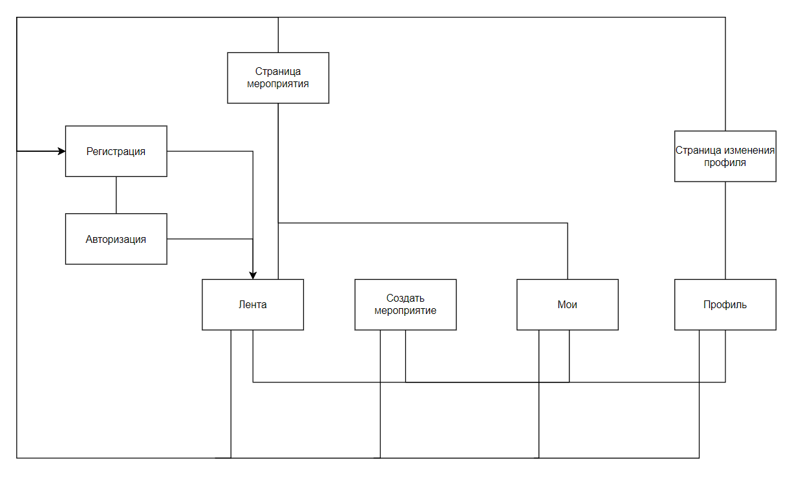

*Рисунок 13. – Навигационный граф.*

Мокап интерфейса мобильного приложения изображен на рисунке 14.

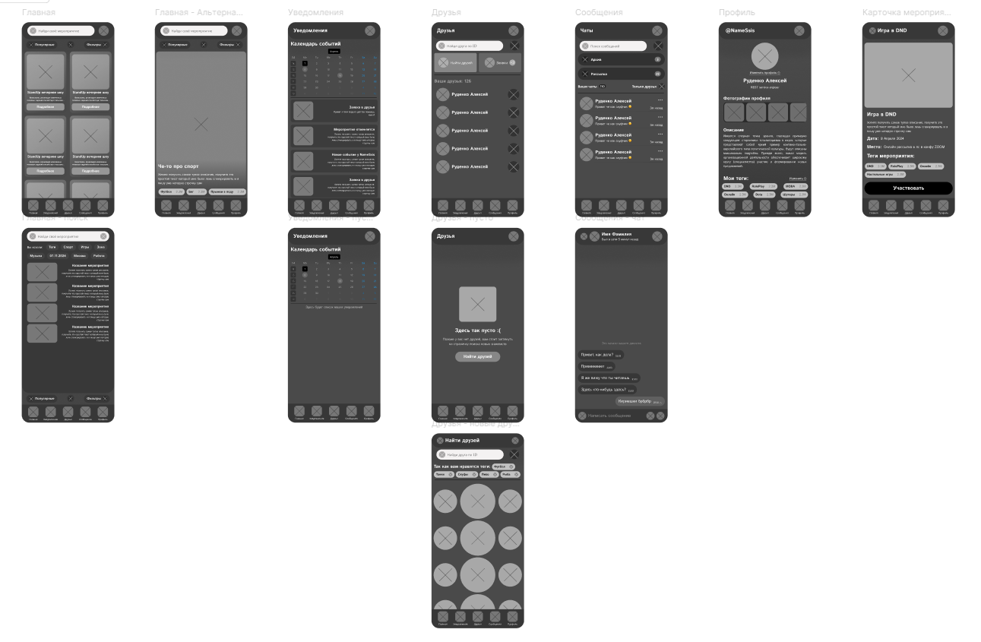

*Рисунок 14. – Мокап интерфейса.*

# КОНТРОЛЬНЫЙ ПРИМЕР РАБОТЫ

Код программы на языке высокого уровня Java представлен в приложении.

Все основные возможности программы изображены на рисунках 15-18.

На рисунке 15 изображен экран входа и основная страница с мероприятиями.

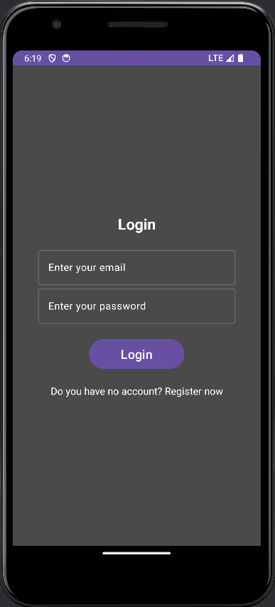 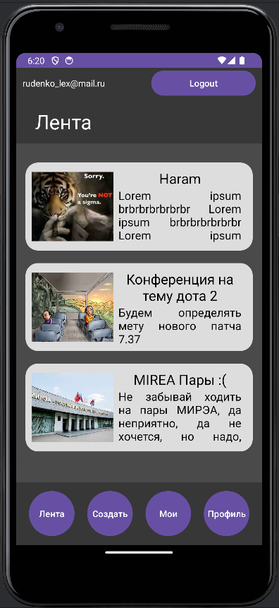

*Рисунок 15. – Экран входа и основная страница.*

На рисунке 16 изображен экран создания мероприятия и экран деталей мероприятия.

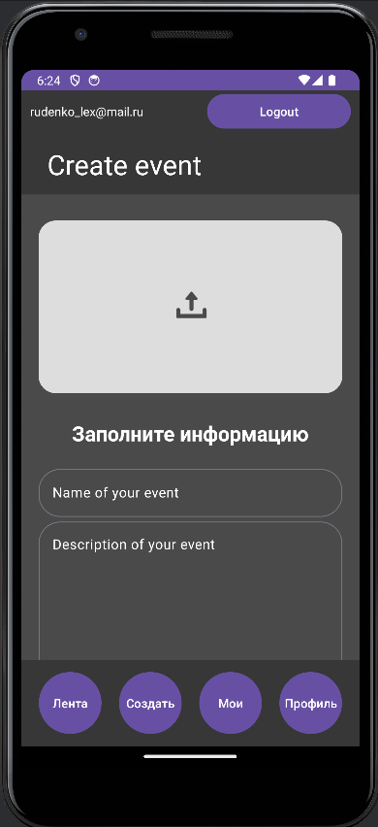 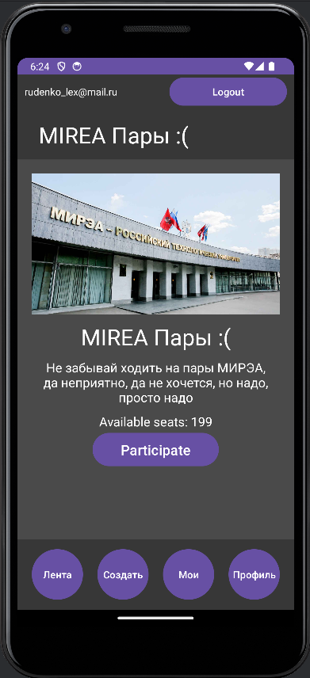

*Рисунок 16. – Создание мероприятия и экран деталей*

На рисунке 17 изображен экран профиля и экран изменения профиля.

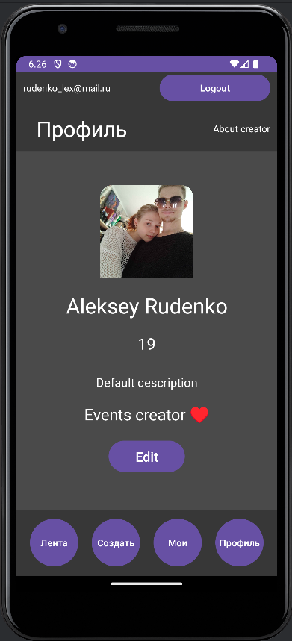 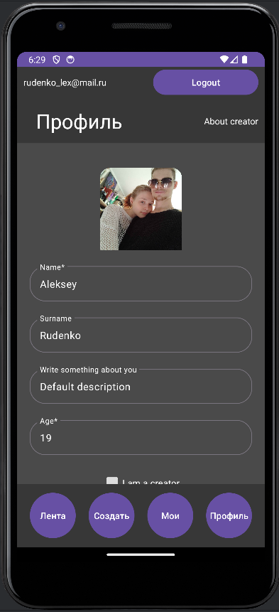

*Рисунок 17. – экран профиля и экран изменения профиля.*

На рисунке 18 изображен экран “Мои мероприятия” и экран “Об авторе”.

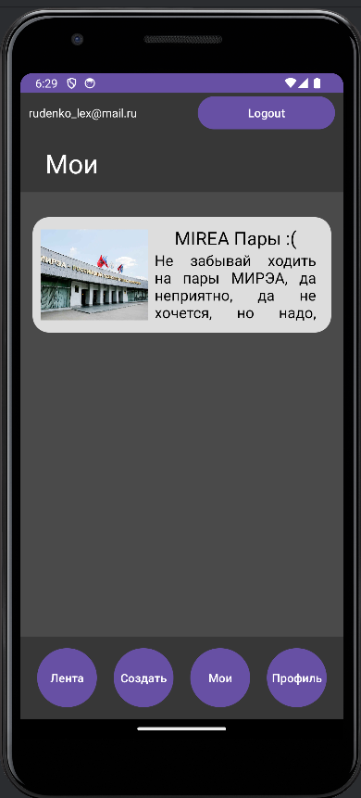 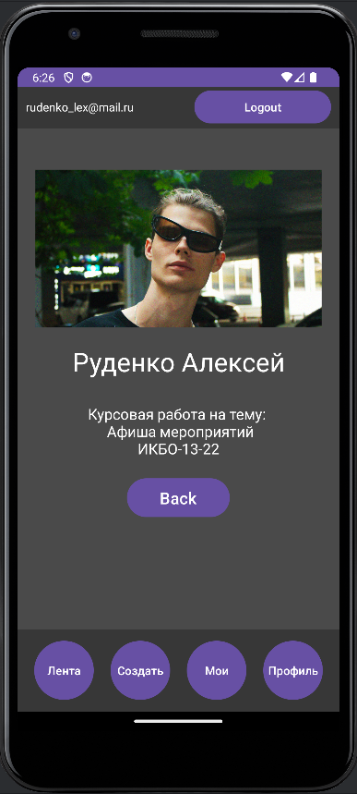

*Рисунок 18. – Экран “Мои мероприятия” и экран “Об авторе”.*

# ИНСТРУКЦИЯ ПОЛЬЗОВАТЕЛЯ

**Вход и регистрация**

* После открытия приложения вы увидите кнопки "Регистрация" и "Вход".
* Если у вас уже есть аккаунт, нажмите "Вход" и введите свои данные (электронную почту и пароль).
* Если у вас нет аккаунта, нажмите "Регистрация" и заполните необходимые данные для создания нового аккаунта.

**Главный экран и каталог мероприятий**

* После входа в приложение вы попадаете на главный экран с каталогом мероприятий.
* Нажмите на любое мероприятие в каталоге, чтобы посмотреть его детальное описание, дату, время, место проведения и фотографии.

**Дополнительная информация**

* Для доступа к дополнительной информации о приложении, нажмите на значок "О создателе" в верхней части экрана.
* В меню выберите интересующую вас страницу.

# ЗАКЛЮЧЕНИЕ

В ходе выполнения данной работы решены следующие задачи:

1. Для выполнения первой задачи была проанализирована предметная область приложения, в результате чего были составлены IDEF0 и ER диаграммы. Также был составлен вывод о необходимости разработки приложения.
2. Для выполнения второй задачи был сделан краткий обзор существующих аналогов приложения, включая их достоинства и недостатки. Был составлен вывод о целесообразности разработки приложения.
3. В результате выполнения третьего пункта было составлено техническое задание (ТЗ) в соответствии с ГОСТ 19.201-78. В ТЗ указаны этапы разработки и сроки реализации этих этапов.
4. Для выполнения четвертой задачи было приведено общее описание архитектуры программной среды, разработаны структурная и функциональная схемы приложения, а также составлена схема базы данных.
5. В результате выполнения пятого пункта был спроектирован интерфейс мобильного приложения, а также приведен пользовательский сценарий.
6. Для выполнения шестой задачи был реализован код программы на языке высокого уровня Java. Также были отображены на скриншотах все основные возможности программы.
7. В результате выполнения седьмого пункта был реализован контрольный пример работы программы, а также приведена краткая инструкция пользователя.

Итог: средствами языка Java было разработано мобильное приложение для конфетного магазина. Также в ходе работы были выполнены все поставленные задачи и выполнены все этапы разработки, описанные в техническом задании, что свидетельствует достижению цели курсовой работы.

# СПИСОК ЛИТЕРАТУРЫ

1. Клифтон Я. Проектирование пользовательского интерфейса в Android. 2-е изд. – М.: ДМК-Пресс, 2017. – 452 с.
2. Колисниченко Д.Н. Программирование для Android. Самоучитель. - 3-е изд. – СПб.: БХВ-Петербург, 2021. – 288 с.
3. Рудаков А.В. Технология разработки программных продуктов. Практикум: учеб. пособие для студ. - 4 -е изд. – М.: Издательский центр «Академия», 2014. – 192 с.
4. Эванс Б., Флэнаган Д. Java. Справочник разработчика. - 7-е изд. – СПб.: ООО «Диалектика», 2019. – 592 с.
5. Android Developers [Электронный ресурс]. URL: <https://developer.android.com/> (дата обращения: 19.05.2024)
6. Github: Where the world builts software [Электронный ресурс]. URL: <https://github.com/> (дата обращения: 19.05.2024)

# ПРИЛОЖЕНИЕ

Приложение 1. – Манифест программы.

*Листинг 1. AndroidManifest.xml*

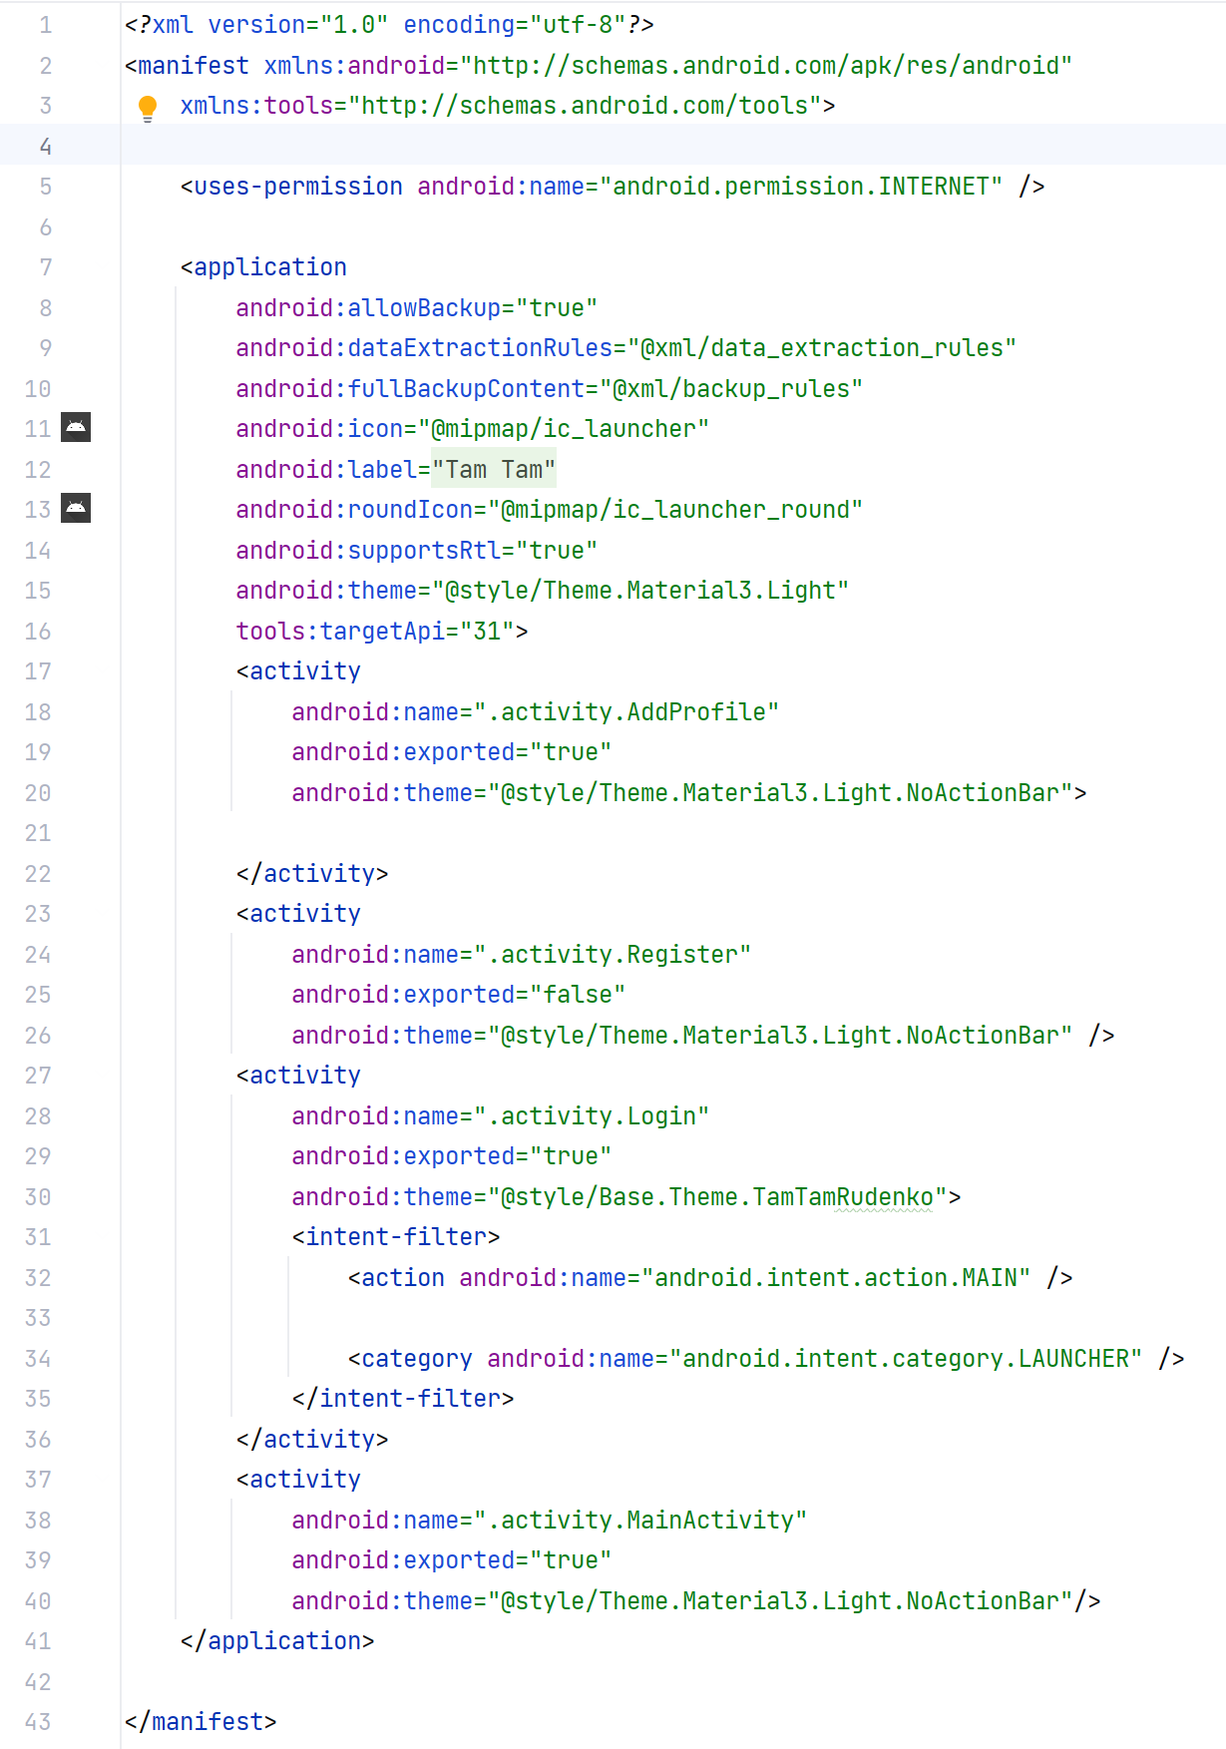

Приложение 2. – xml-файлы программы.

*Листинг 2. activity_add_profile.xml*

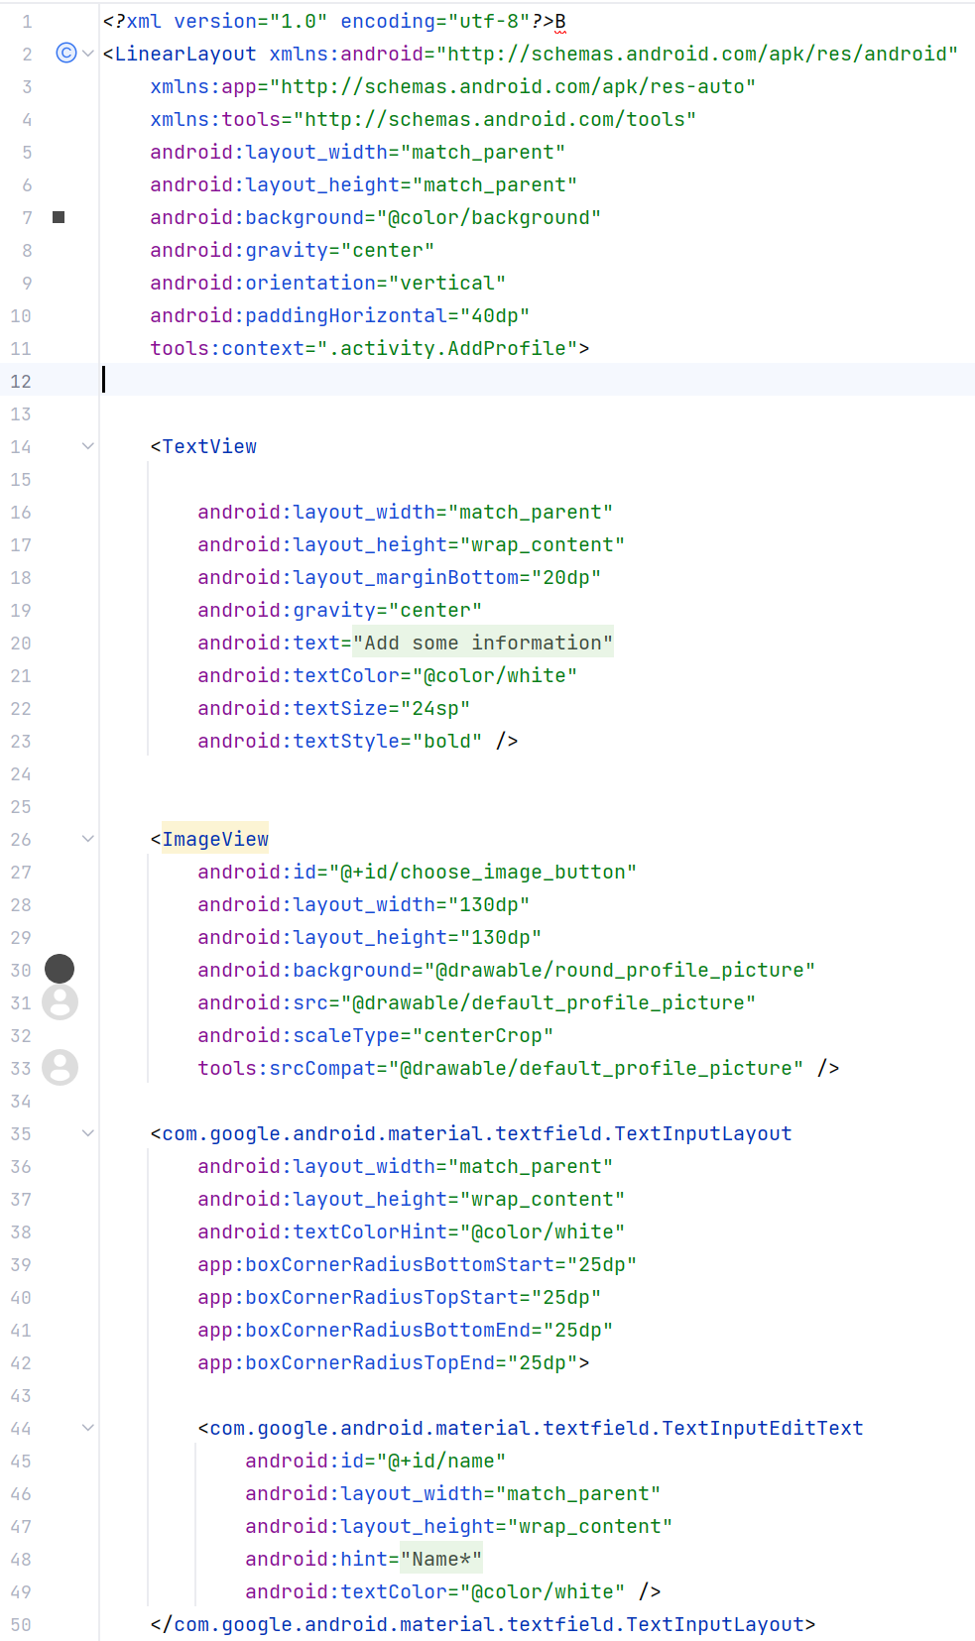

*Листинг 3. activity_add_profile.xml*

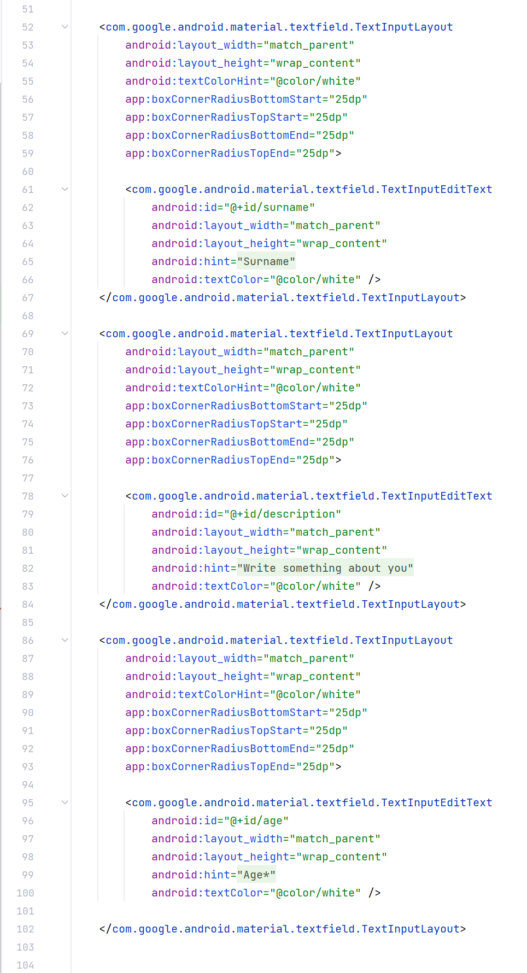

*Листинг 4. activity_add_profile.xml*

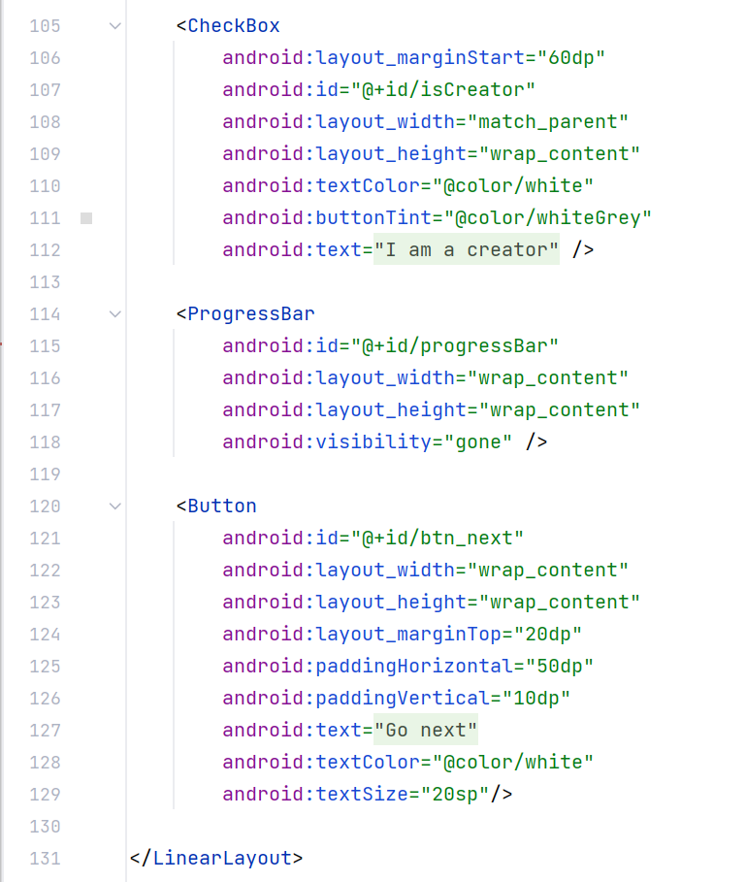

*Листинг 5. activity_login.xml*

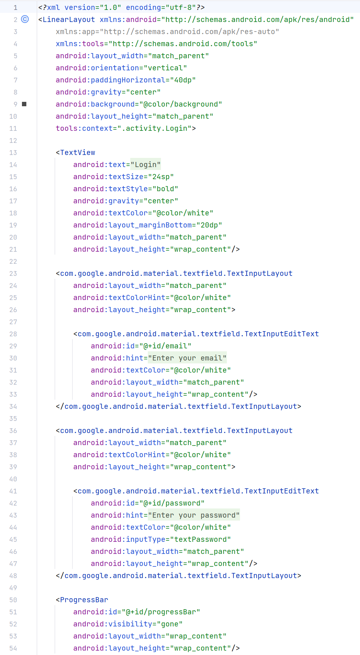

*Листинг 6. activity_login.xml*

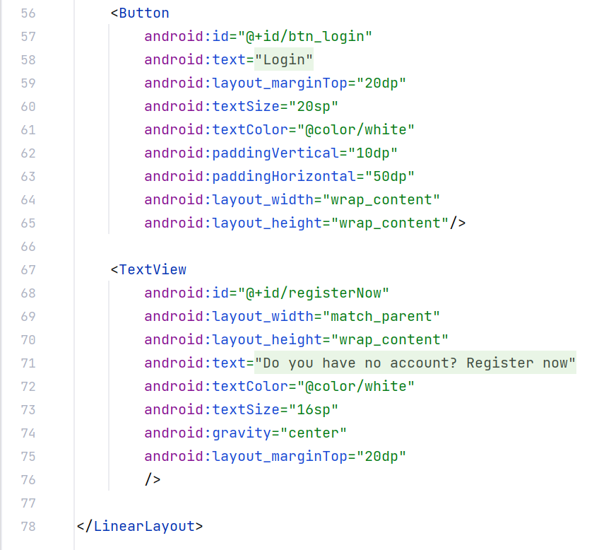

*Листинг 7. activity_main.xml*

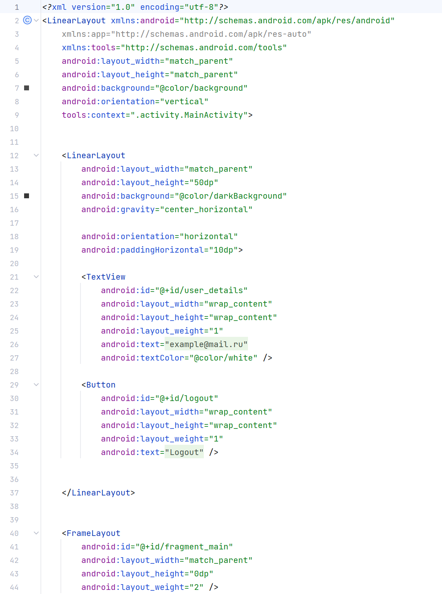

*Листинг 8. activity_main.xml*

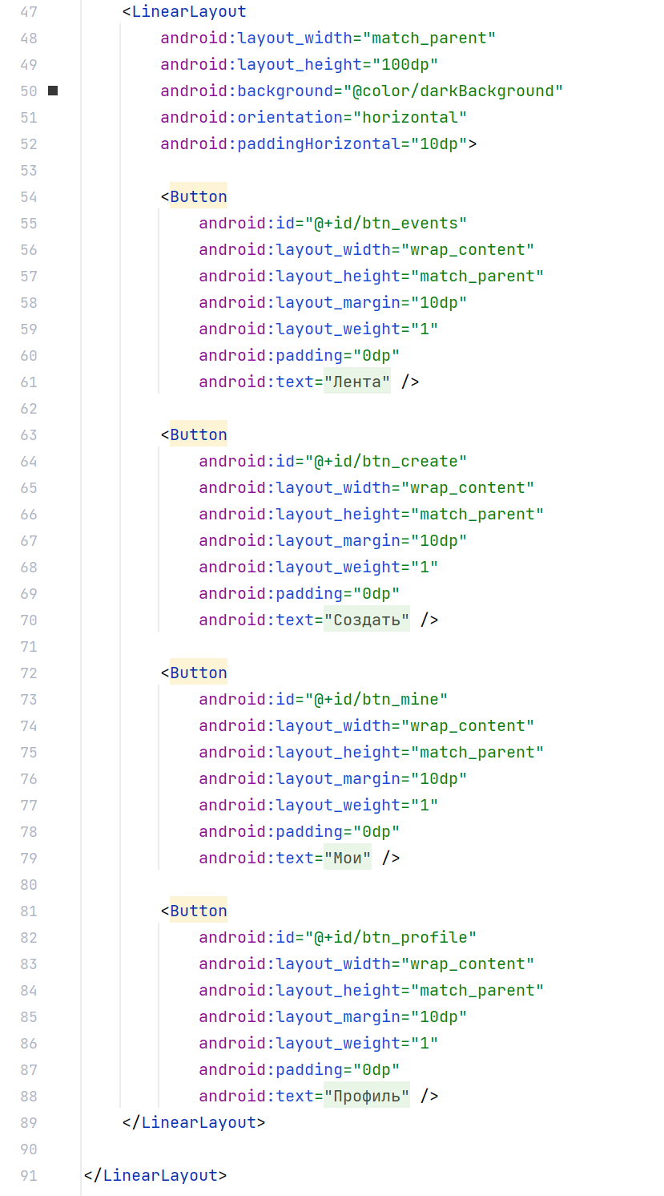

*Листинг 9. activity_register.xml*

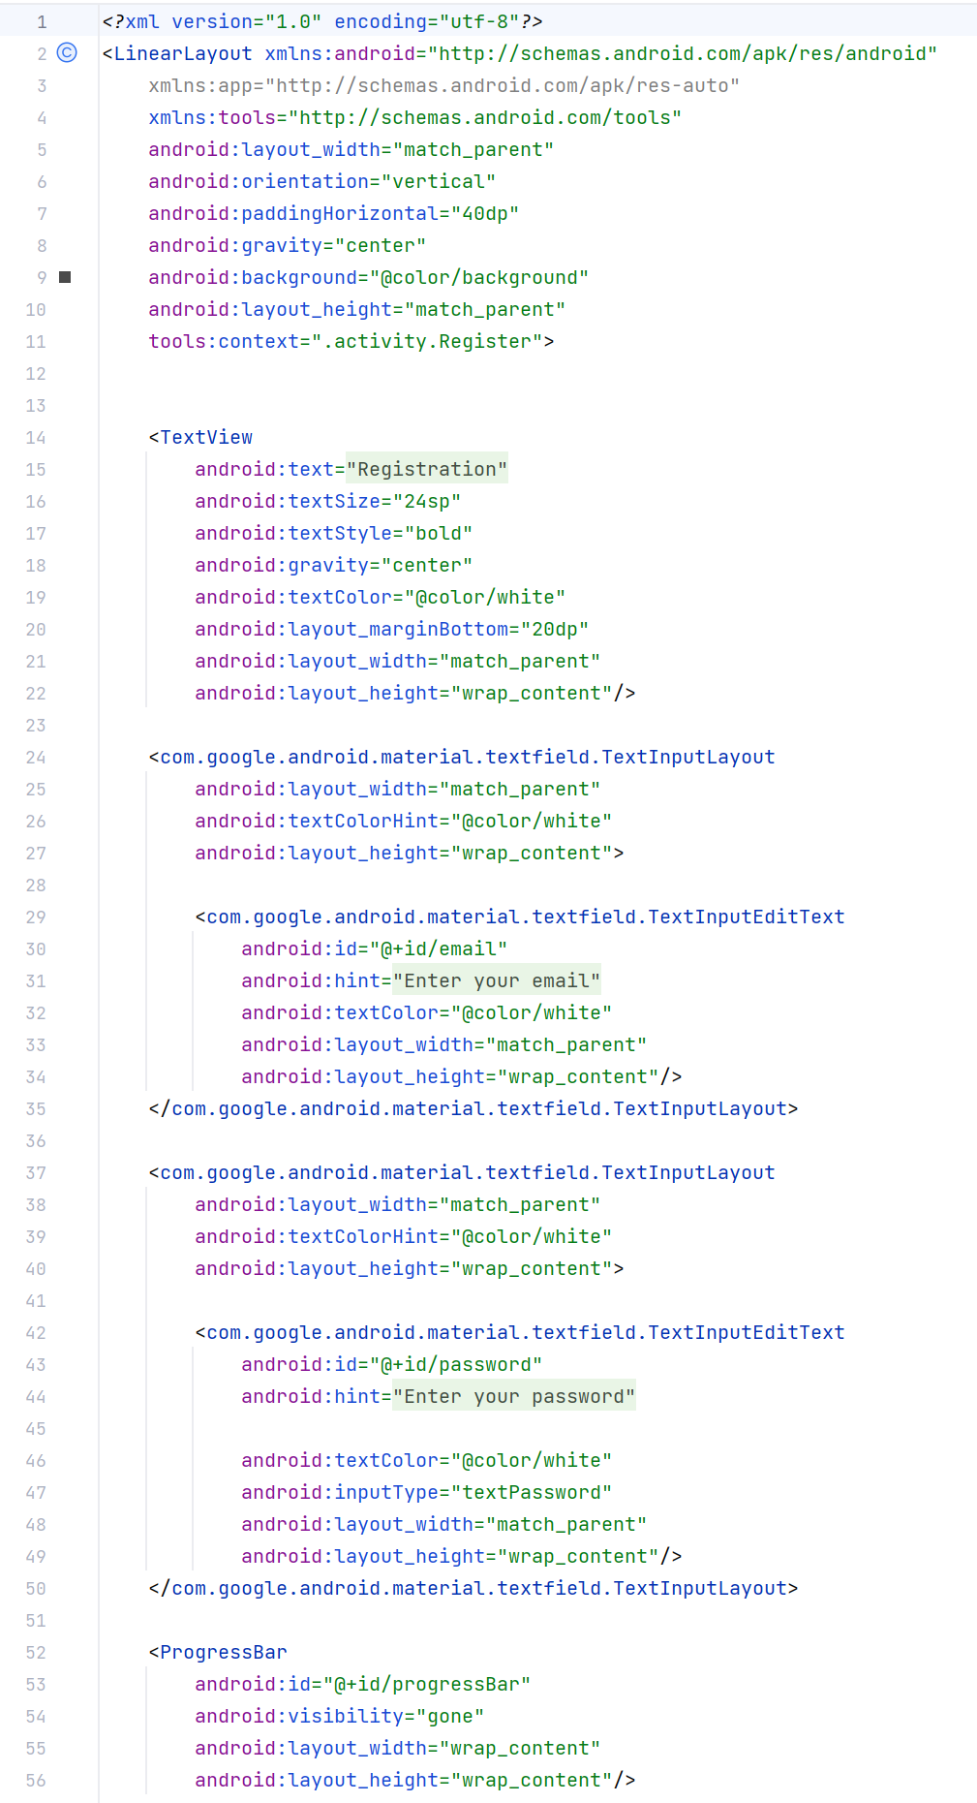

*Листинг 10. activity_register.xml*

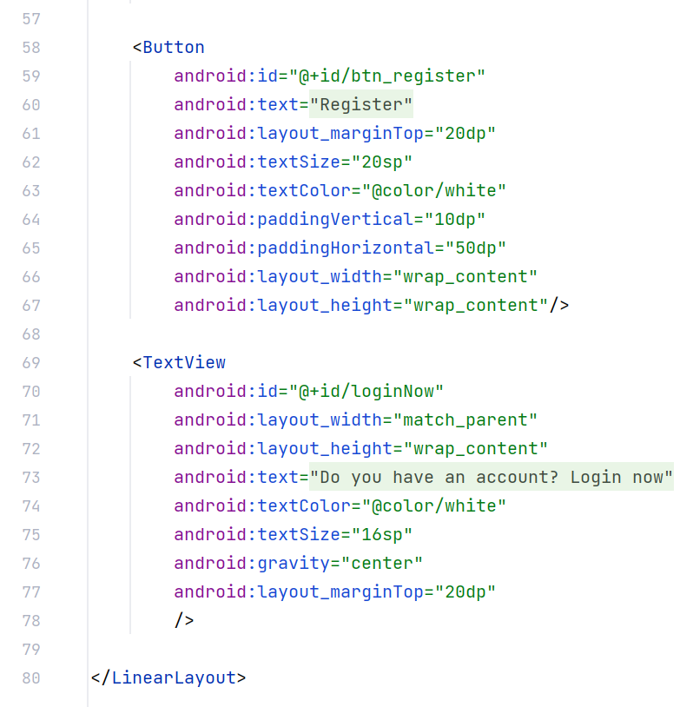

*Листинг 11. fragment_about_me.xml*

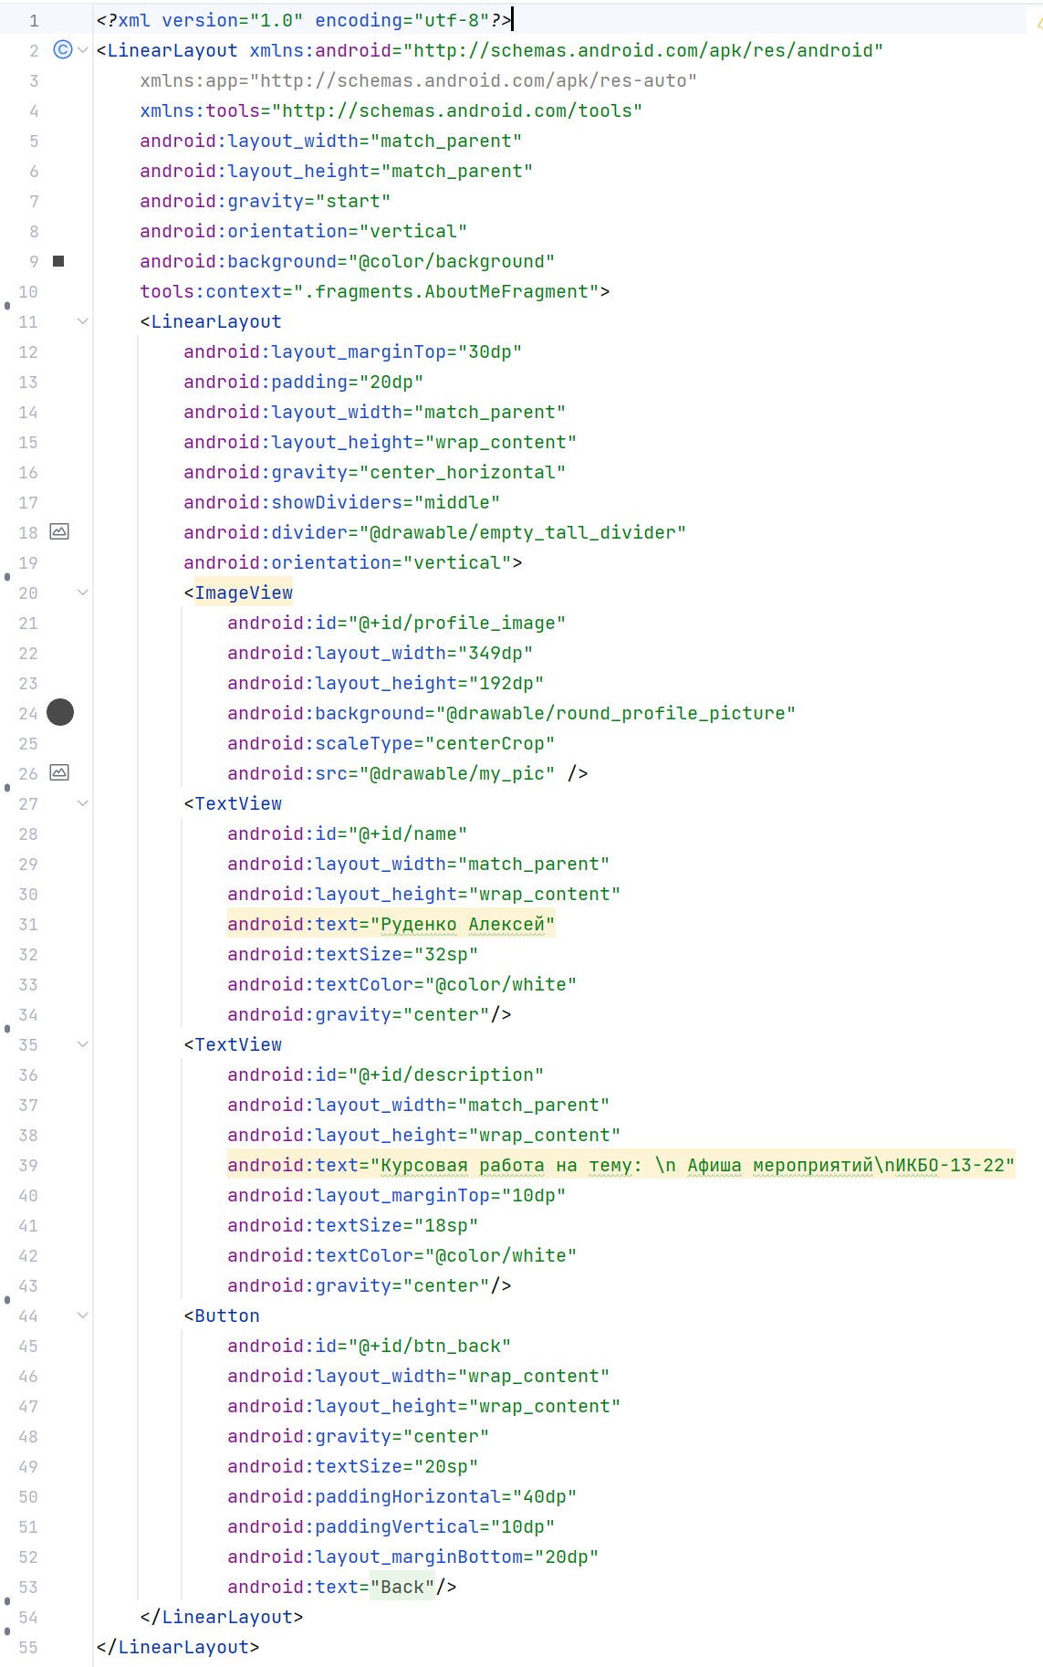

*Листинг 12. fragment_create_event.xml*

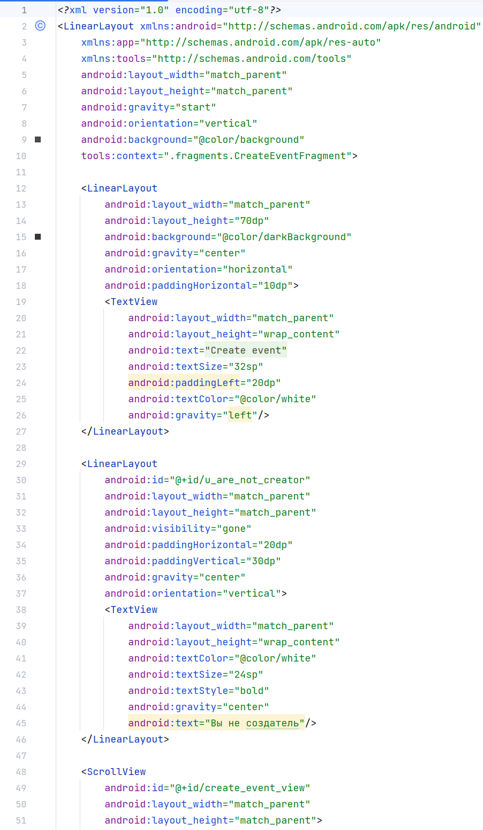

*Листинг 13. fragment_create_event.xml*

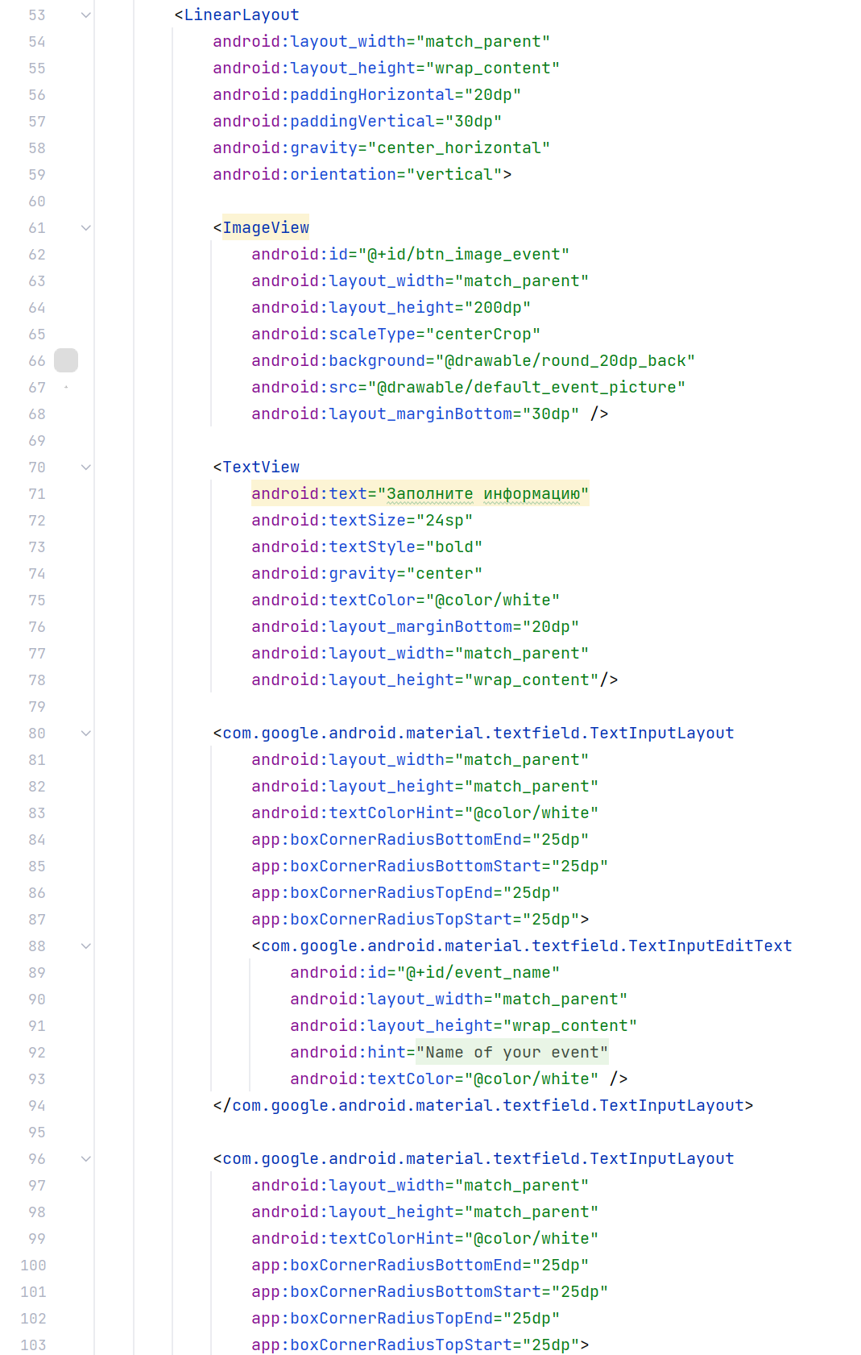

*Листинг 14. fragment_create_event.xml*

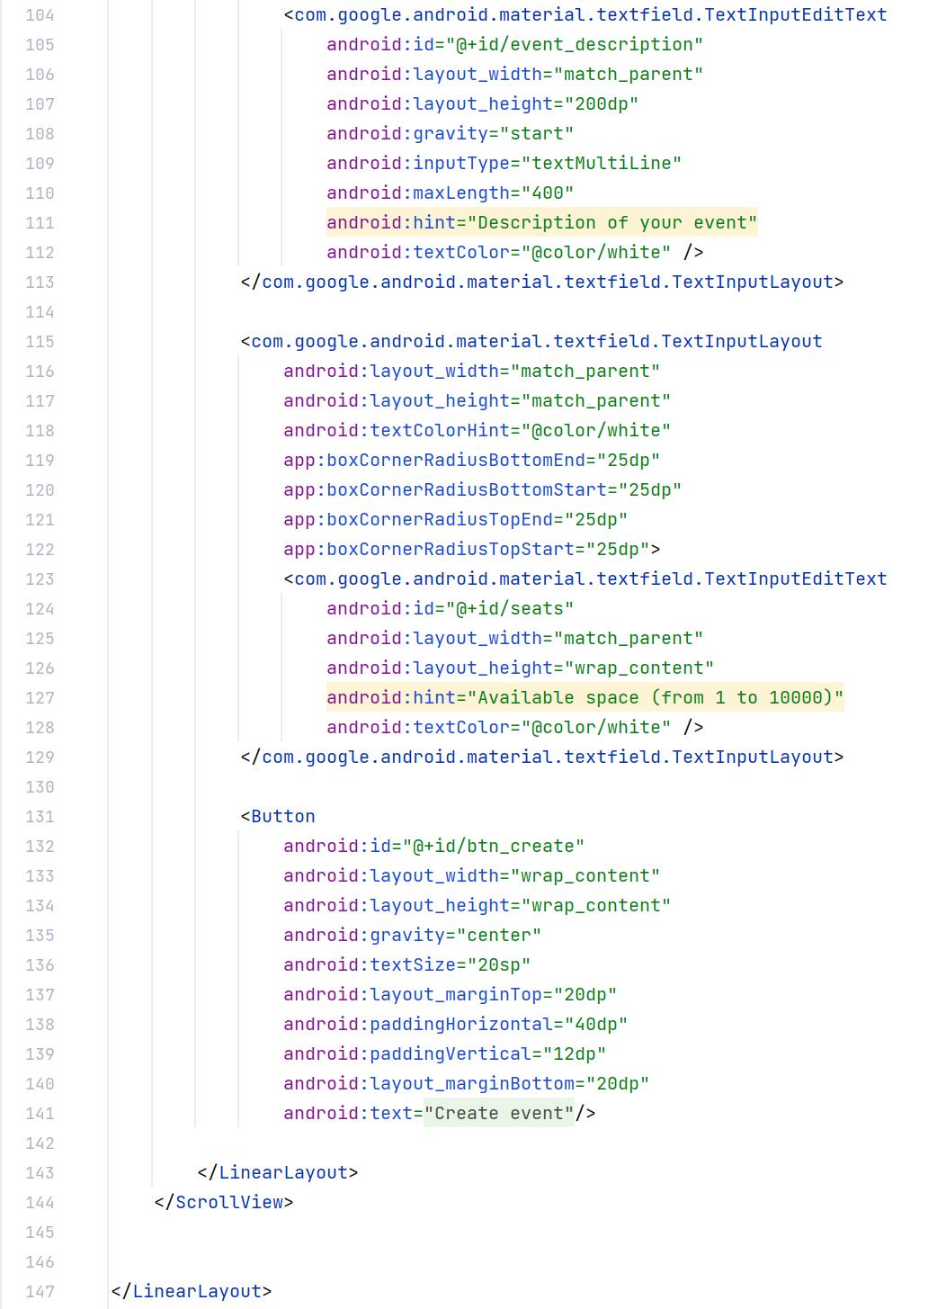

*Листинг 15. fragment_event_detail.xml*

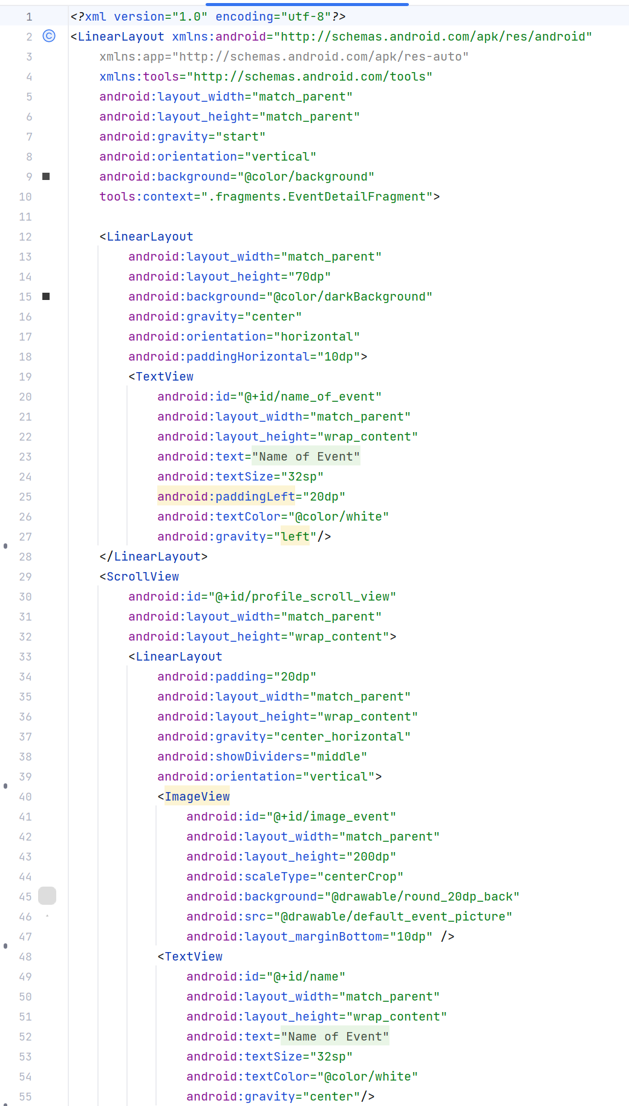

*Листинг 16. fragment_event_detail.xml*

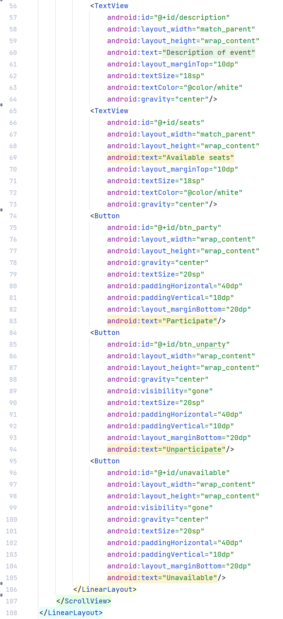

*Листинг 17. fragment_events.xml*

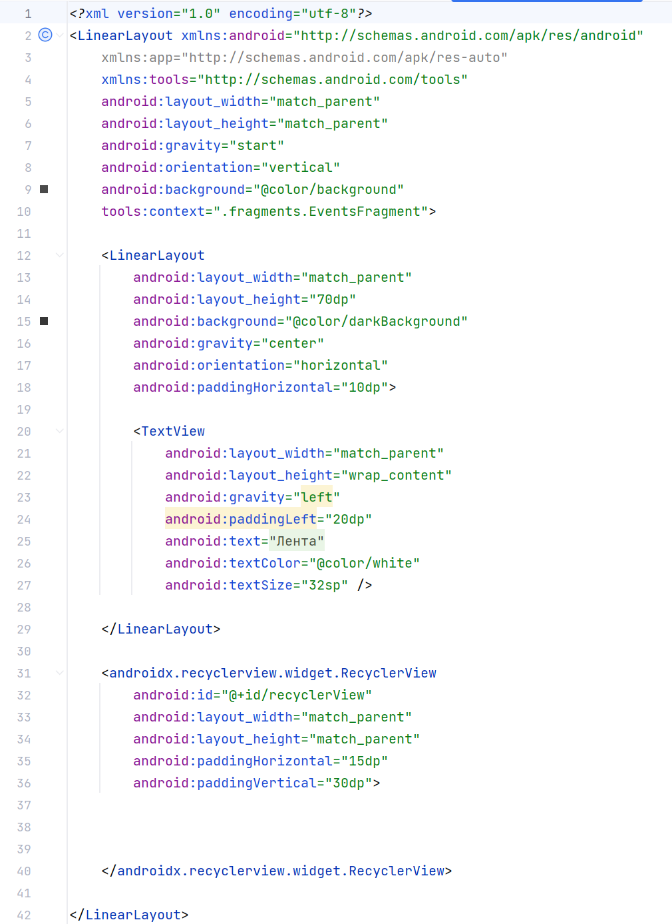

*Листинг 18. fragment_mine_events.xml*

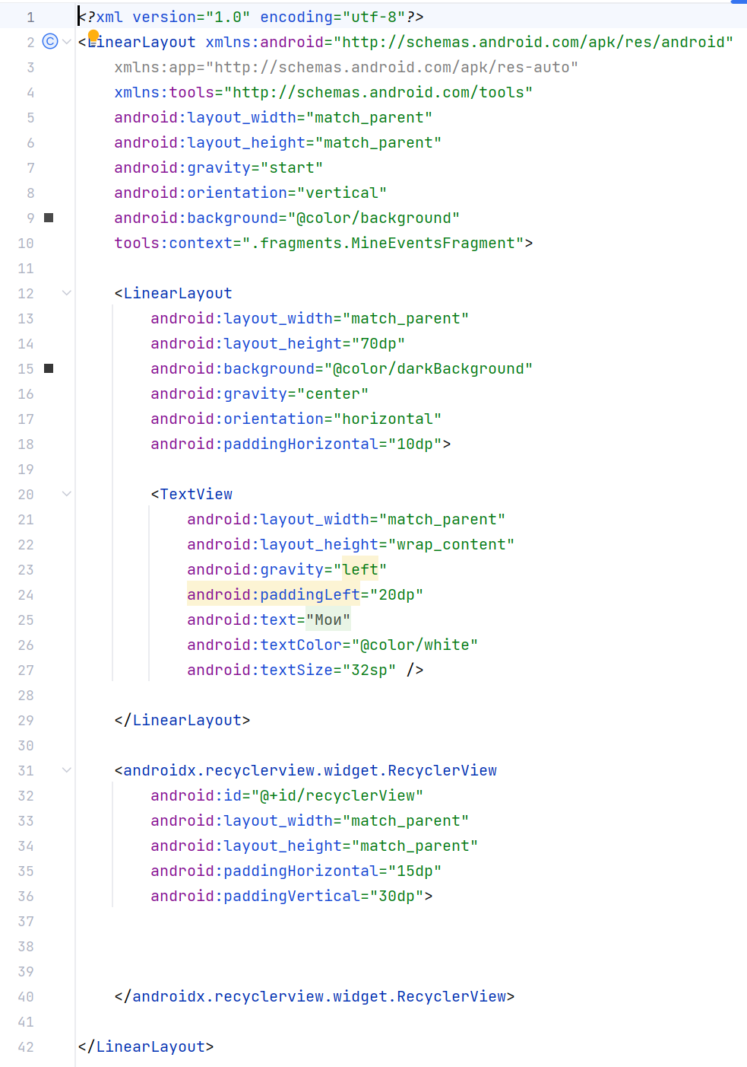

*Листинг 19. fragment_profile.xml*

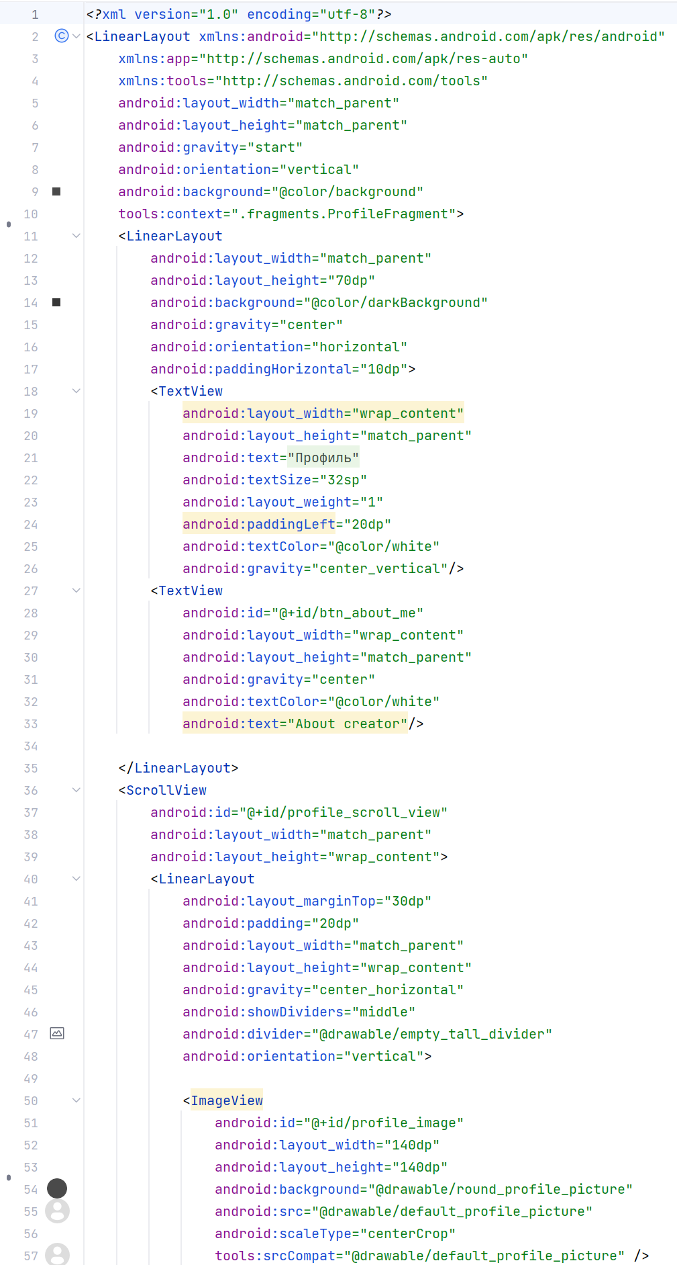

*Листинг 20. fragment_profile.xml*

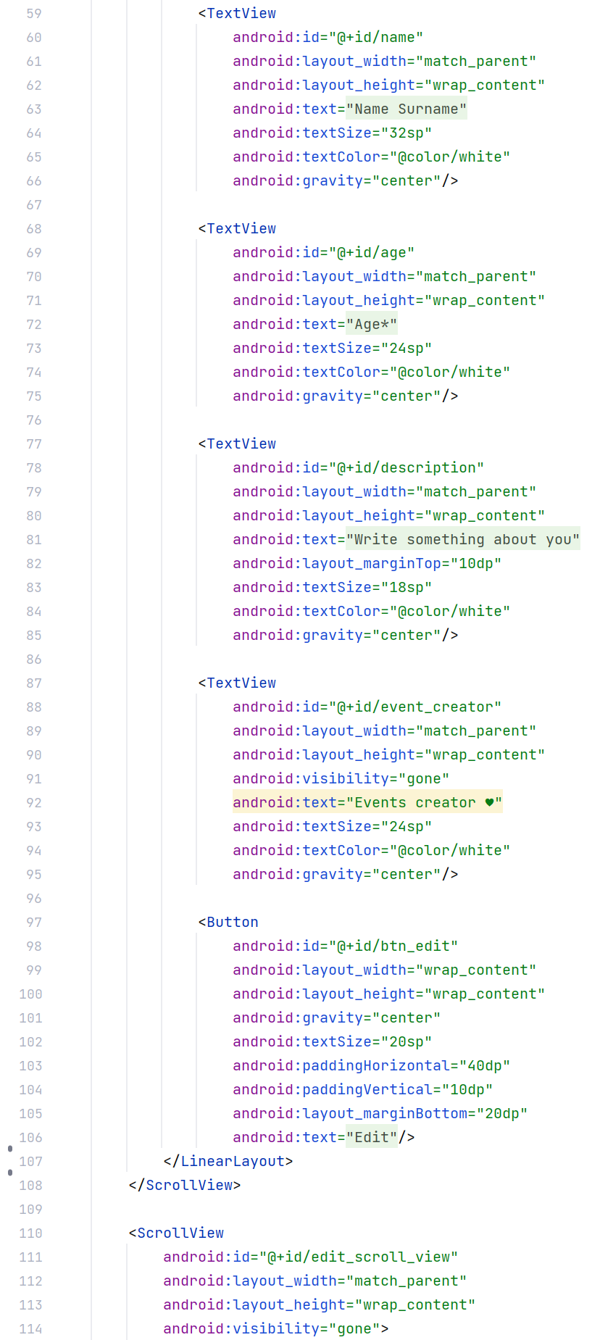

*Листинг 21. fragment_profile.xml*

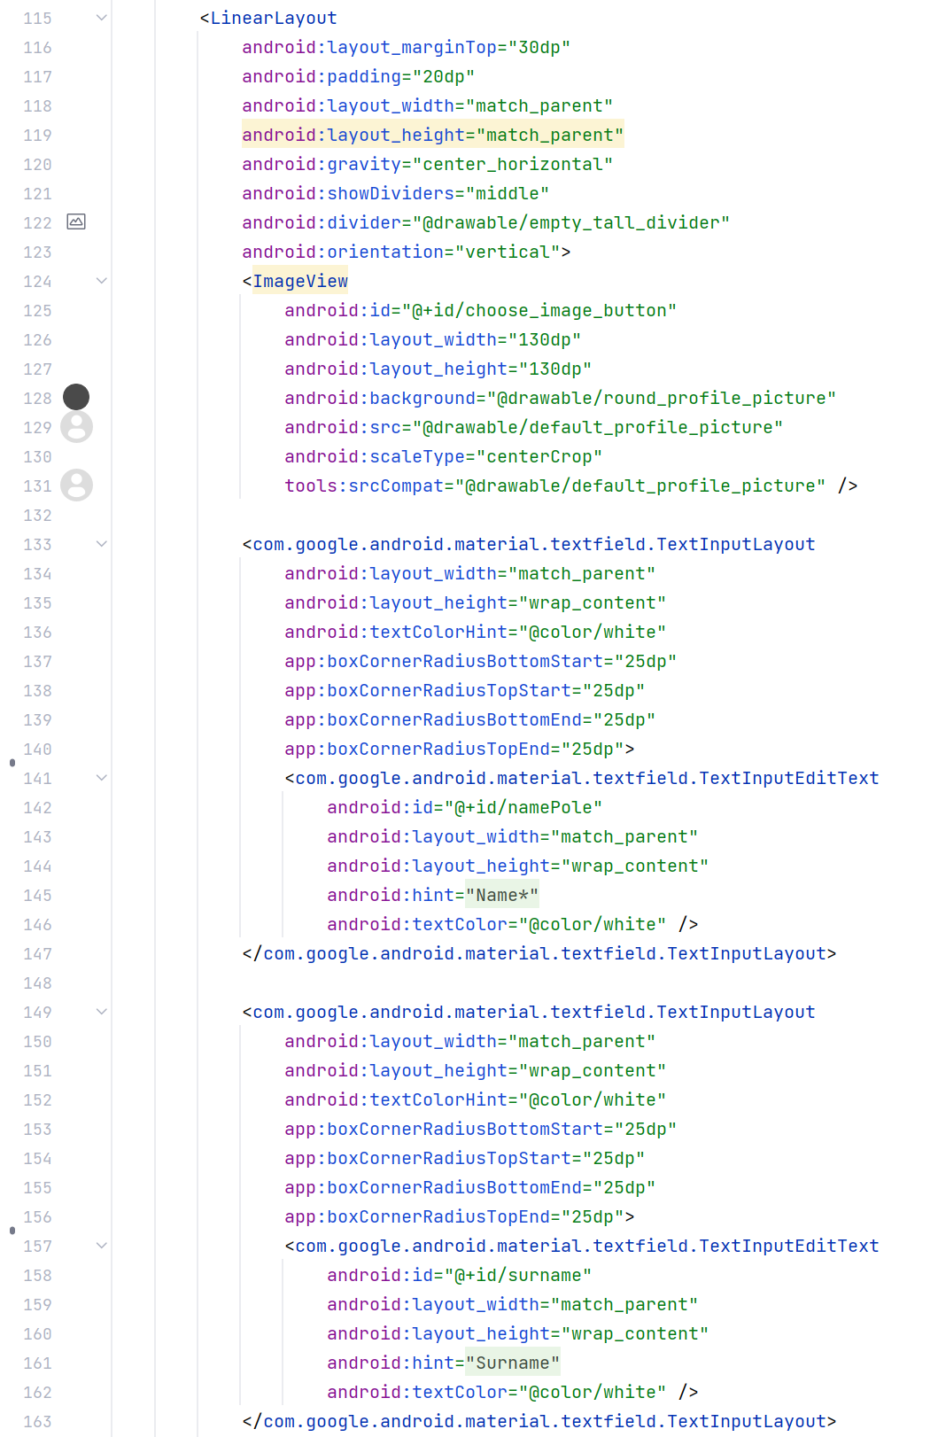

*Листинг 22. fragment_profile.xml*

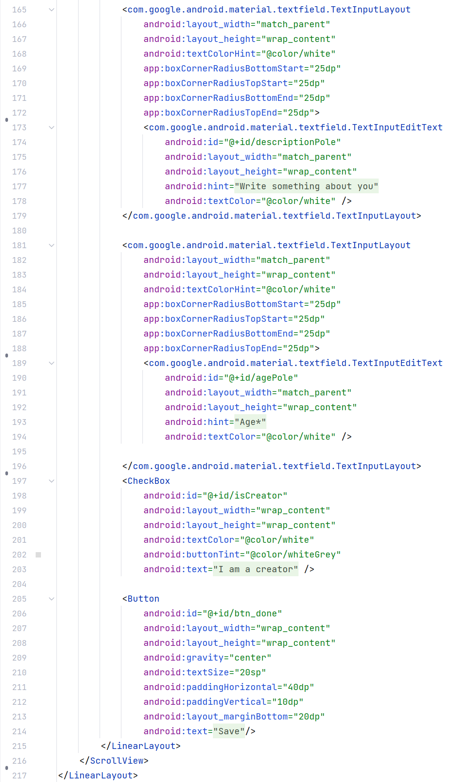

*Листинг 23. item_event.xml*

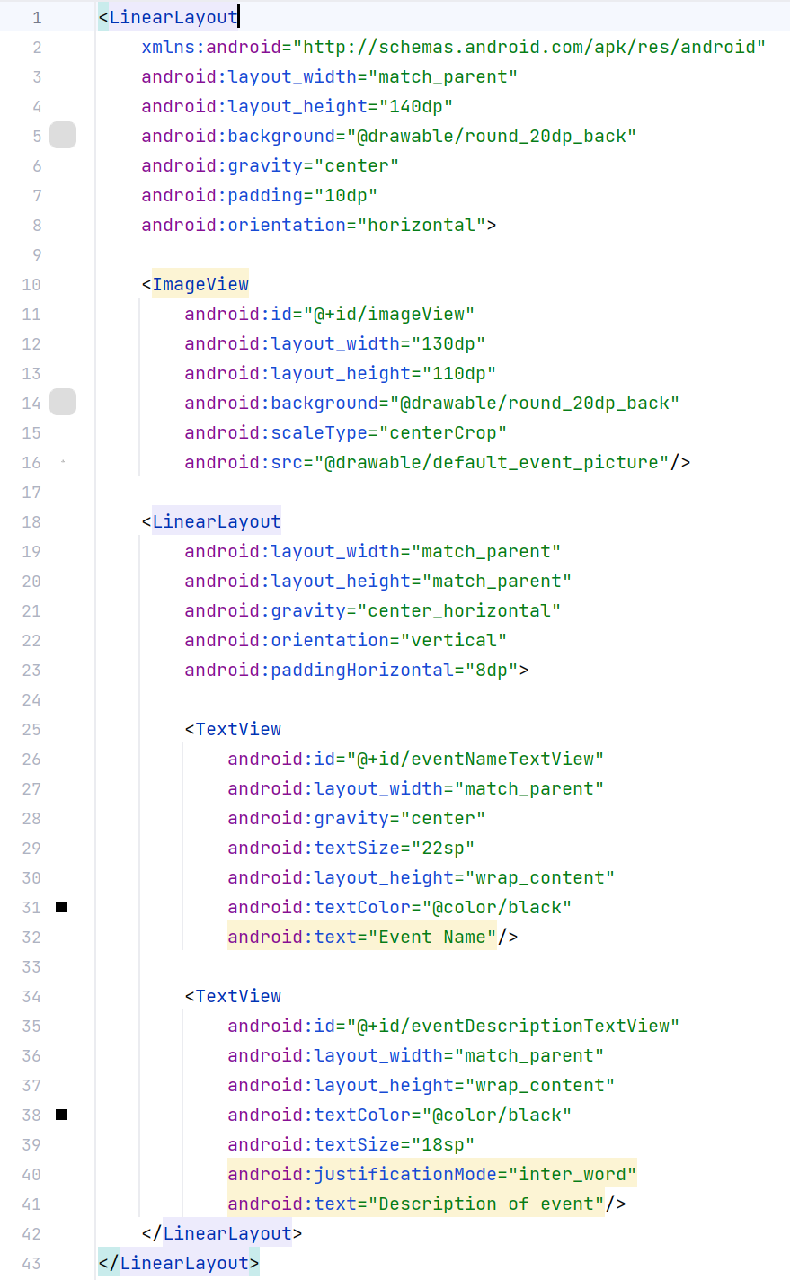

Приложение 3. – Java-файлы программы.

*Листинг 24. AddProfile.java*

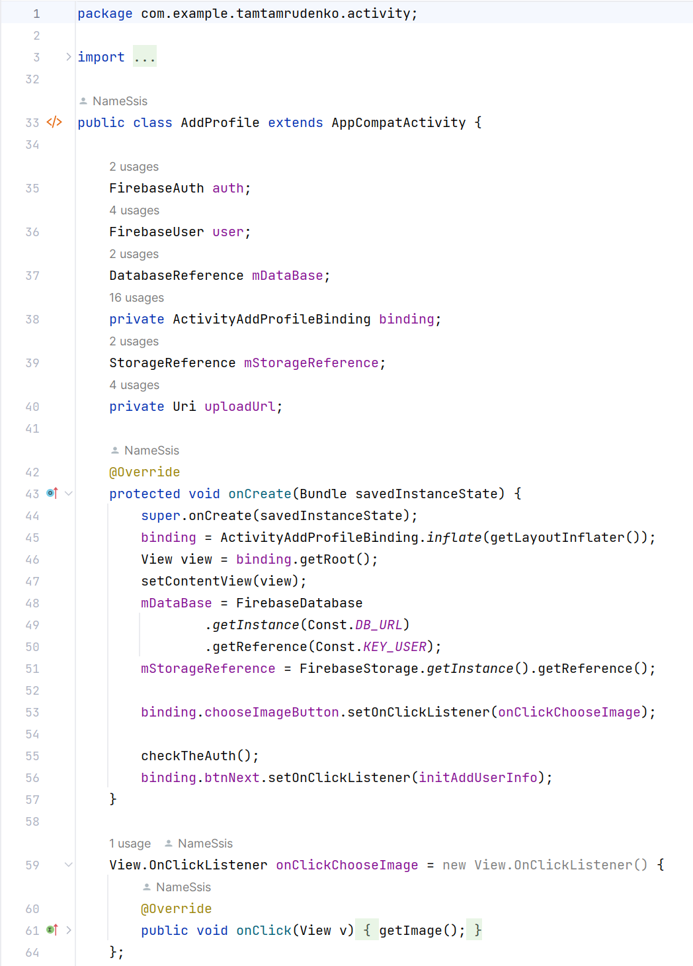

*Листинг 25. AddProfile.java*

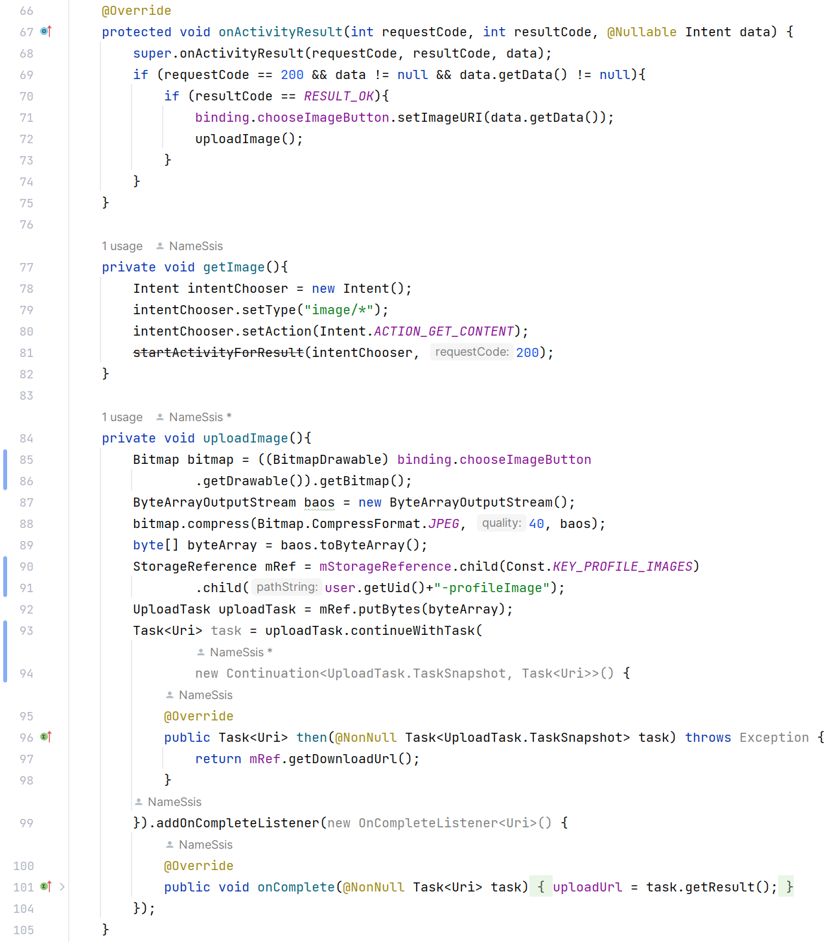

*Листинг 26. AddProfile.java*

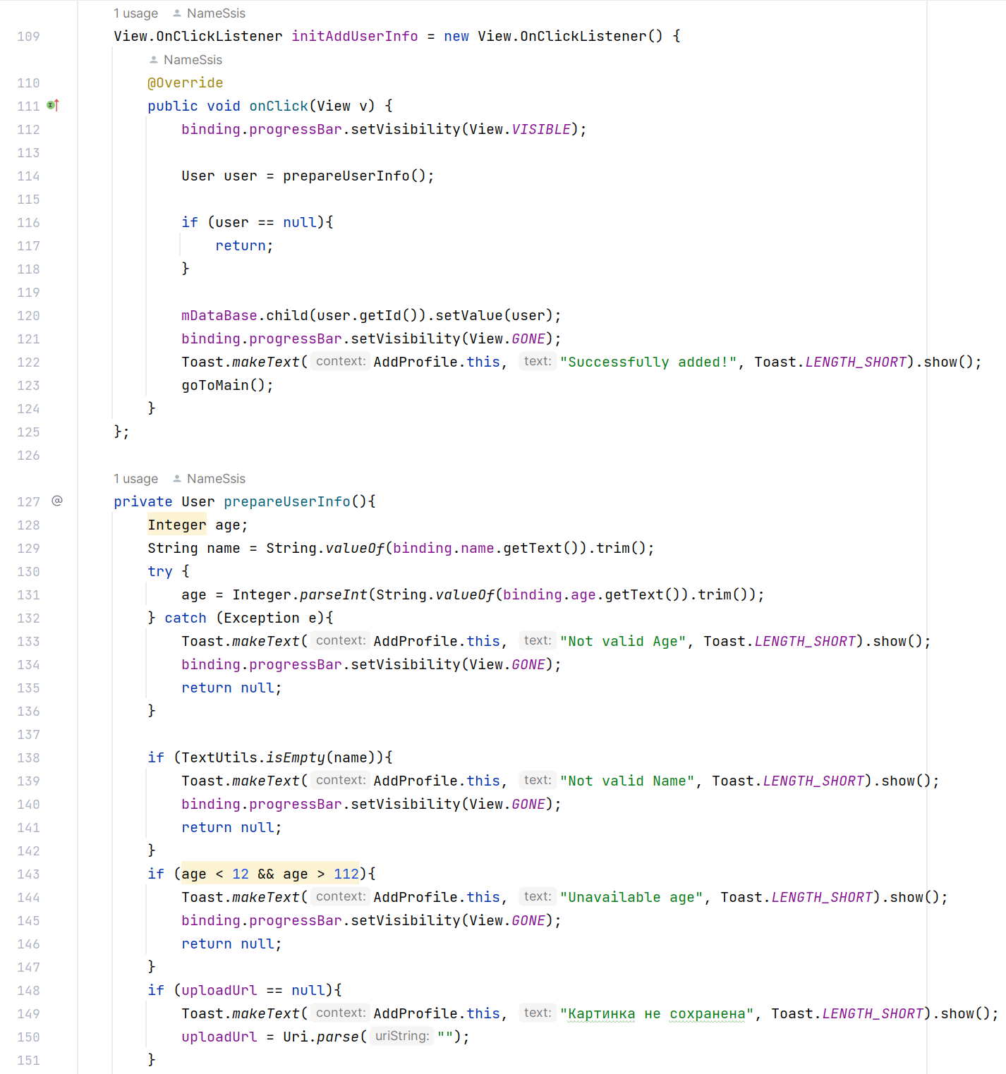

*Листинг 27. AddProfile.java*

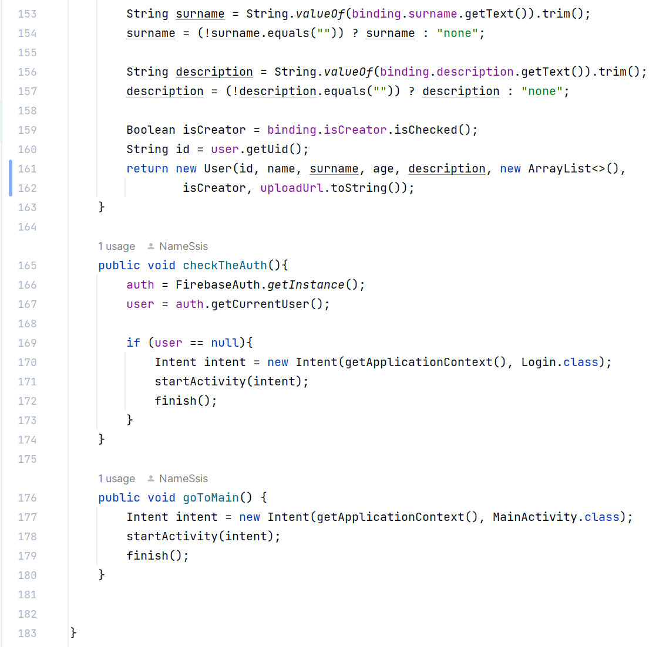

*Листинг 28. Login.java*

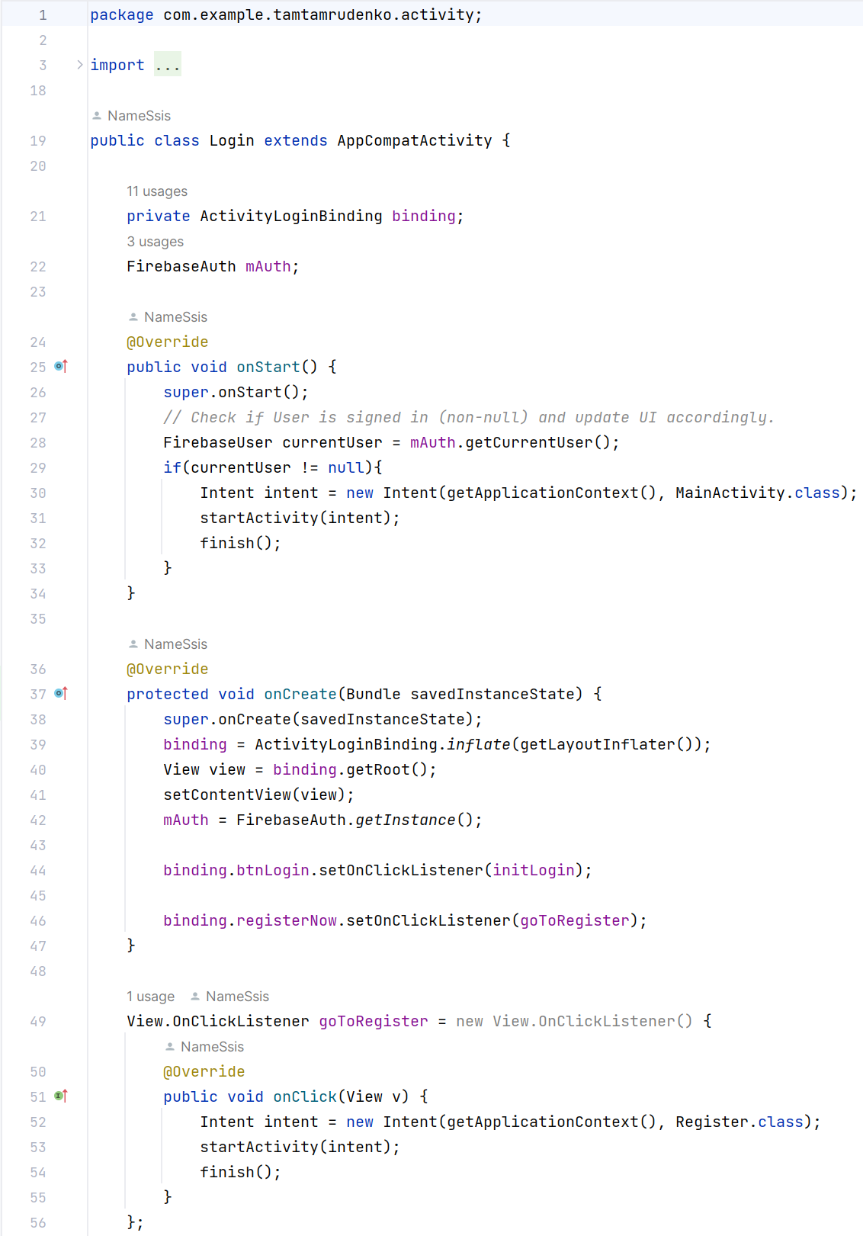

*Листинг 29. Login.java*

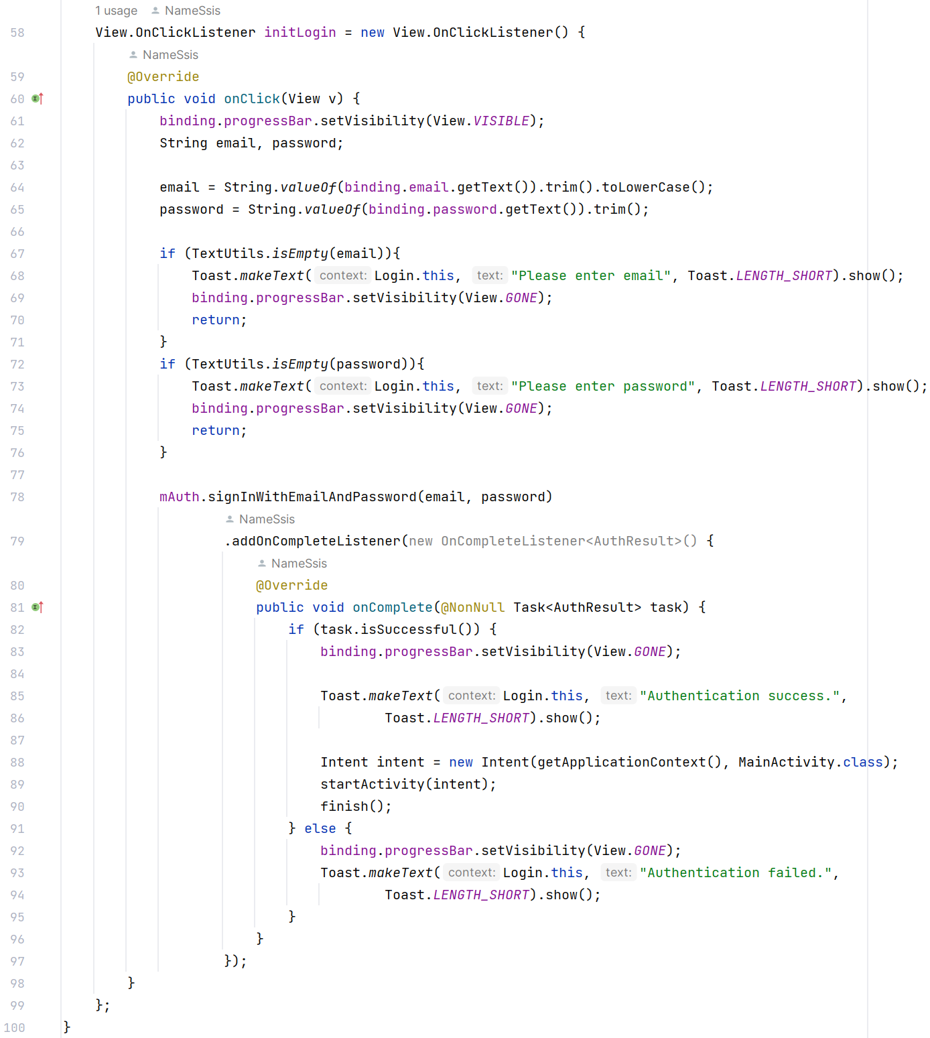

*Листинг 30. MainActivity.java*

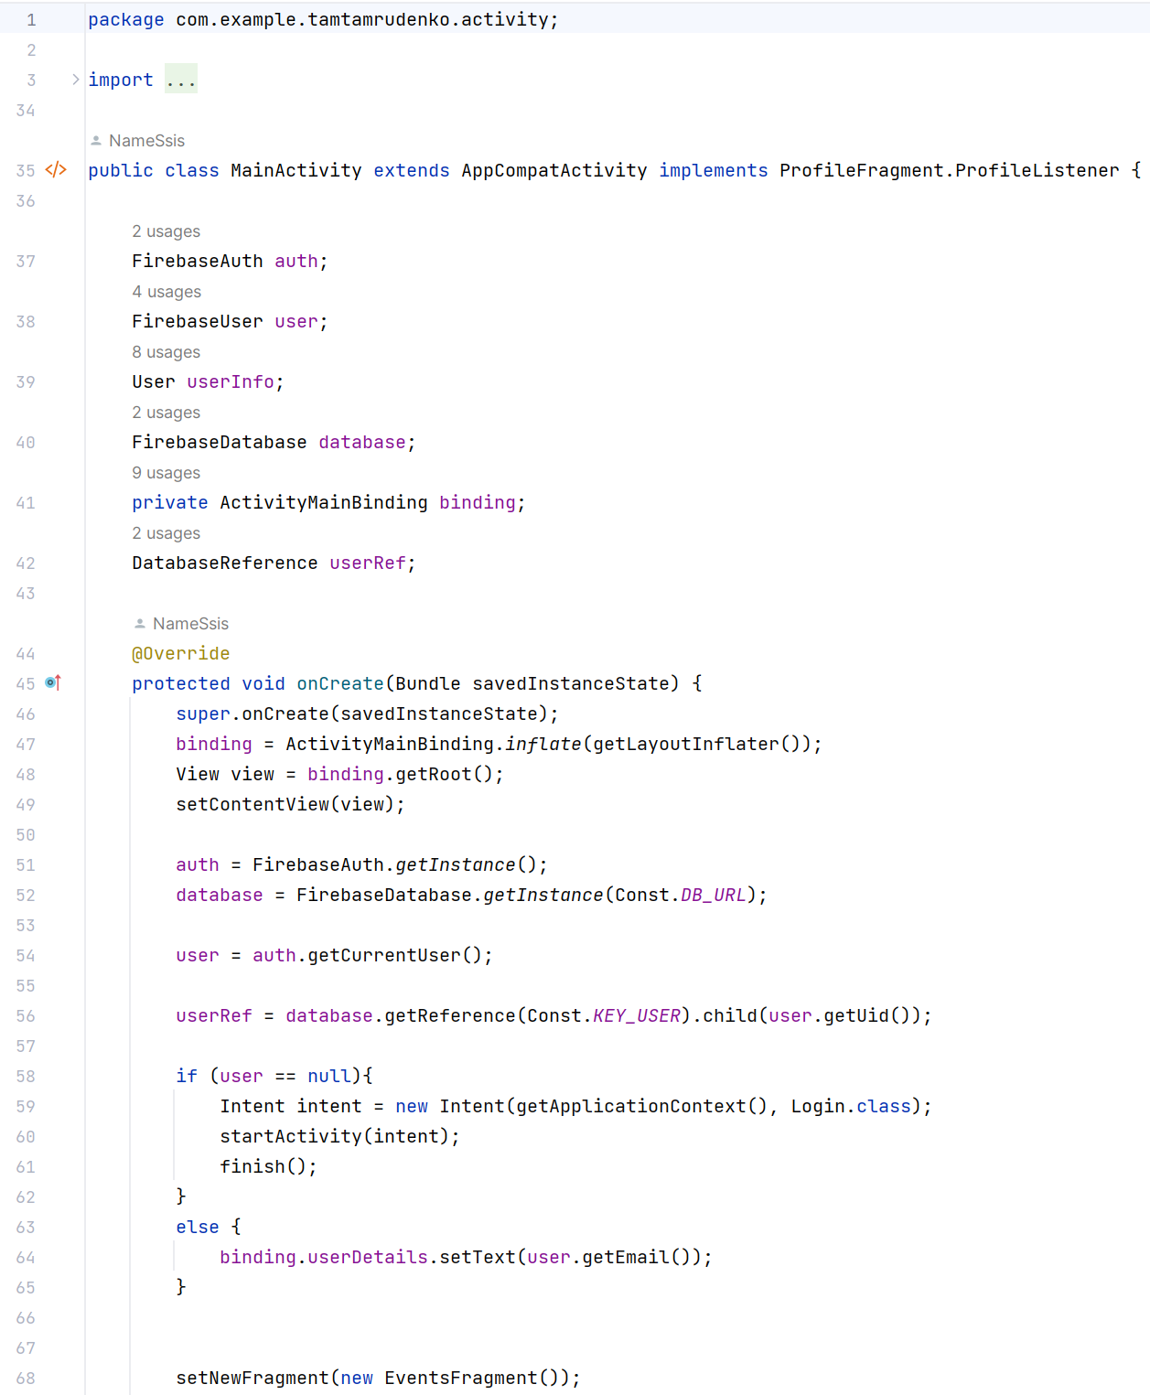

*Листинг 31. MainActivity.java*

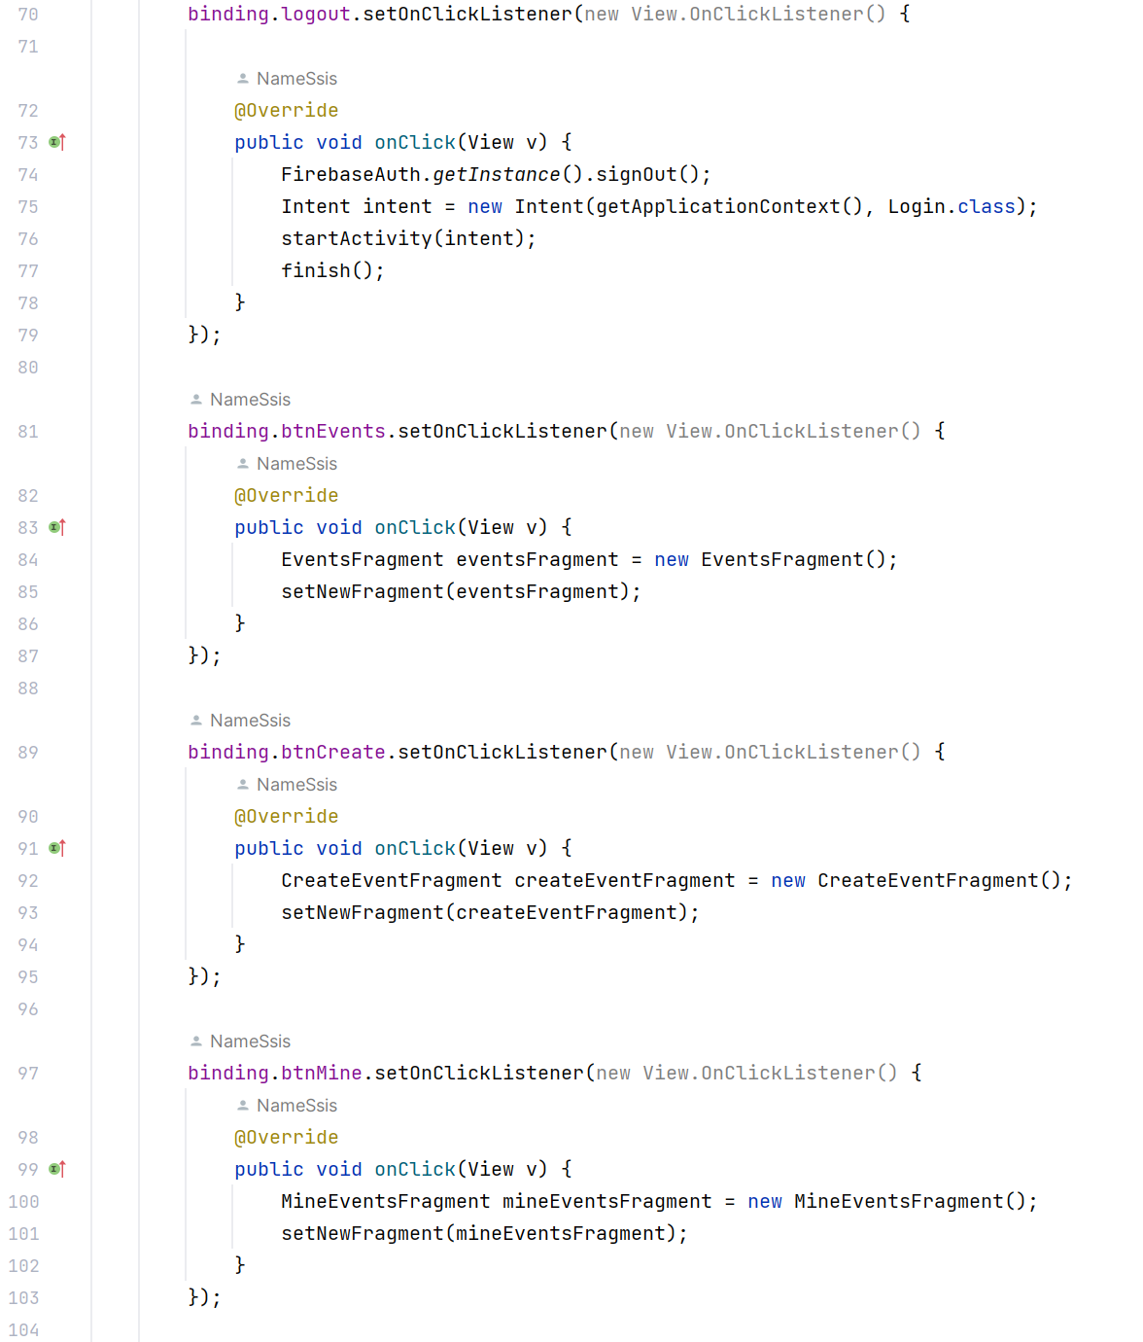

*Листинг 32. MainActivity.java*

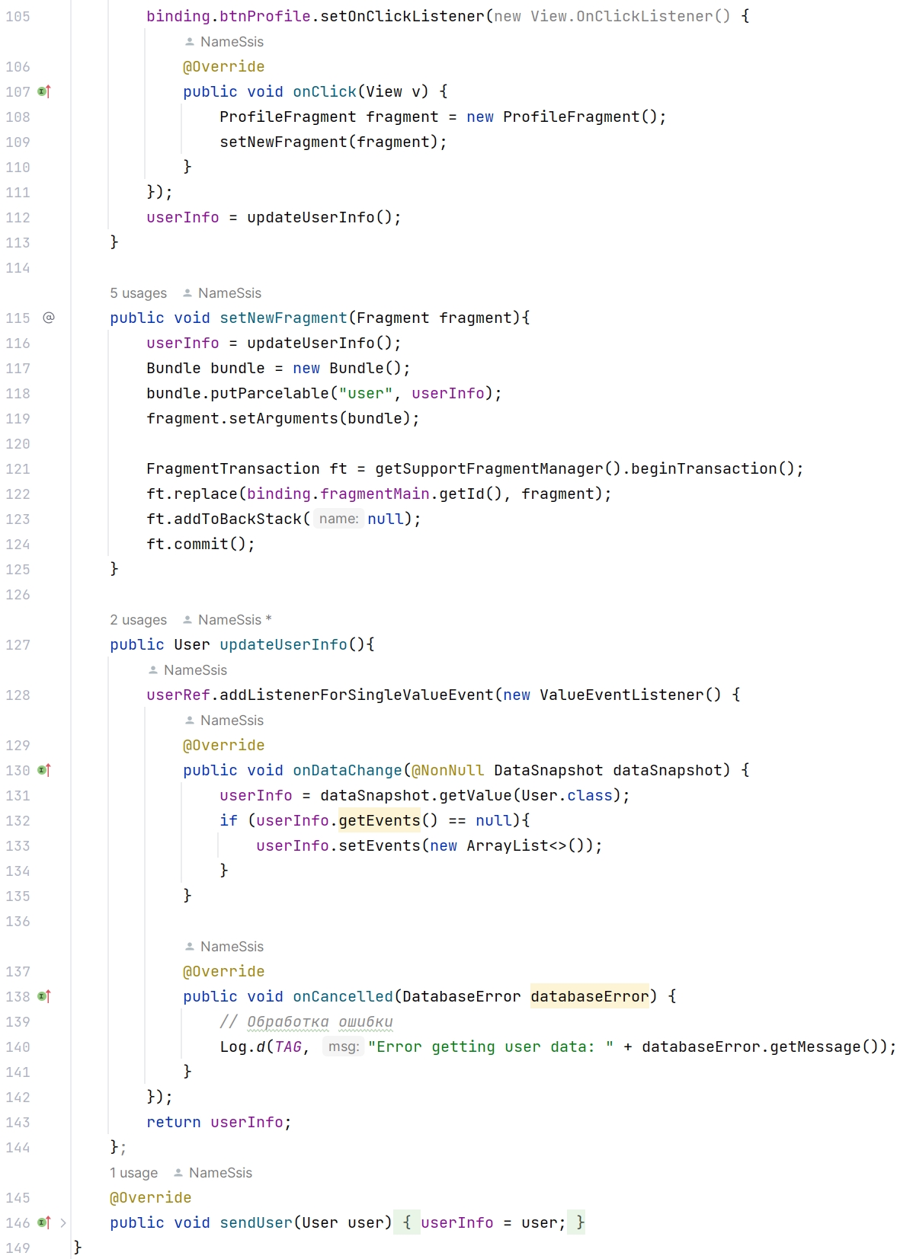

*Листинг 33. Register.java*

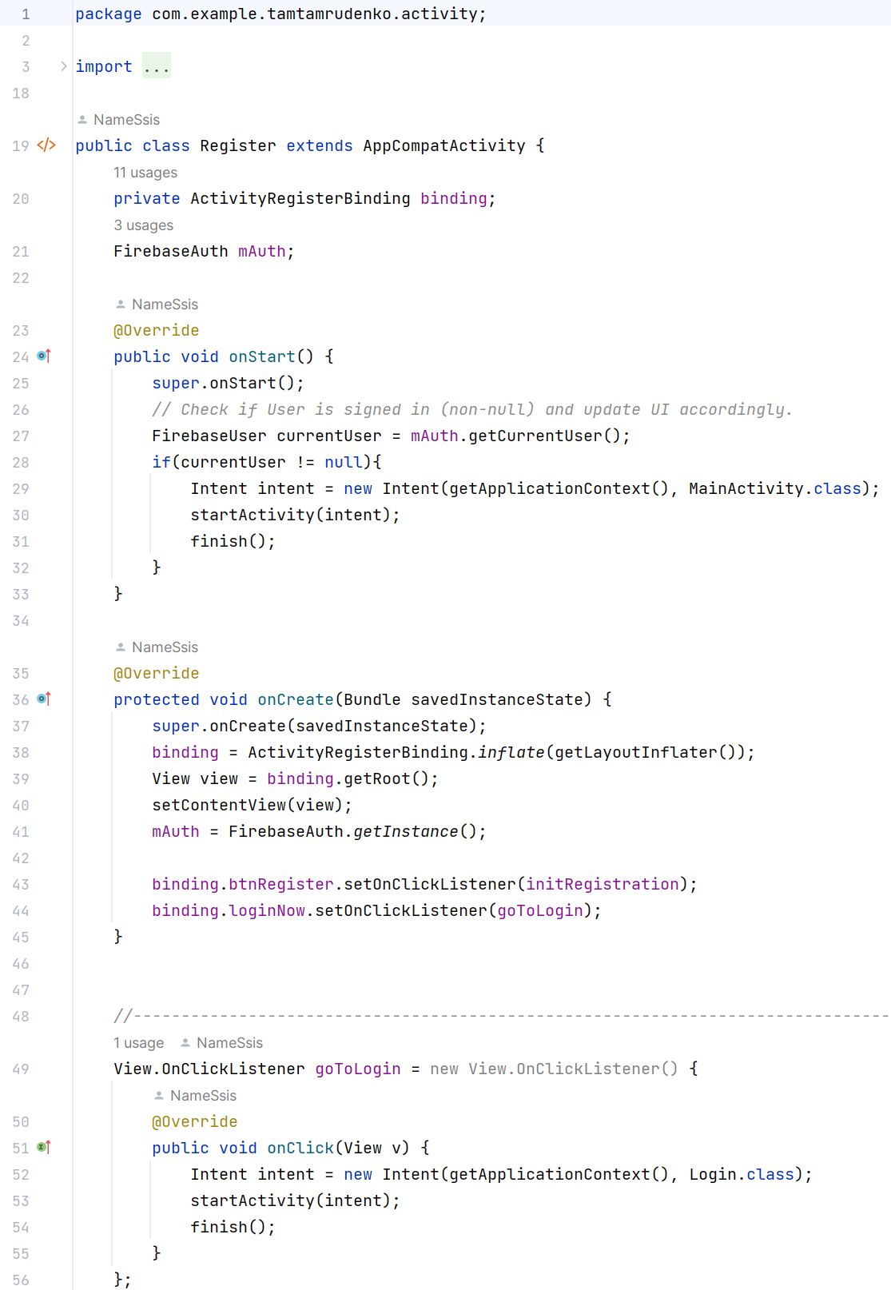

*Листинг 34. Register.java*

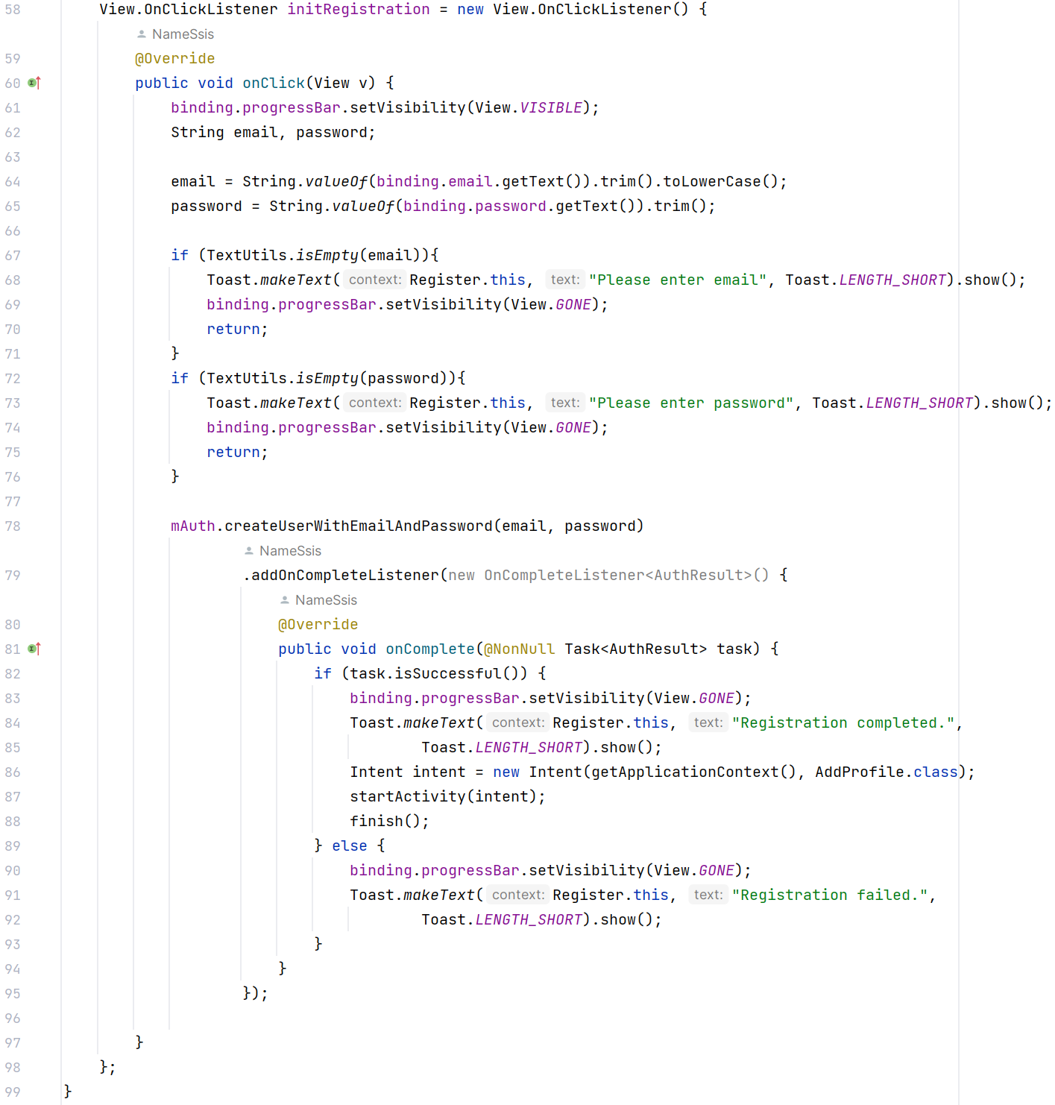

*Листинг 35. EventAdapter.java*

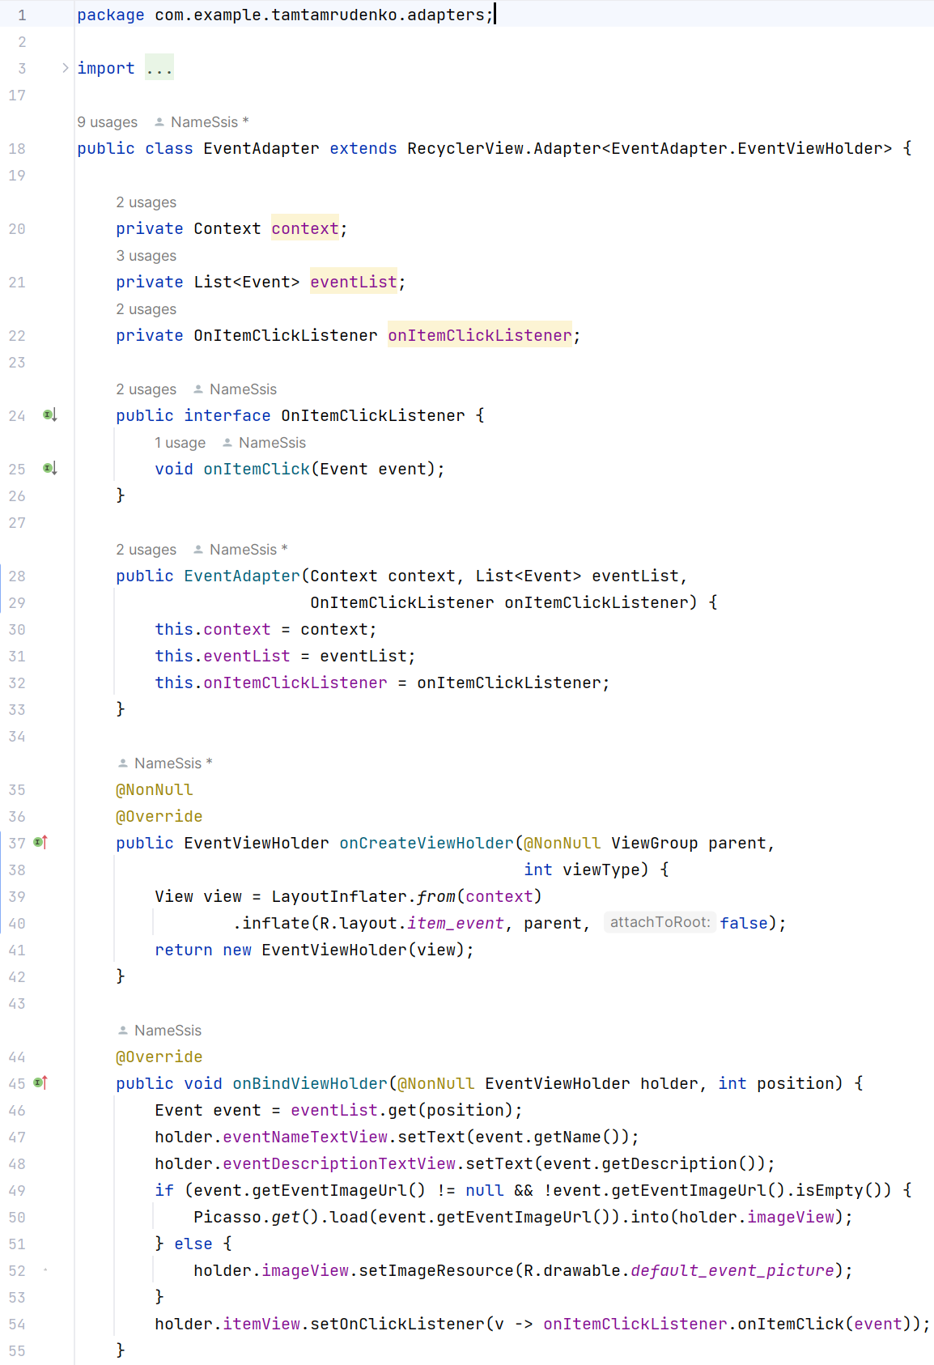

*Листинг 36. EventAdapter.java*

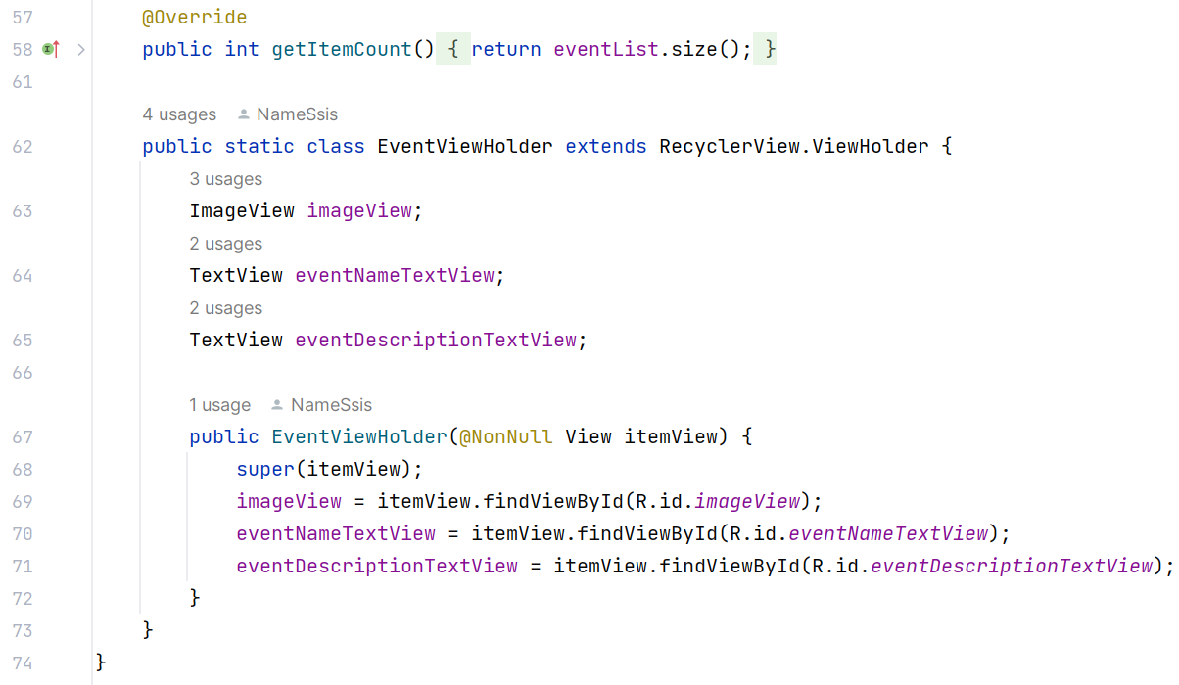

*Листинг 37. AboutMeFragment.java*

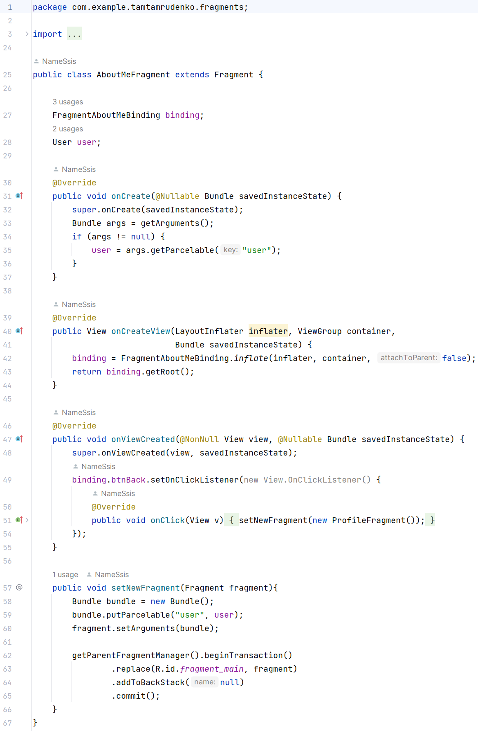

*Листинг 38. CreateEventFragment.java*

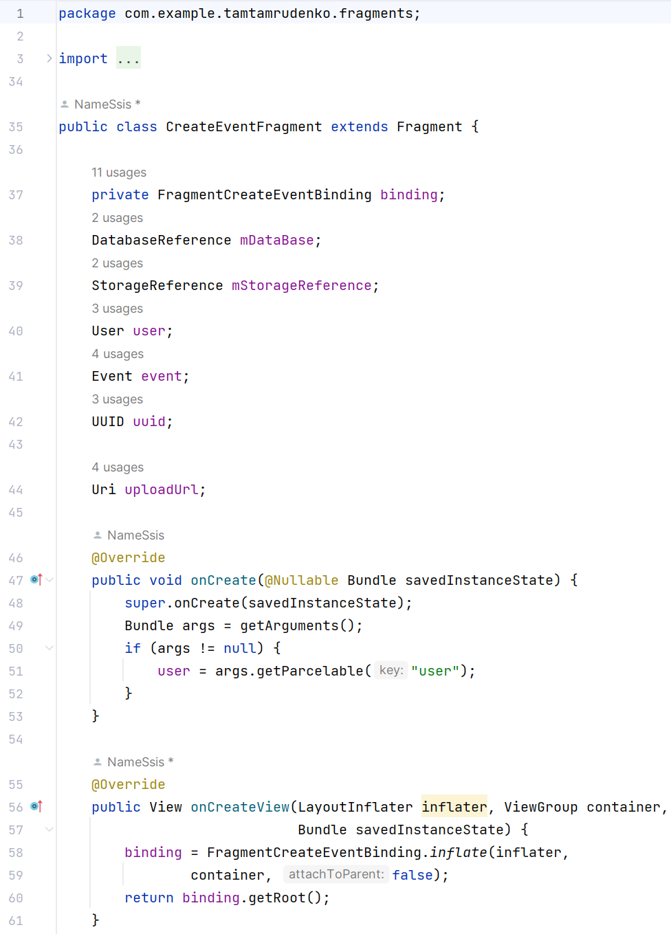

*Листинг 39. CreateEventFragment.java*

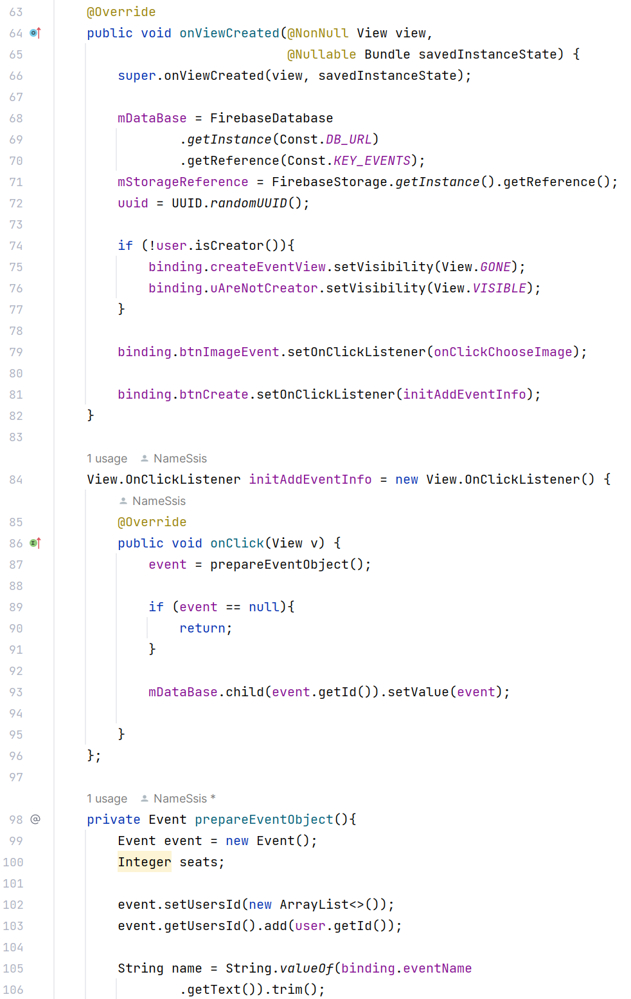

*Листинг 40. CreateEventFragment.java*

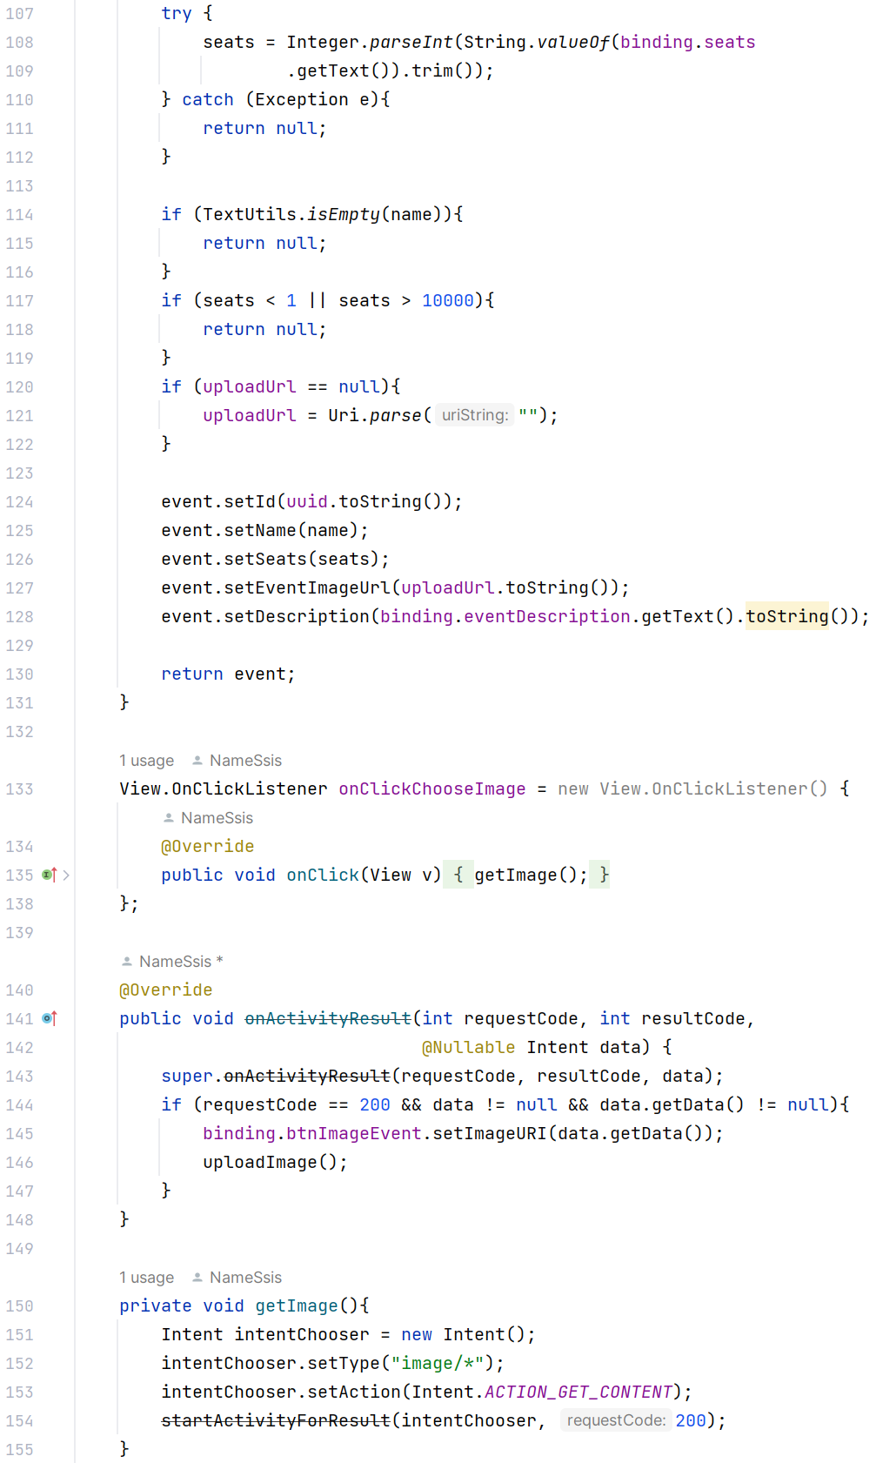

*Листинг 41. CreateEventFragment.java*

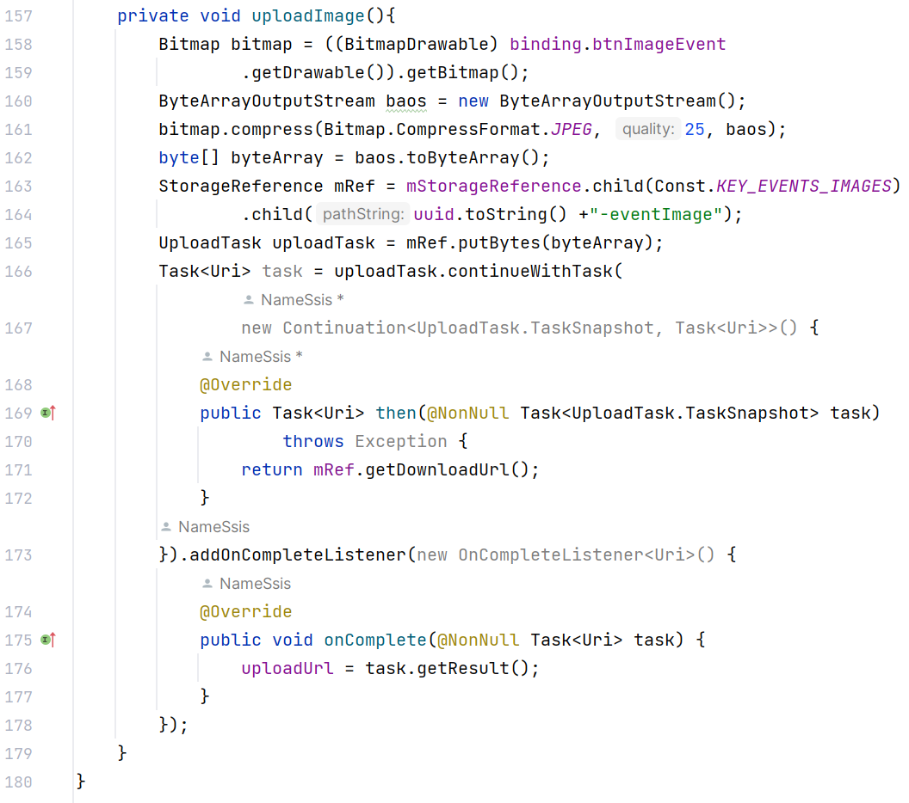

*Листинг 42. EventDetailFragment.java*

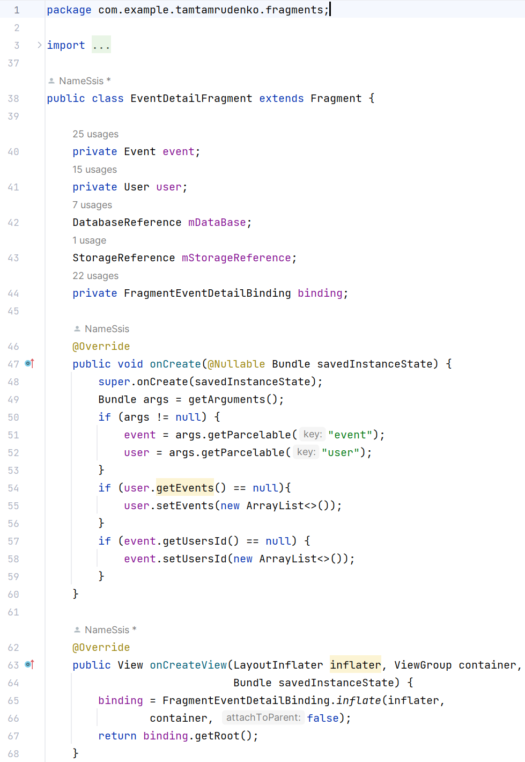

*Листинг 43. EventDetailFragment.java*

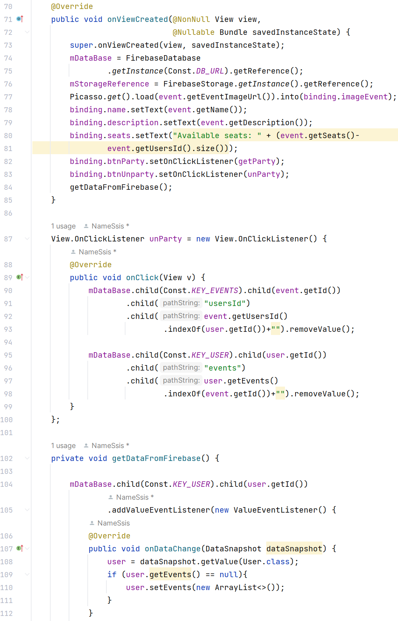

*Листинг 44. EventDetailFragment.java*

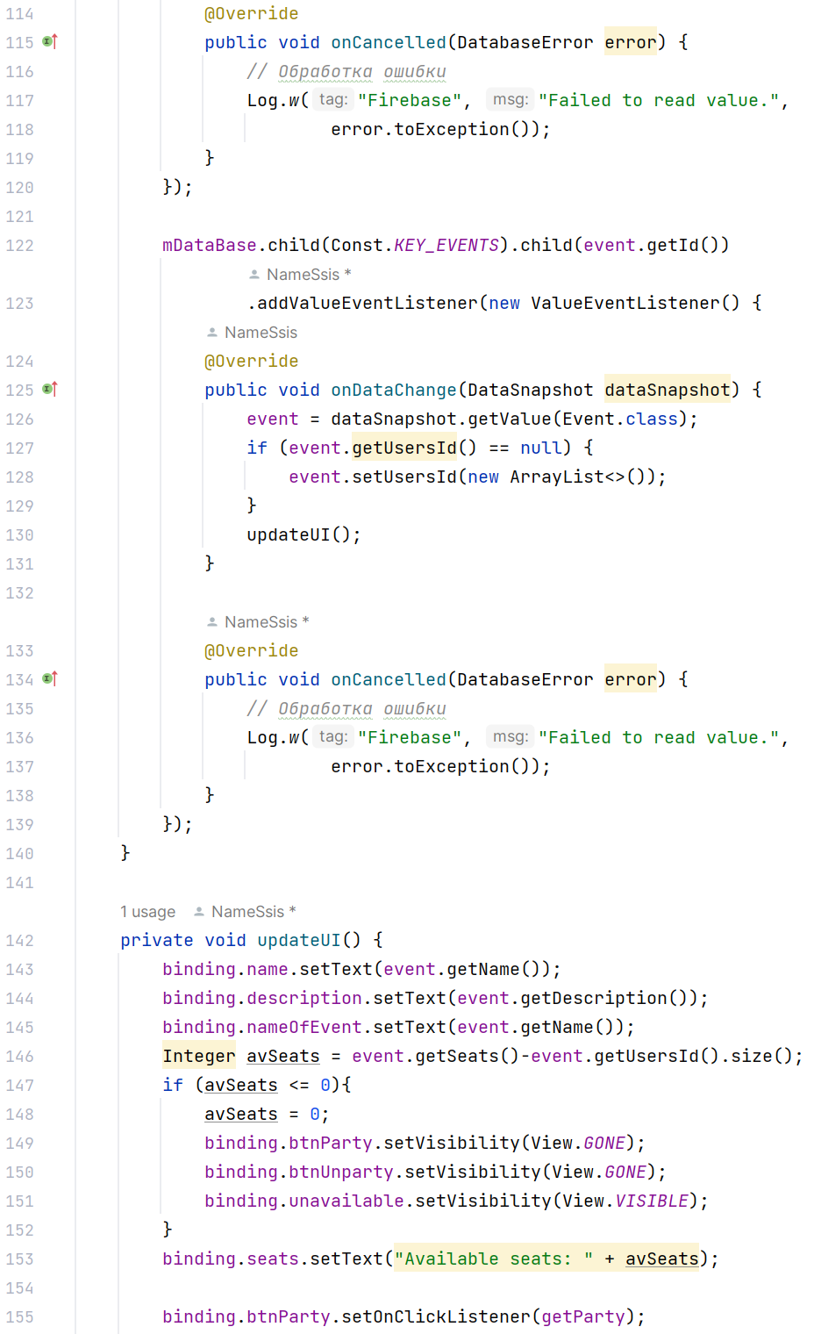

*Листинг 45. EventDetailFragment.java*

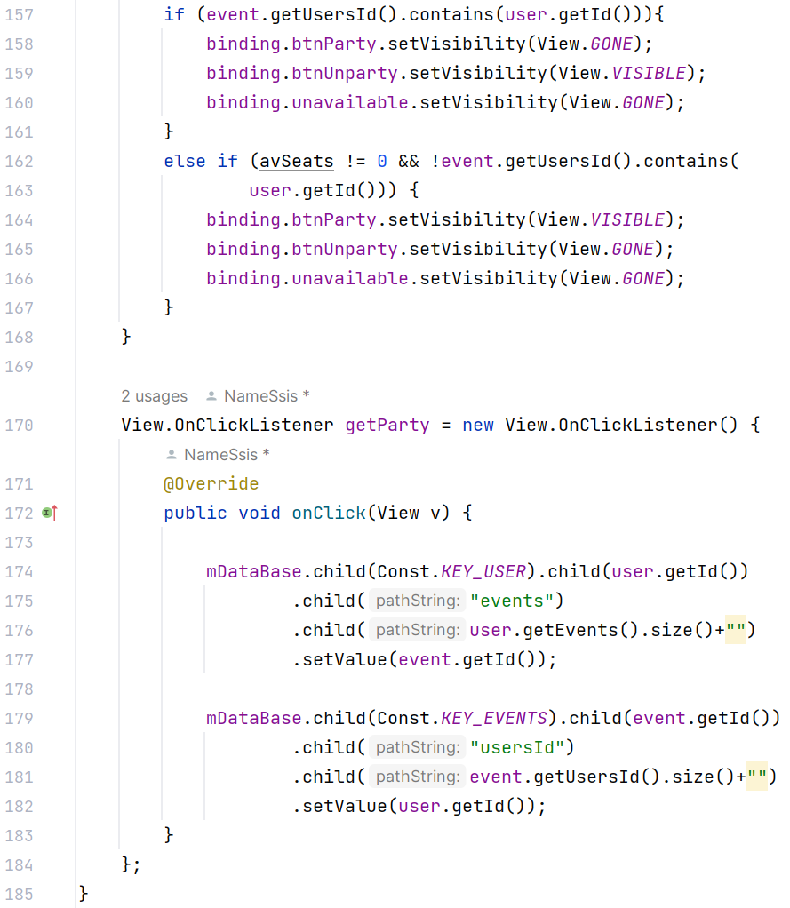

*Листинг 46. EventsFragment.java*

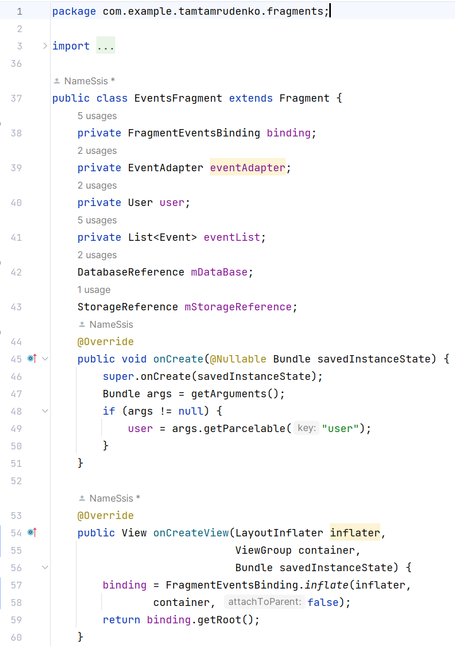

*Листинг 47. EventsFragment.java*

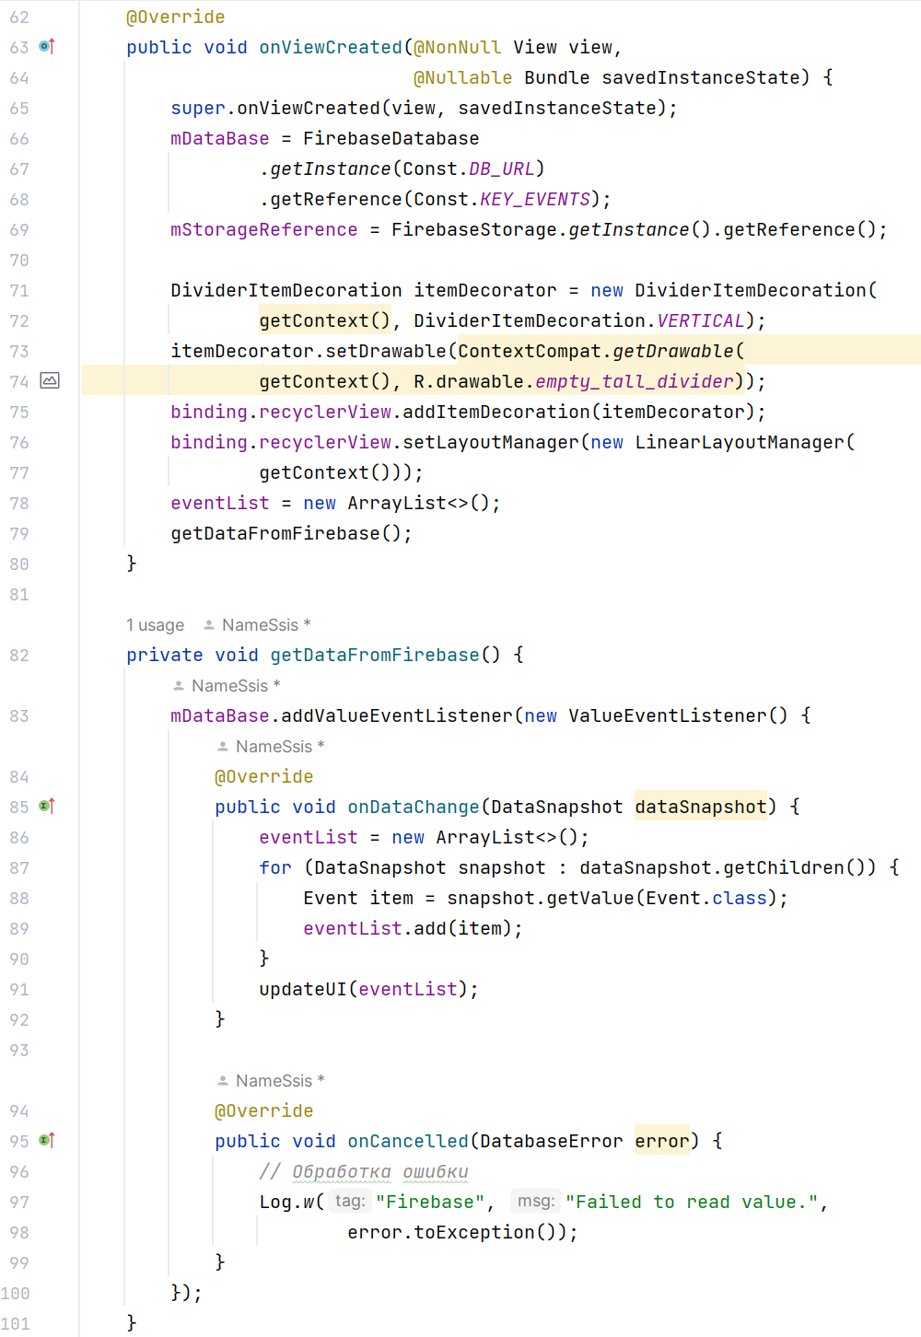

*Листинг 48. EventsFragment.java*

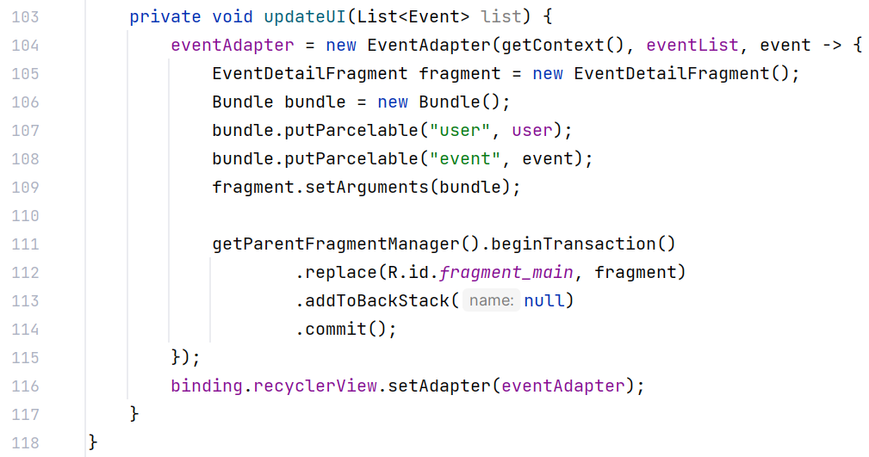

*Листинг 49. MineEventsFragment.java*

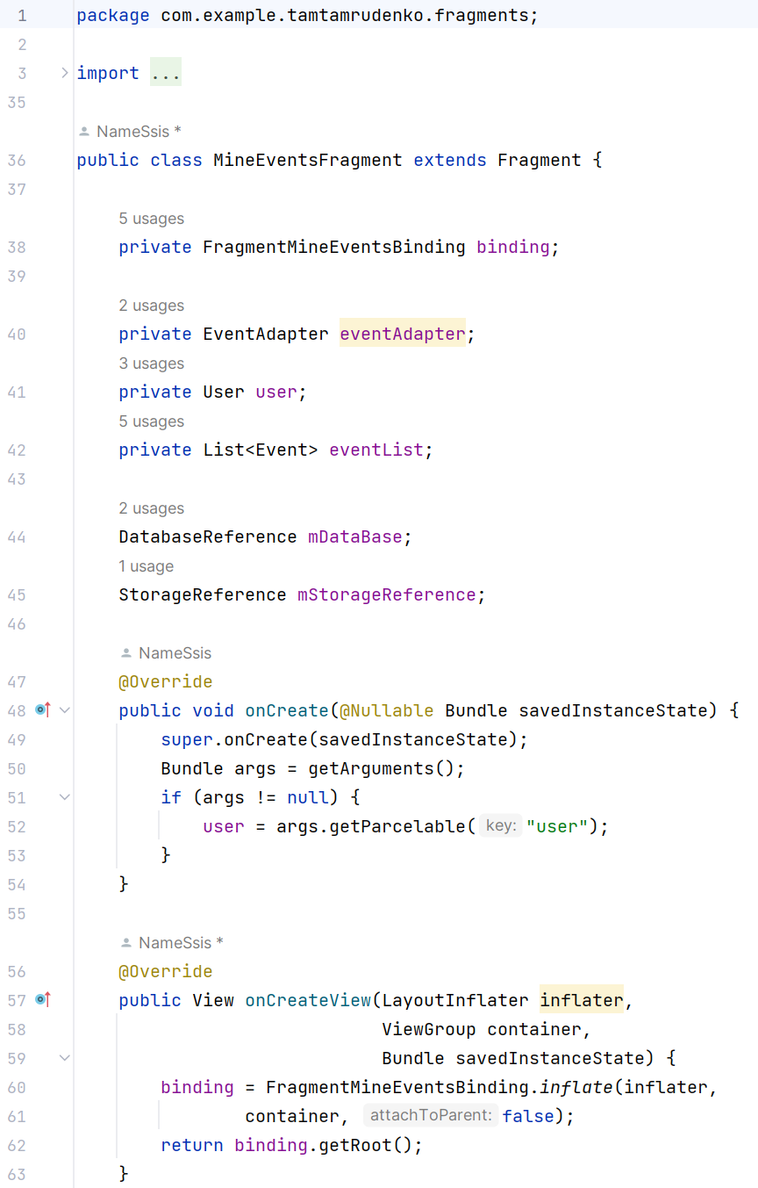

*Листинг 50. MineEventsFragment.java*

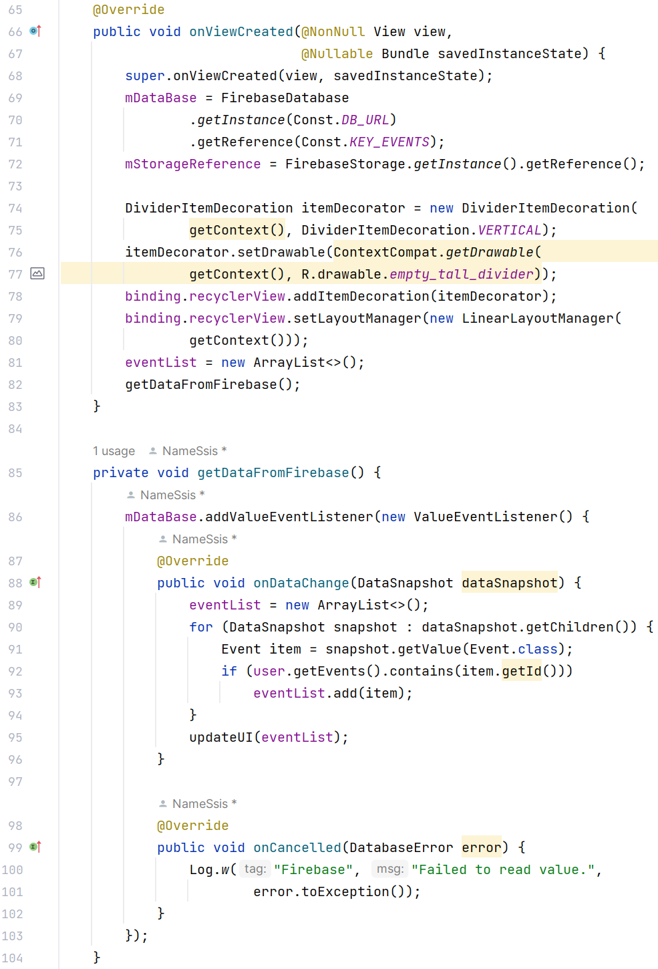

*Листинг 51. MineEventsFragment.java*

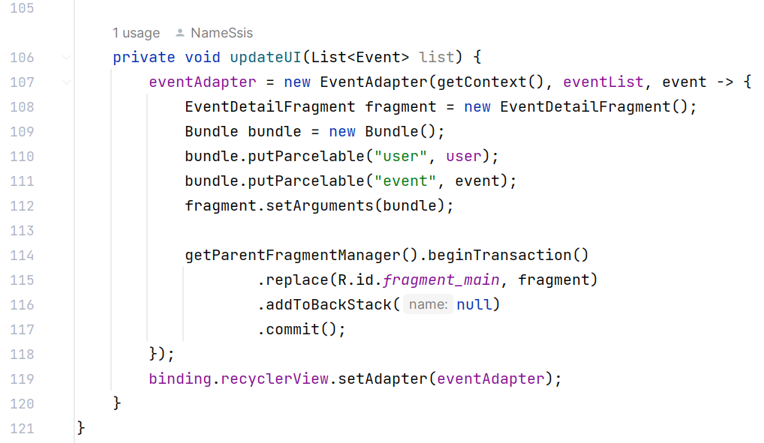

*Листинг 52. ProfileFragment.java*

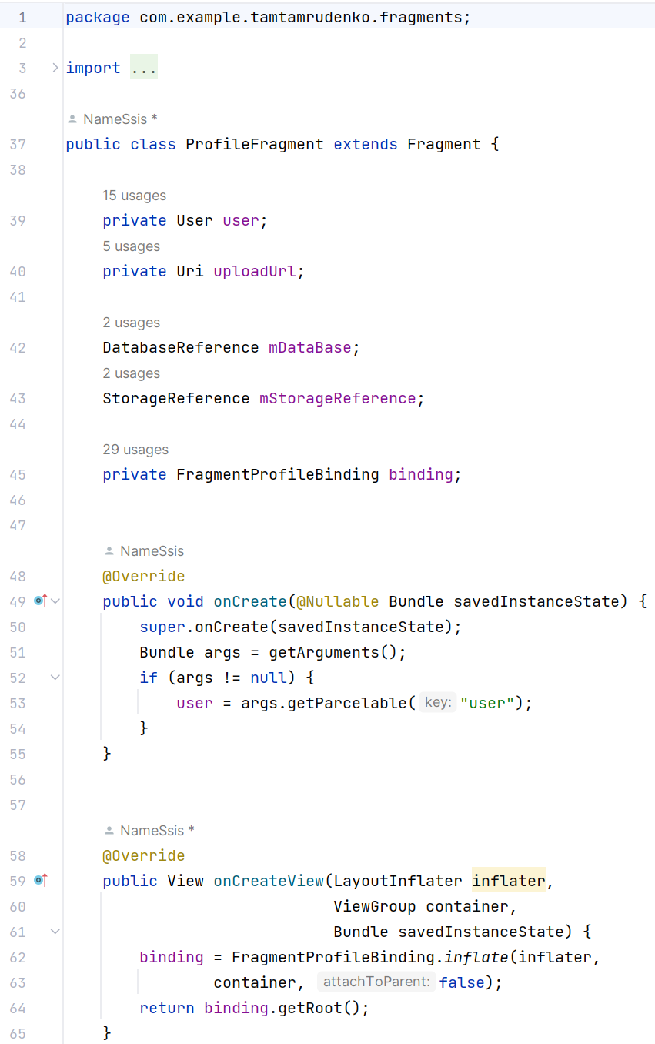

*Листинг 53. ProfileFragment.java*

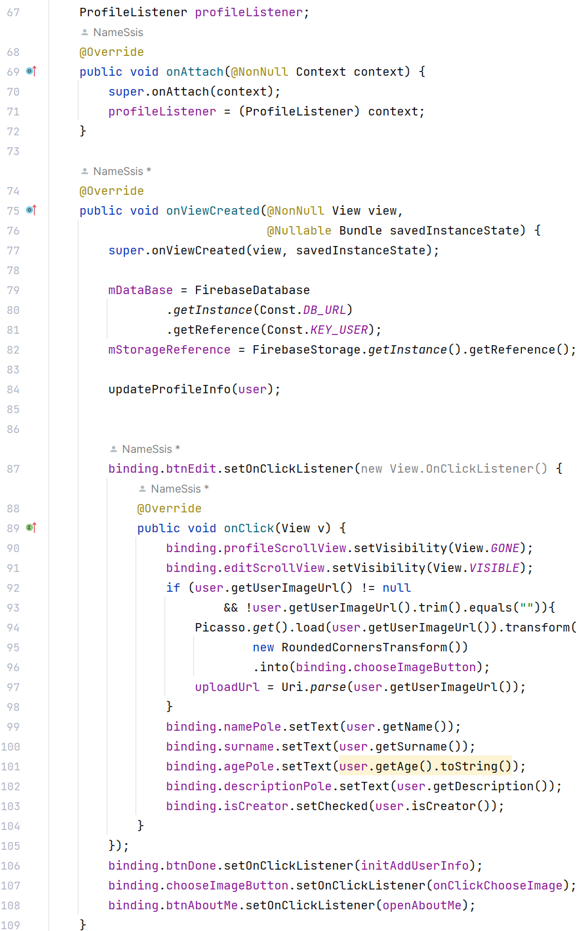

*Листинг 54. ProfileFragment.java*

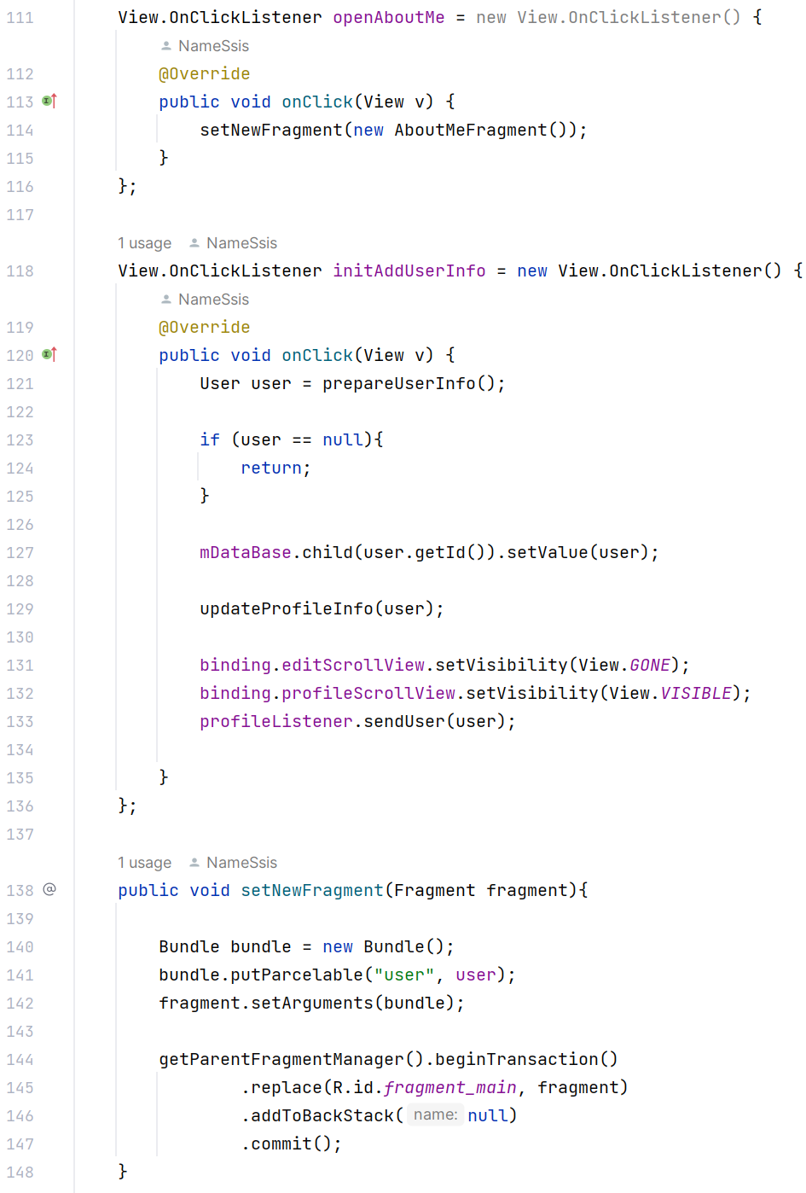

*Листинг 55. ProfileFragment.java*

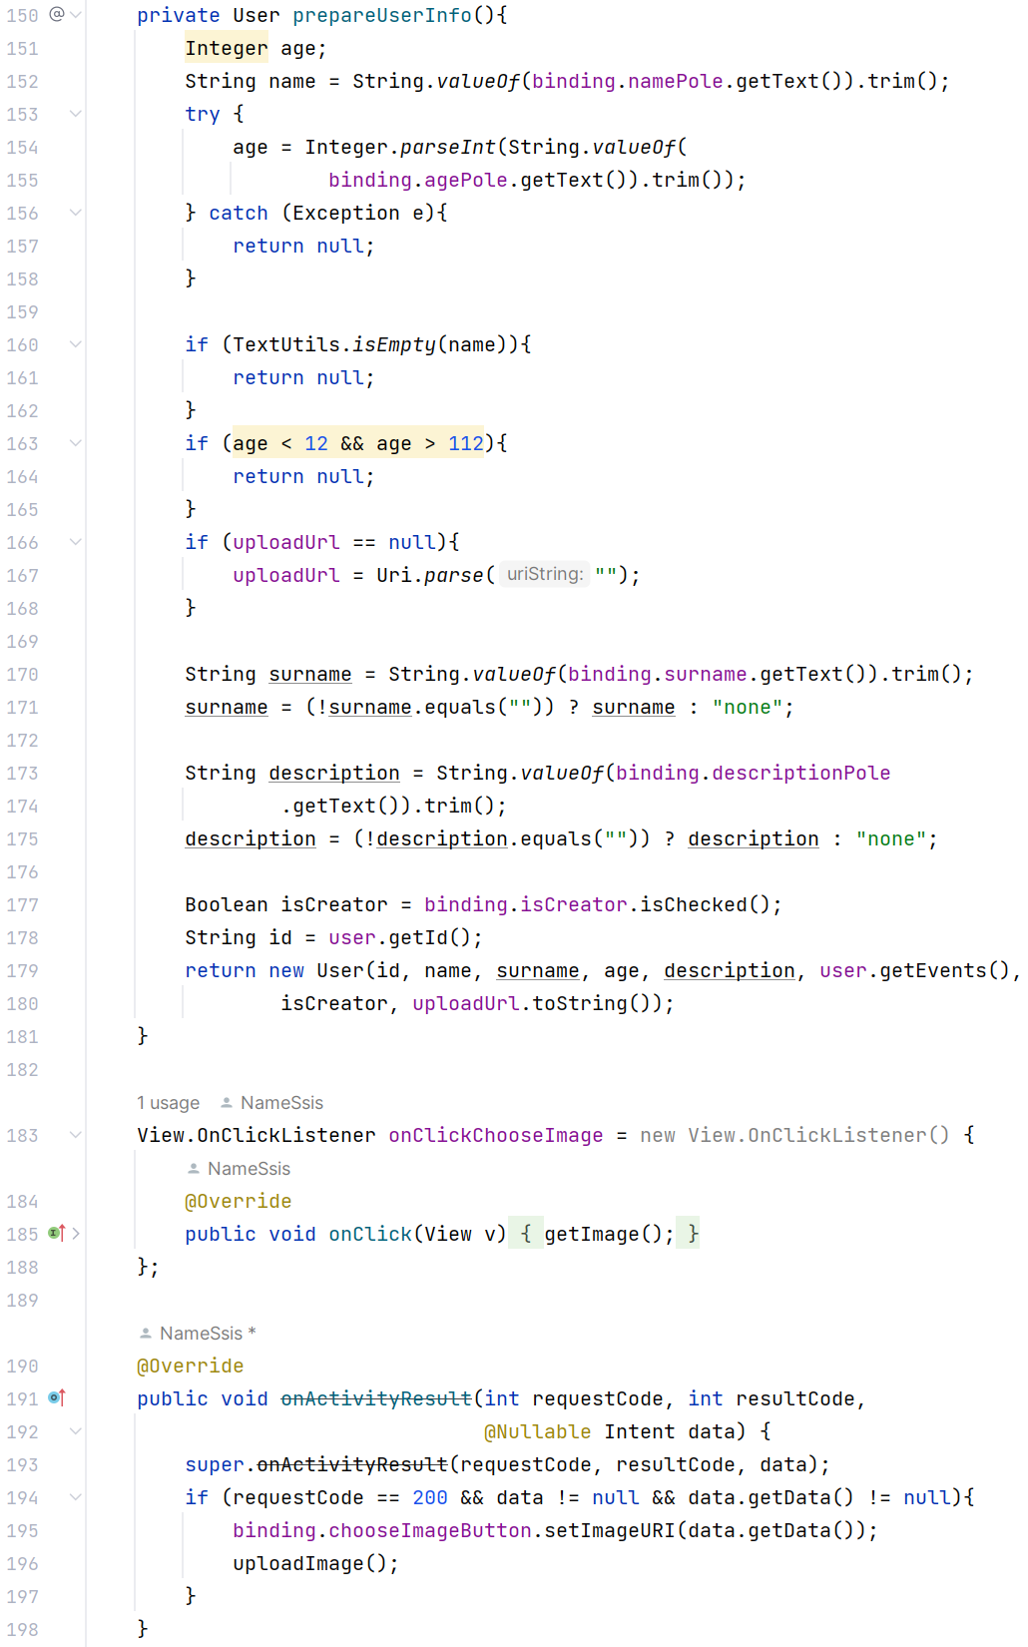

*Листинг 56. ProfileFragment.java*

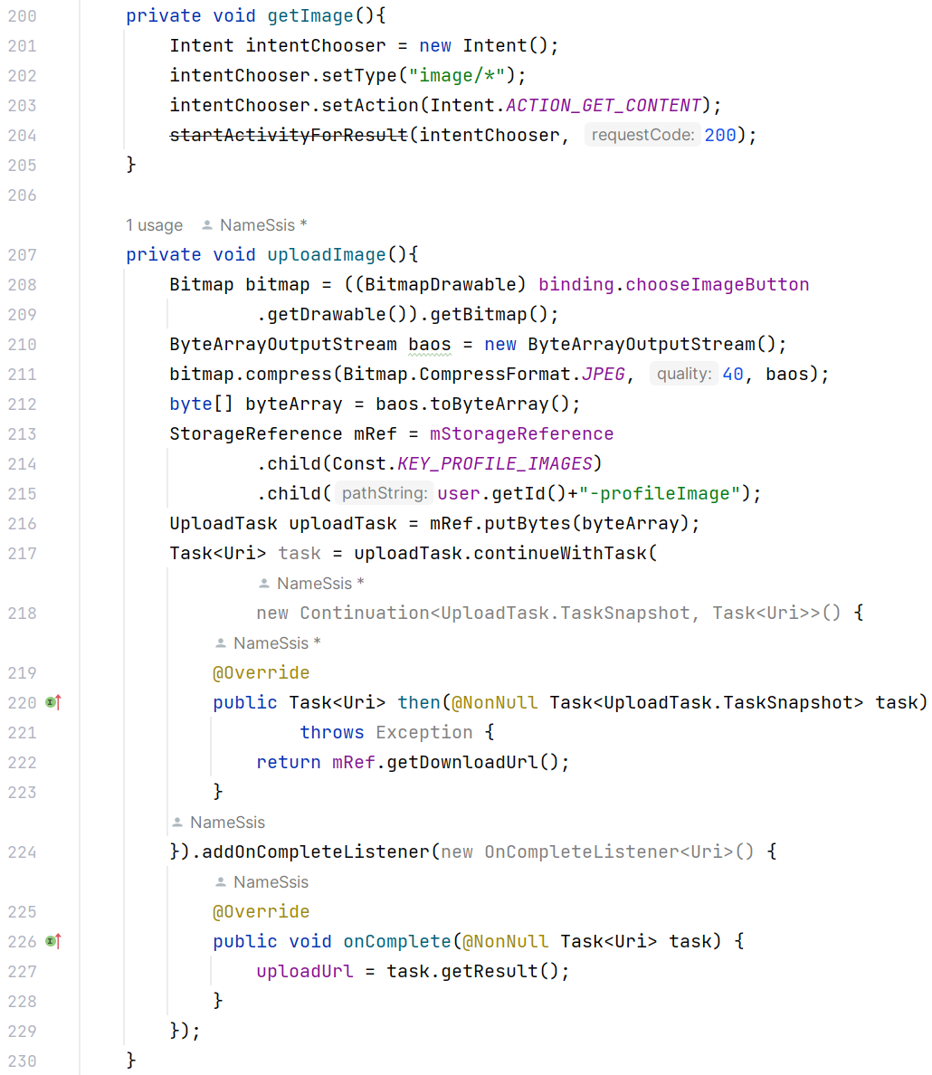

*Листинг 57. ProfileFragment.java*

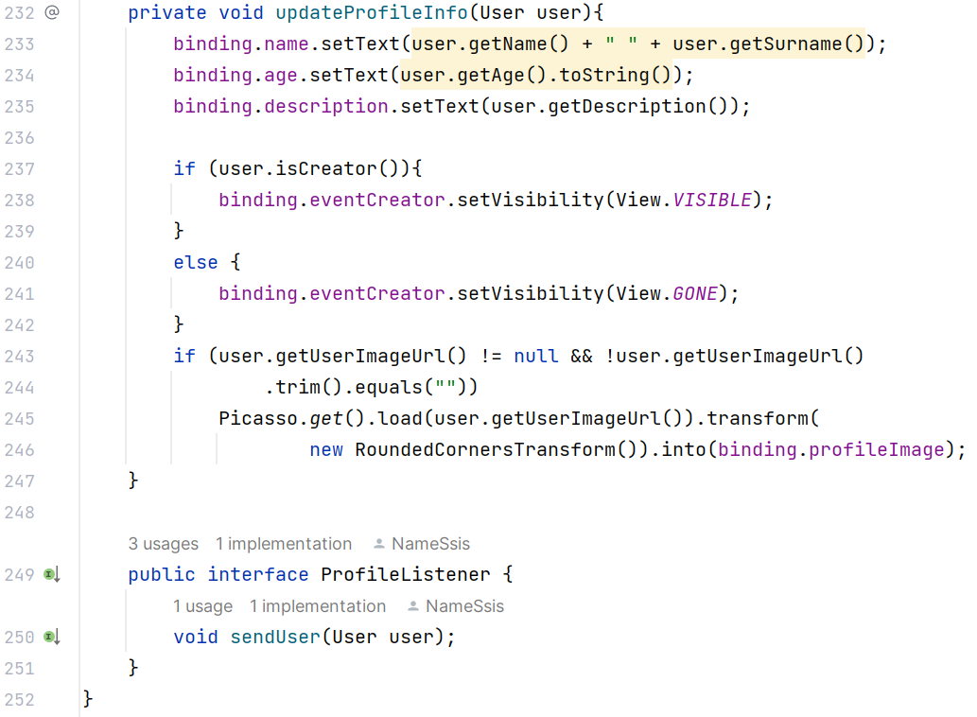

*Листинг 58. Const.java*

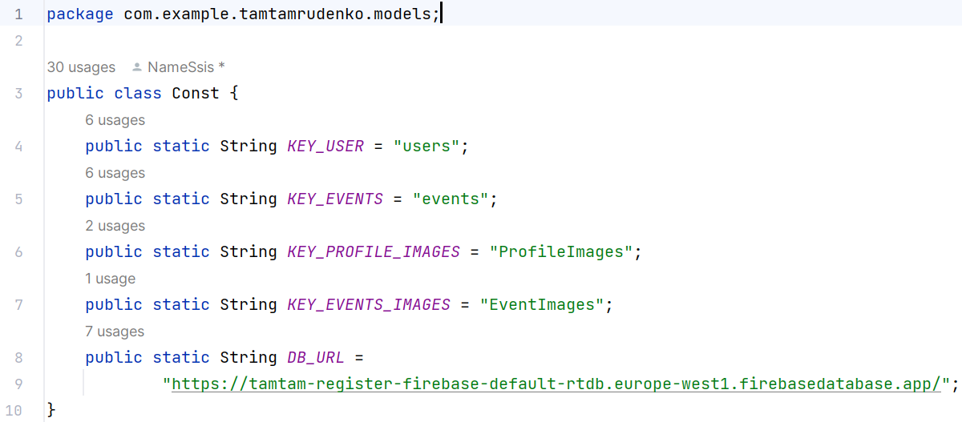

*Листинг 59. Event.java*

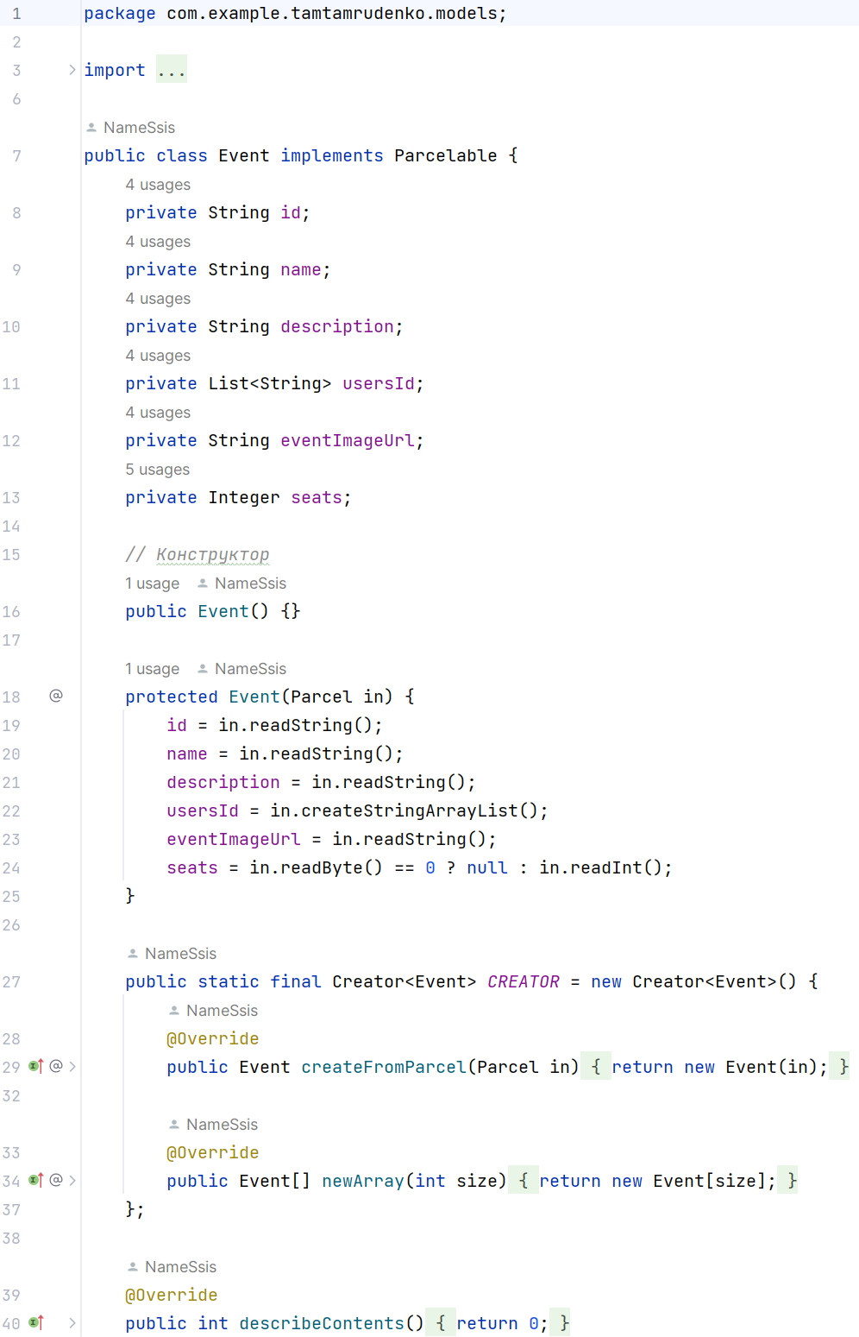

*Листинг 60. Event.java*

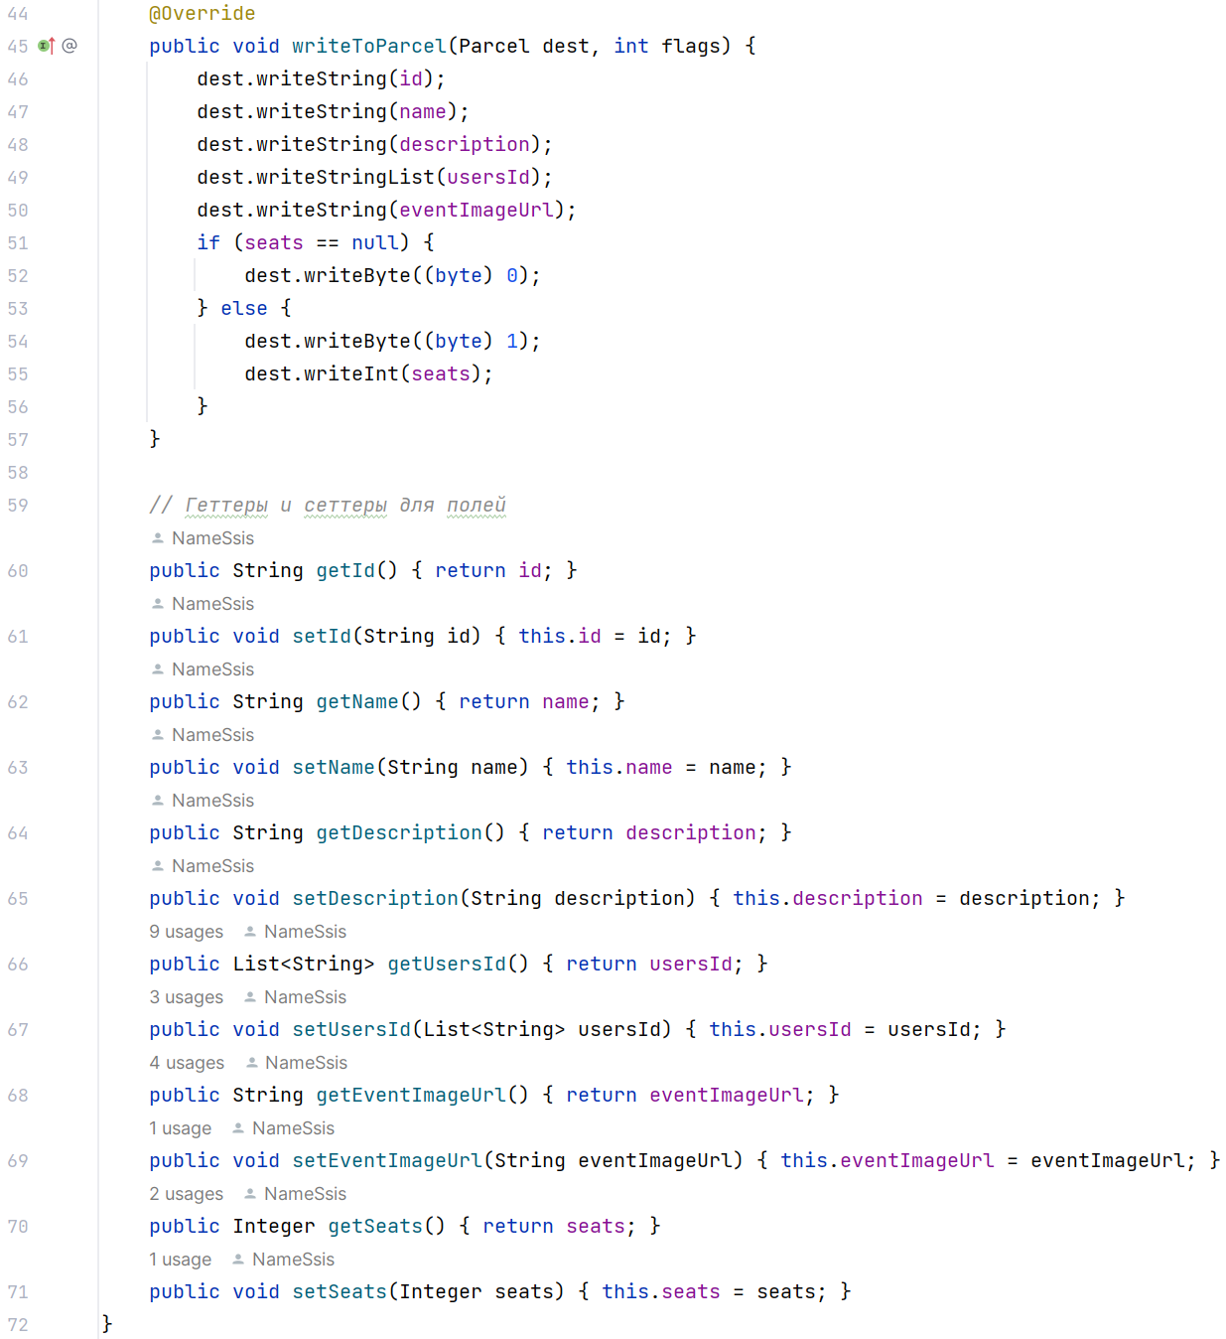

*Листинг 61. User.java*

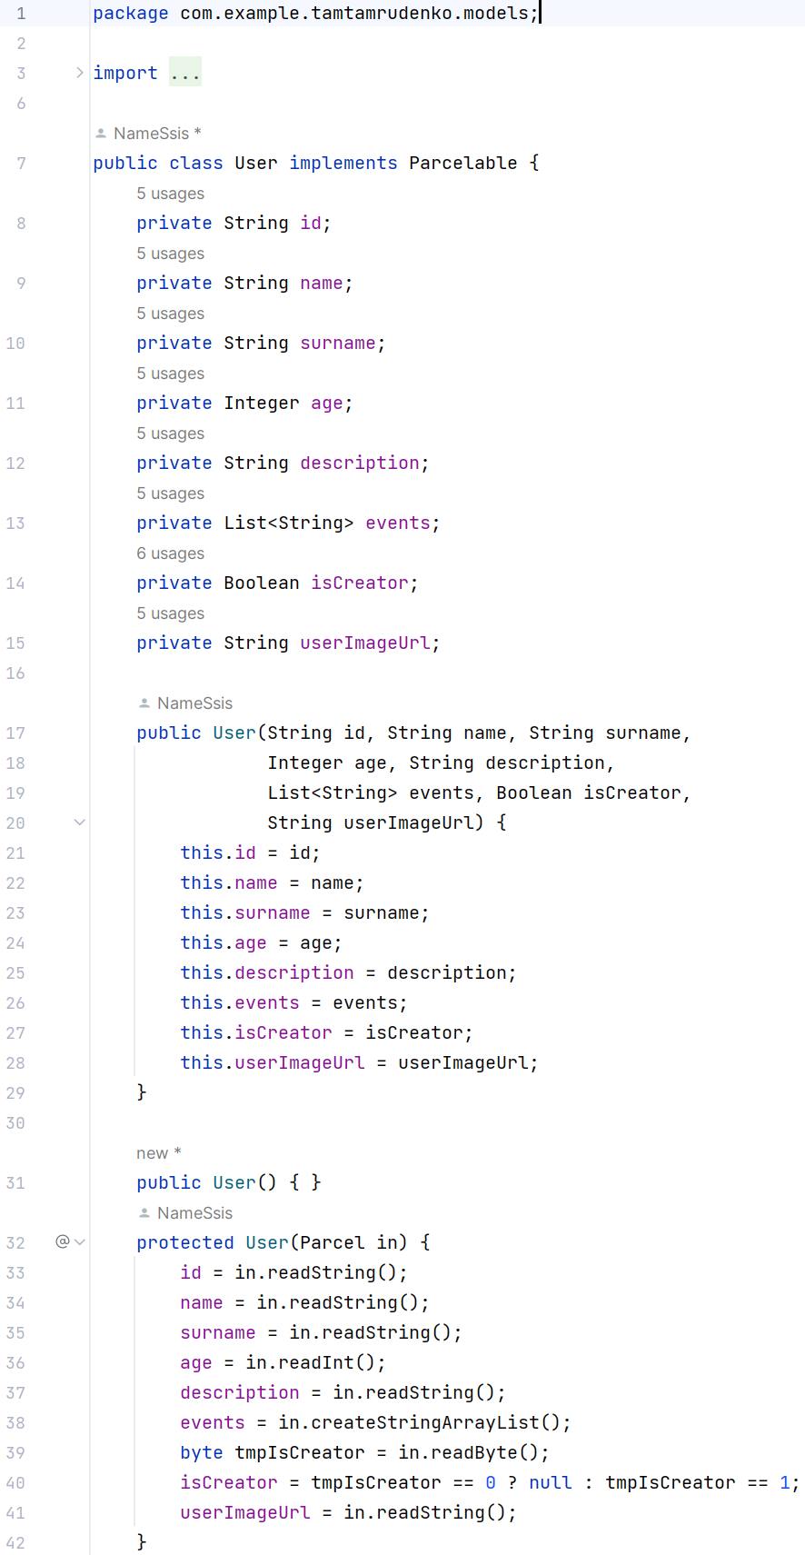

*Листинг 62. User.java*

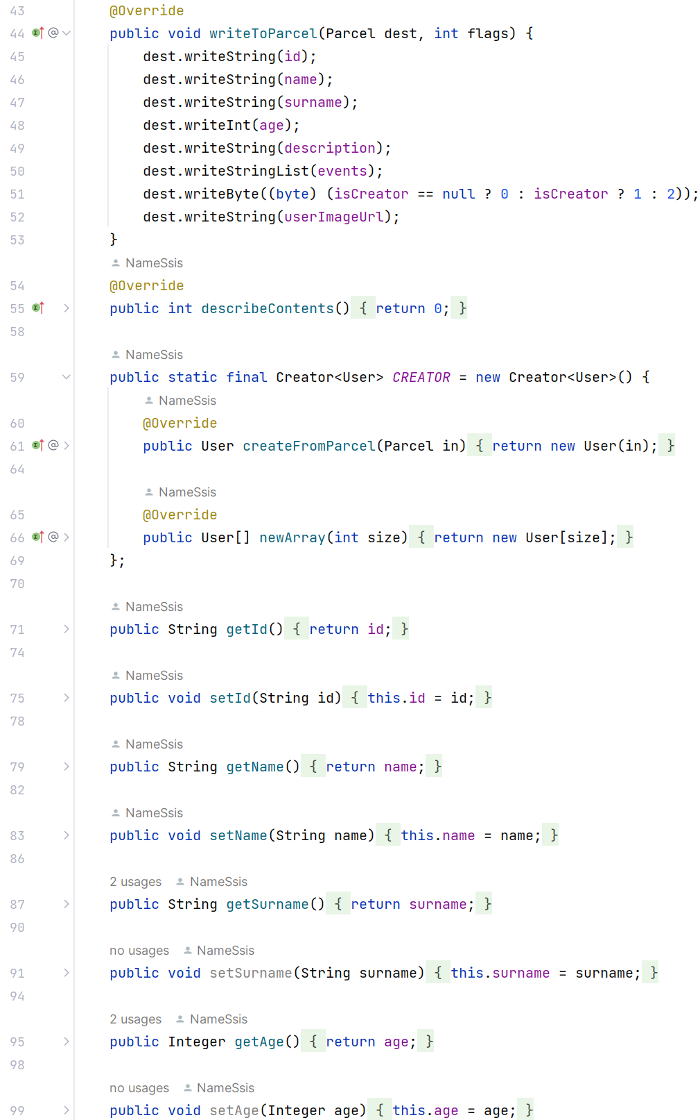

*Листинг 63. User.java*

